Бюджетное образовательное учреждение Чувашской Республики среднего профессионального образования «Чебоксарское училище олимпийского резерва (техникум)» Министерства по физической культуре и спорту

Согласовано  Зам. министра по физической культуре и спорту Чувашской Республики  _______ С.С. Шелтуков  «___»._________.20___ г. | Утверждаю  Директор БОУ СПО «ЧУОР (техникум)» Минспорта Чувашии  ____________ Ю.Г. Плотников  «___»._________.20___ г.  (приказ от «___».____.20___ г. № ______

Контрольно-оценочные средства
для оценки результатов освоения
дисциплины
ОПД.06. Математика
код и название дисциплины
цикла О.оо Общеобразовательного цикла
код и название цикла
основной профессиональной образовательной программы (ОПОП)
по специальности СПО
050141 физическая культура
(код, название)

Чебоксары 2014 г.

Разработчики:
Крикина С.Н., преподаватель физики и математики БОУ СПО «ЧУОР (техникум)» Минспорта Чувашии

(место работы) (занимаемая должность) (инициалы, фамилия)

Эксперты от работодателя:
____________________ ___________________ _________________________
(место работы) (занимаемая должность) (инициалы, фамилия)

____________________ ___________________ _________________________
(место работы) (занимаемая должность) (инициалы, фамилия)

I. Паспорт комплекта контрольно-оценочных средств

Комплект контрольно-оценочных средств предназначен для оценки результатов освоения учебной дисциплины
ОПД 06 Математика
наименование учебной дисциплины, указывается в соответствии с рабочей программой
В результате оценки осуществляется проверка следующих объектов:
Объекты оценивания  (из Примерной рабочей программы) |  | Показатели  оценки  (знать, уметь) | Критерии  оценки  (знать, уметь) | Тип задания,  № задания. | Форма аттестации  (в соответствии с учебным планом)
Знать | уметь | Показатели  оценки  (знать, уметь) | Критерии  оценки  (знать, уметь) | Тип задания,  № задания. | текущая | промежуточная
- значение математической науки для решения задач, возникающих в теории и практике;  ● широту и в то же время ограниченность применения математических методов к анализу и исследованию процессов и явлений в природе и обществе;  ●значение практики и вопросов, возникающих в самой математике для формирования и развития математической науки;  ●историю развития понятия числа, создания математического анализа, возникновения и развития геометрии;  ●универсальный характер законов логики математических рассуждений, их применимость во всех областях человеческой деятельности;  ●вероятностный характер различных процессов окружающего мира. | - ● выполнять арифметические действия над числами, сочетая устные и письменные приемы; находить приближенные значения величин и погрешности вычислений (абсолютная и относительная); сравнивать числовые выражения;  ●находить значения корня, степени, логарифма, тригонометрических выражений на основе определения, используя при необходимости инструментальные средства; пользоваться приближенной оценкой при практических расчетах;  ● выполнять преобразования выражений, применяя формулы, связанные со свойствами степеней, логарифмов, тригонометрических функций;  ● использовать приобретенные знания и умения в практической деятельности и повседневной жизни  для практических расчетов по формулам, включая формулы, содержащие степени, радикалы, логарифмы и тригонометрические функции, используя при необходимости справочные материалы и простейшие вычислительные устройства;  ● ычислять значение функции по заданному значению аргумента при различных способах задания функции;  ● определять основные свойства числовых функций, иллюстрировать их на графиках;  ● строить графики изученных функций, иллюстрировать по графику свойства элементарных функций;  ●использовать понятие функции для описания и анализа зависимостей величин;  ●использовать приобретенные знания и умения в практической деятельности и повседневной жизни:  ●для описания с помощью функций различных зависимостей, представления их графически, интерпретации графиков.  ●находить производные элементарных функций;  ●использовать производную для изучения свойств функций и построения графиков;  ●применять производную для проведения приближенных вычислений, решать задачи прикладного характера на нахождение наибольшего и наименьшего значения;  ●вычислять в простейших случаях площади и объемы с использованием определенного интеграла;  ●использовать приобретенные знания и умения в практической деятельности и повседневной жизни для решения прикладных задач, в том числе социально-экономических и физических, на наибольшие и наименьшие значения, на нахождение скорости и ускорения;  ●решать рациональные, показательные, логарифмические, тригонометрические уравнения, сводящиеся к линейным и квадратным, а также аналогичные неравенства и системы;  ●использовать графический метод решения уравнений и неравенств;  ●изображать на координатной плоскости решения уравнений, неравенств и систем с двумя неизвестными;  ●составлять и решать уравнения и неравенства, связывающие неизвестные величины в текстовых (в том числе прикладных) задачах.  ●использовать приобретенные знания и умения в практической деятельности и повседневной жизни  для построения и исследования простейших математических моделей.  ●решать простейшие комбинаторные задачи методом перебора, а также с использованием известных формул;  ●вычислять в простейших случаях вероятности событий на основе подсчета числа исходов;  ●использовать приобретенные знания и умения в практической деятельности и повседневной жизни  для анализа реальных числовых данных, представленных в виде диаграмм, графиков;  ●анализа информации статистического характера. | Знать:  ●определение целых и рациональных чисел. Периодическую дробь  ●определение комплексных чисел, арифметического корня натурального числа  уметь  ● применять формулы для нахождения арифметического квадратного корня на практике  ● находить приближенные значения, периодическую дробь  Знать:  ● определение корни. Определение корней натуральной степени из числа и их свойства  ●Степени с рациональными показателями и их свойства  ● понятие логарифма числа. Правила действий с логарифмами.  уметь  ● находить корни натуральной степени  ● определять степени с рациональными показателями  ● осуществлять переход логарифмов к новому основанию  Знать:  ● взаимное расположение двух прямых в пространстве  ● геометрические преобразования пространства: параллельный перенос, симметрия относительно плоскости  ● определение площади ортогональных проекций  Уметь:  ● находить угол между прямой и плоскостью  ● осуществлять параллельный перенос  ●вычислять площадь ортогональных проекцй  Знать:  ●основные понятия комбинаторики  ●формулу бинома Ньютона  ●Свойства биноминальных коэффициентов. Треугольник Паскаля  Уметь:  ● решать задачи на подсчет числа размещений, перестановок, сочетаний  ● решать задачи на перебор вариантов. Формулу бинома Ньютона  ● применять треугольник Паскаля  Знать:  ●определение декартовой системы координат  ●уравнение сферы, плоскости и прямой  ●скалярное произведение векторов  Уметь:  ●вычислять уравнение сферы, плоскости и прямой  ●производить действия над векторами  ● находить скалярное произведение векторов  Знать:  ● понятие радианной меры угла. Определение синуса косинуса, тангенса и котангенса числа  ● определение синус косинус двойного угла. Формулы половинного угла  ●значение арксинуса, арккосинуса, арктангенса числа  Уметь:  ●решать задачи на основные тригонометрические тождества, формулы приведения  ●производить преобразования простейших тригонометрических выражений  ●решать простейшие тригонометрические уравнения и неравенства  Знать:  ●определение функции. Свойства функции  ●степенная и показательная функции, их свойства и график. Взаимно обратная функция  ●показательная и логарифмическая функции, их свойства и графики. Тригонометрическая функция  Уметь:  ●решать задачи на график функции, построение графиков функции  ●производить арифметические операции над функциями ●решать системы логарифмических уравнений и неравенств  Знать:  ●определение многогранников. Виды многогранников.  Понятие вершины, ребра, грани многогранника. Развертка  ●определение призмы, пирамиды, куба, параллелепипеда  ●симметрия и сечения многогранников  Уметь:  ●решать задачи на теорему Эйлера  ●решать задачи на определение сечения и симметрии многогранников  Знать:  ●определение цилиндра, конуса, усеченный конуса  ●определение шара и сферы, их сечения  ●симметрия и сечения многогранников  Уметь:  ●решать задачи на определение объема конуса и цилиндра  ●решать задачи на определение площади шара и сферы  Знать:  ●определение последовательности, пределе последовательности  ●определение производной, правила нахождения производных  ●определение первообразной и интеграла. Правила их нахождения  ●Формулу Ньютона-Лейбница  Уметь:  ●решать задачи на суммирование последовательностей  ●решать задачи на определение производной, первообразной, интеграла  ●применять формулу Ньютона-Лейбница  Знать:  ●определение объема, интегральной формулы объема  ● формулы объема шара и площади сферы, определение подобия тел.  Уметь:  ●решать задачи на интегральную формулу объема  ●решать задачи на  нахождение объема шара и площади сферы,  ●находить отношение площадей поверхностей и объемов подобных тел  Знать:  ●элементы теории вероятностей. Понятие о законе больших чисел  ●элементы математической статистики  Уметь:  ●решать задачи на событие, вероятность события, сложение и умножение вероятностей  ●решать практические с применением вероятностных методов  Знать:  ●виды уравнений и систем уравнений  ●основные приемы решения уравнений и систем уравнений  ●неравенства. Виды неравенств. Основные приемы их решения  Уметь:  ●решать задачи на рациональные, иррациональные уравнения и системы  ●решать задачи на показательные и тригонометрические уравнения и системы  ●изобразить на координатной плоскости множество решений уравнений и неравенств | Знать:  ● продемонстрировано умение решать задачи на нахождение арифметического корня  ●дано правильное определение рациональных и комплексных чисел  - ●продемонстрировано умение находить приближенные значения величин и погрешности вычислений (абсолютная и относительная); сравнивать числовые выражения;  уметь:  ● продемонстрировано умение применять формулы для нахождения арифметического квадратного корня на практике  ● продемонстрировано умение находить приближенные значения, периодическую дробь  Знать:  ● продемонстрировано умение решать задачи на нахождение корня натуральной степени  ●дано правильное определение корня натуральной степени и их свойства  ● правильно решена задача на логарифмическое тождество  уметь  правильно определены степени с рациональными показателями  ● продемонстрировано умение осуществлять переход логарифмов к новому основанию  Знать:  ● продемонстрировано умение правильно решать задачи на взаимное расположение двух прямых в пространстве  ● правильно сделаны геометрические преобразования пространства: параллельный перенос, симметрия относительно плоскости  ● дано правильное определение площади ортогональных проекций  Уметь:  ●продемонстрировано умение правильно находить угол между прямой и плоскостью  ● показано правильное осуществление параллельного переноса  ● показано правильное вычисление площади ортогональных проекцй  Знать:  ● перечислены все основные понятия комбинаторики  ●правильно сформулирована формула бинома Ньютона  ●правильно перечислены свойства биноминальных коэффициентов. Треугольник Паскаля  Уметь:  ● продемонстрировано умение правильно решать задачи на подсчет числа размещений, перестановок, сочетаний  ● продемонстрировано умение правильно решать задачи на перебор вариантов. Формулу бинома Ньютона  ● продемонстрировано умение применять треугольник Паскаля  Знать:  ●дано точное определение декартовой системы координат  ●написаны правильные формулы уравнения сферы, плоскости и прямой  ●дана правильная формулировка скалярного произведения векторов  Уметь:  ●продемонстрировано умение вычислять уравнение сферы, плоскости и прямой  ●правильно произведены действия над векторами  ● правильно найдено скалярное произведение векторов  Знать:  ●правильно даны определения радианной меры угла; определение синус косинус, тангенс и котангенс числа  ● правильно даны определения синус косинус двойного угла. Формулы половинного угла  ● правильно даны определения арксинус, арккосинус, арктангенс числа  Уметь:  ● продемонстрировано умение решать задачи на основные тригонометрические тождества, формулы приведения  ●правильно произведены преобразования простейших тригонометрических выражений  ● продемонстрировано умение решать простейшие тригонометрические уравнения и неравенства  Знать:  ● правильно даны определения функции, свойства функции  ● правильно даны определения степенной и показательной функций, их свойств и графиков. Определение взаимно обратной функции  ● правильно даны определения показательной и логарифмической функций, их свойства и графики. Дана правильная формулировка тригонометрическая функция  Уметь:  ● продемонстрировано умение решать задачи на график функции, построение графиков функции  ● продемонстрировано умение производить арифметические операции над функциями  ● продемонстрировано умение решать системы логарифмических уравнений и неравенств  Знать:  ● правильно даны определения многогранников и виды многогранников.  Правильно показаны вершина, ребра, грани многогранника. Продемонстрировано умение производить развертку  ● правильно даны определения призмы, пирамиды, куба, параллелепипеда  ● правильно даны определения симметрии и сечения многогранников  Уметь:  ● продемонстрировано умение решать задачи на теорему Эйлера  ● продемонстрировано умение решать задачи на определение сечения и симметрии многогранников  Знать:  ● правильно даны определения цилиндра и конуса, усеченного конуса  ● правильно даны определения шара и сферы, их сечений  ● правильно даны определения симметрии и сечения многогранников  Уметь:  ● продемонстрировано умение решать задачи на определение объема конуса и цилиндра  ● продемонстрировано умение решать задачи на определение площади шара и сферы  Знать:  ● правильно даны определения последовательности, предела последовательности  ● правильно дано определение производной, продемонстрировано умение правильно использовать правила нахождения производных  ● правильно даны определения первообразной и интеграла. Правила их нахождения  Уметь:  ● продемонстрировано умение решать задачи на суммирование последовательностей  ● продемонстрировано умение решать задачи на определение производной, первообразной, интеграла  ● продемонстрировано умение применять формулу Ньютона-Лейбница  Знать:  ● правильно даны определения объема, интегральной формулы объема  ● точно применены формулы объема шара и площади сферы.  Уметь:  ● продемонстрировано умение решать задачи на интегральную формулу объема  ● продемонстрировано умение решать задачи на  нахождение объема шара и площади сферы,  ●правильно найдены отношение площадей поверхностей и объемов подобных тел  Знать:  ● правильно сформулированы элементы теории вероятностей, понятие о законе больших чисел  ● правильно названы элементы математической статистики  Уметь:  ● продемонстрировано умение решать задачи на определение  события, вероятность события, сложение и умножение вероятностей  ● продемонстрировано умение решать практические с применением вероятностных методов  Знать:  ●показаны и перечислены все виды уравнений и систем уравнений  ●правильно перечислены основные приемы решения уравнений и систем уравнений  ●правильно сформулировано определение неравенства. перечислены виды неравенств. Указаны все основные приемы их решения  Уметь:  ●продемонстрировано умение решать задачи на рациональные, иррациональные уравнения и системы  ● продемонстрировано умение решать задачи на показательные и тригонометрические уравнения и системы  ●продемонстрировано умение изобразить на координатной плоскости множество решений уравнений и неравенств |  | Контрольное тестирование №1 «Развитие понятия о числе»  Контрольное тестирование №2 «Корни, степени и логарифмы»  Контрольное тестирование №3 «Прямые и плоскости в пространстве»  Контрольное тестирование №4 «Элементы комбинаторики»  Контрольное тестирование №5 «Координаты и векторы»  Контрольное тестирование №6 «Основы тригонометрии»  Контрольное тестирование №7 «Функции их свойства и графики»  Контрольное тестирование №8 «Многогранники»  Контрольное тестирование №9 «Тела и поверхности вращения»  Контрольное тестирование №10 «Начала математического анализа »  Контрольное тестирование №11 «Измерения в геометрии »  Контрольное тестирование №12 «Элементы теории вероятностей. Элементы математической статистики»  Контрольное тестирование №13 «Уравнения и неравенства»  Контрольное тестирование №14 «Уравнения и неравенства» | ● Контрол. раб №1  ● Контрол. раб №2

Оценка теоретических знаний
Отметка «5»:
ответ полный и правильный на основании изученных теорий; материал изложен в определенной логической последовательности, литературным языком; ответ самостоятельный.
Отметка «4»:
ответ полный и правильный на основании изученных теорий; материал изложен в определенной логической последовательности, при этом допущены
две-три несущественные ошибки, исправленные по требованию учителя.
Отметка «3»:
ответ полный, но при этом допущена существенная ошибка или ответ неполный, несвязный.
Отметка «2»:
при ответе обнаружено непонимание учащимся основного содержания учебного материала или допущены существенные ошибки, которые учащийся не может исправить при наводящих вопросах учителя.

Оценка умений решать расчетные задачи
Отметка «5»:
в логическом рассуждении и решении нет ошибок, задача решена рациональным способом.
Отметка «4»:
в логическом рассуждении и решении нет существенных ошибок, но задача решена нерациональным способом или допущено не более двух несущественных ошибок.
Отметка «3»:
в логическом рассуждении нет существенных ошибок, но допущена существенная ошибка в математических расчетах.
Отметка «2»:
имеются существенные ошибки в логическом рассуждении и решении.
Отметка «1»:
задача не решена.

Оценка письменных контрольных работ
Отметка «5»:
ответ полный и правильный, возможна несущественная ошибка.
Отметка «4»:
ответ неполный или допущено не более двух несущественных ошибок.
Отметка «3»:
работа выполнена не менее чем наполовину, допущена одна существенная ошибка и две-три несущественные.
Отметка «2»: работа выполнена менее чем наполовину или содержит несколько существенных ошибок.

Комплект контрольно-оценочных средств для проведения текущей аттестации

- Развитие понятия о числе

I вариант
1. Найдите значение выражения 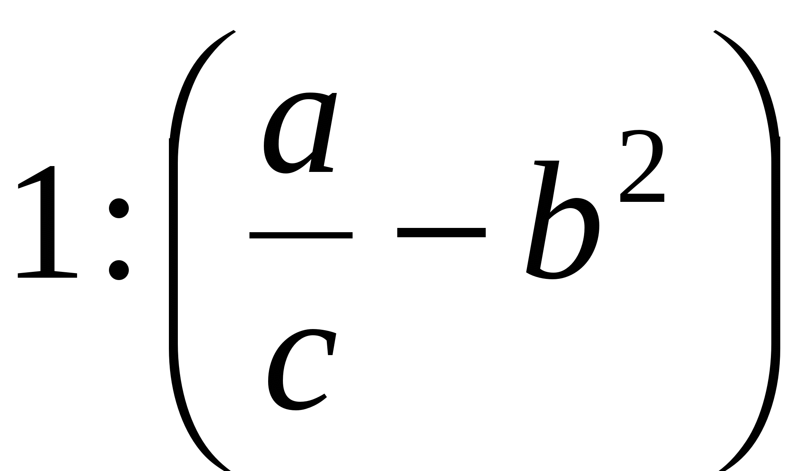 при a = , b = –, c = 0,6.
2. Представьте обыкновенную дробь  в виде десятичной периодической дроби.
3. Число 0,000314 представьте в стандартном виде.
4. Найдите произведение чисел a = 5,4(25) и b = 0,2468101… с точностью до десятых.
5. Изобразите на числовой оси значения величины p, если известно
|p – 12,4| < 0,8. Укажите погрешность вычисления величины p, найдите относительную погрешность в процентах с точностью до десятых.
Ответы: 1. 2,4; 2.0,(428571); 3. 3,14 ·10⁻⁴; 4.1,4; 5.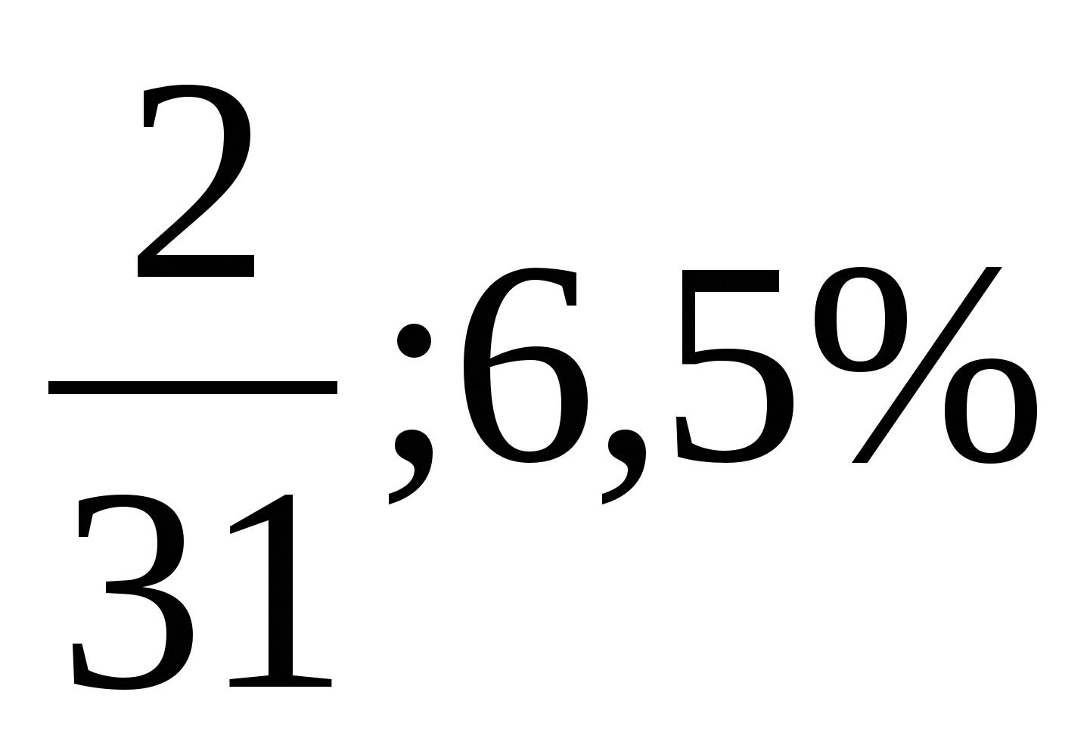
II вариант
1. Найдите значение выражения 1 : (а²– 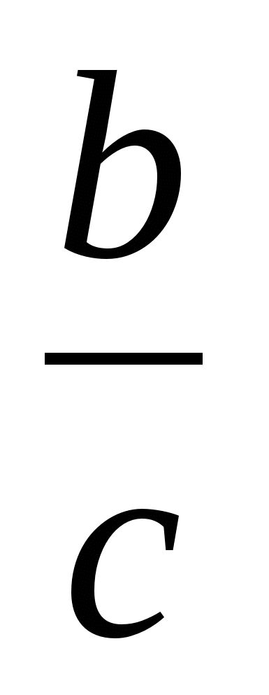 ) при a = , b = –, c = 1,6
2. Представьте обыкновенную дробь  в виде десятичной периодической дроби.
3. Число 0,0000271 представьте в стандартном виде.
4. Найдите произведение чисел a = 3,2(14) и b = 0,02345202…с точностью до сотых.
5. Изобразите на числовой оси значения величины с, если известно
|c – 3800|< 10. Укажите погрешность вычисления величины с, найдите относительную погрешность в процентах с точностью до сотых.
Ответы: 1. ; 2. 0,(571428); 3. 2,71· 10 ⁻⁵ ; 4. 0,07; 5.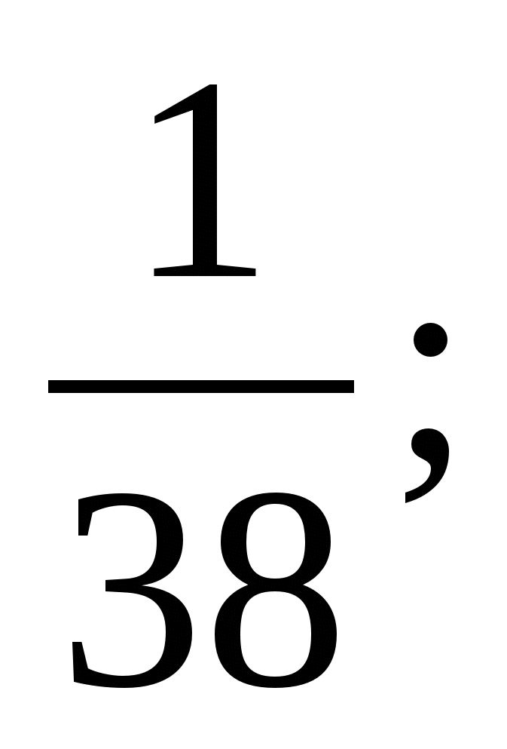 0,26%

- Корни, степени и логарифмы
I вариант
1. Вычислите:
а) 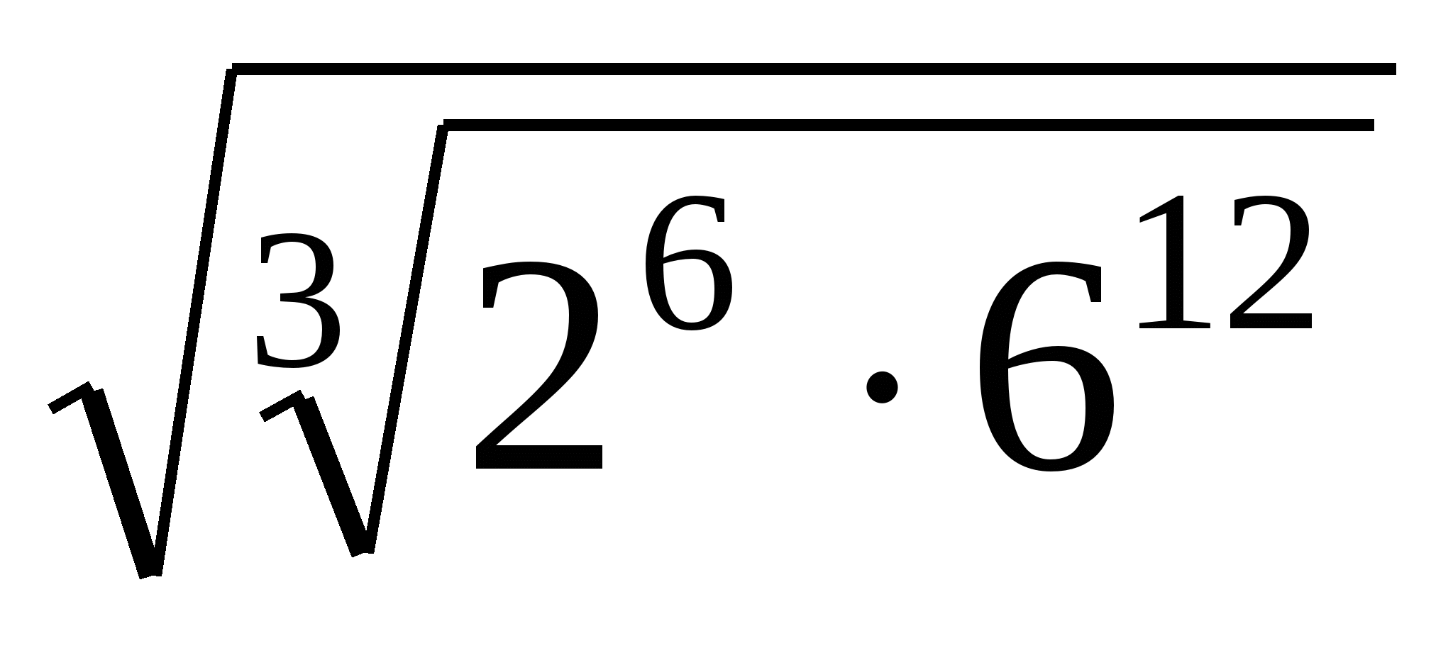;
б) 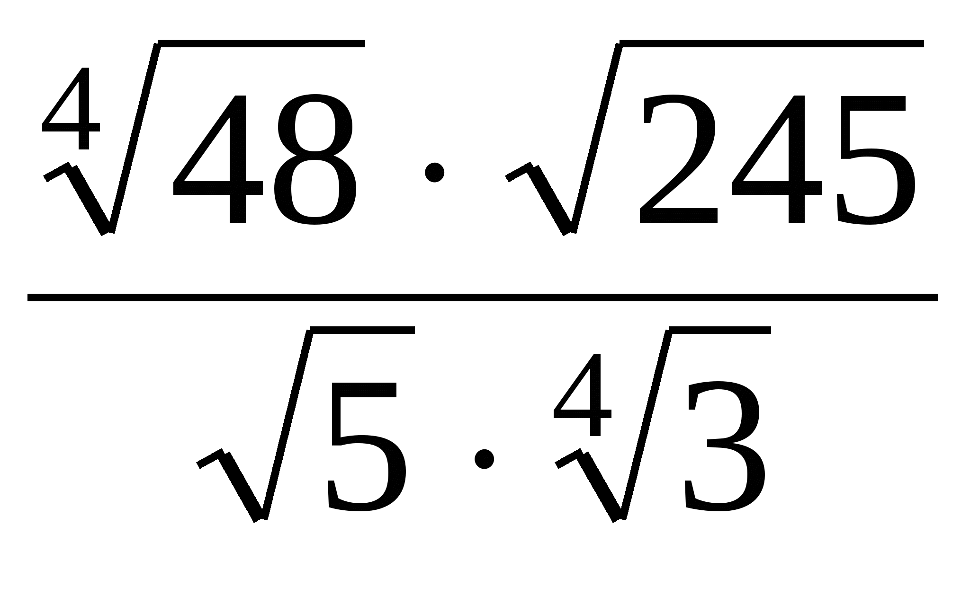;
в) 25^{1,5} + 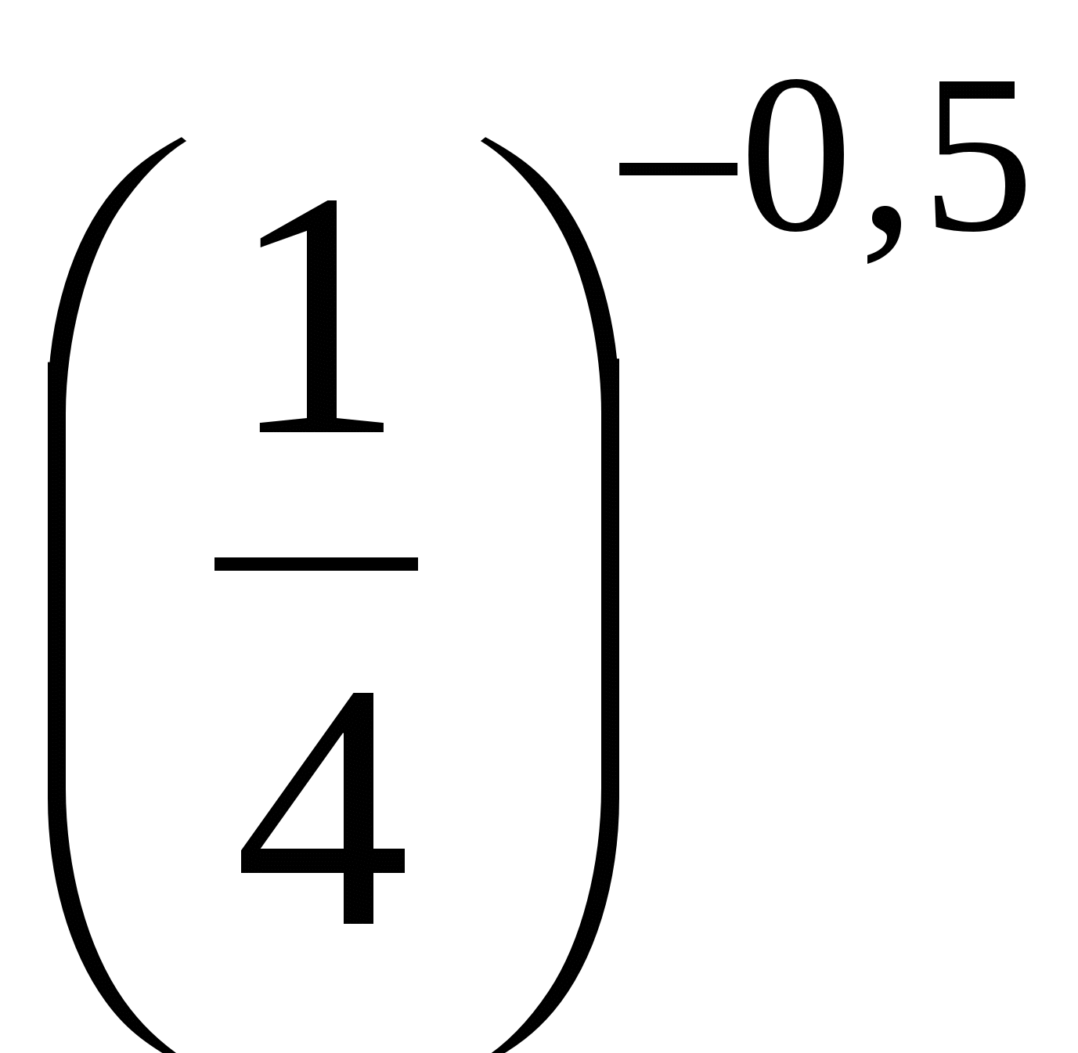;
г) 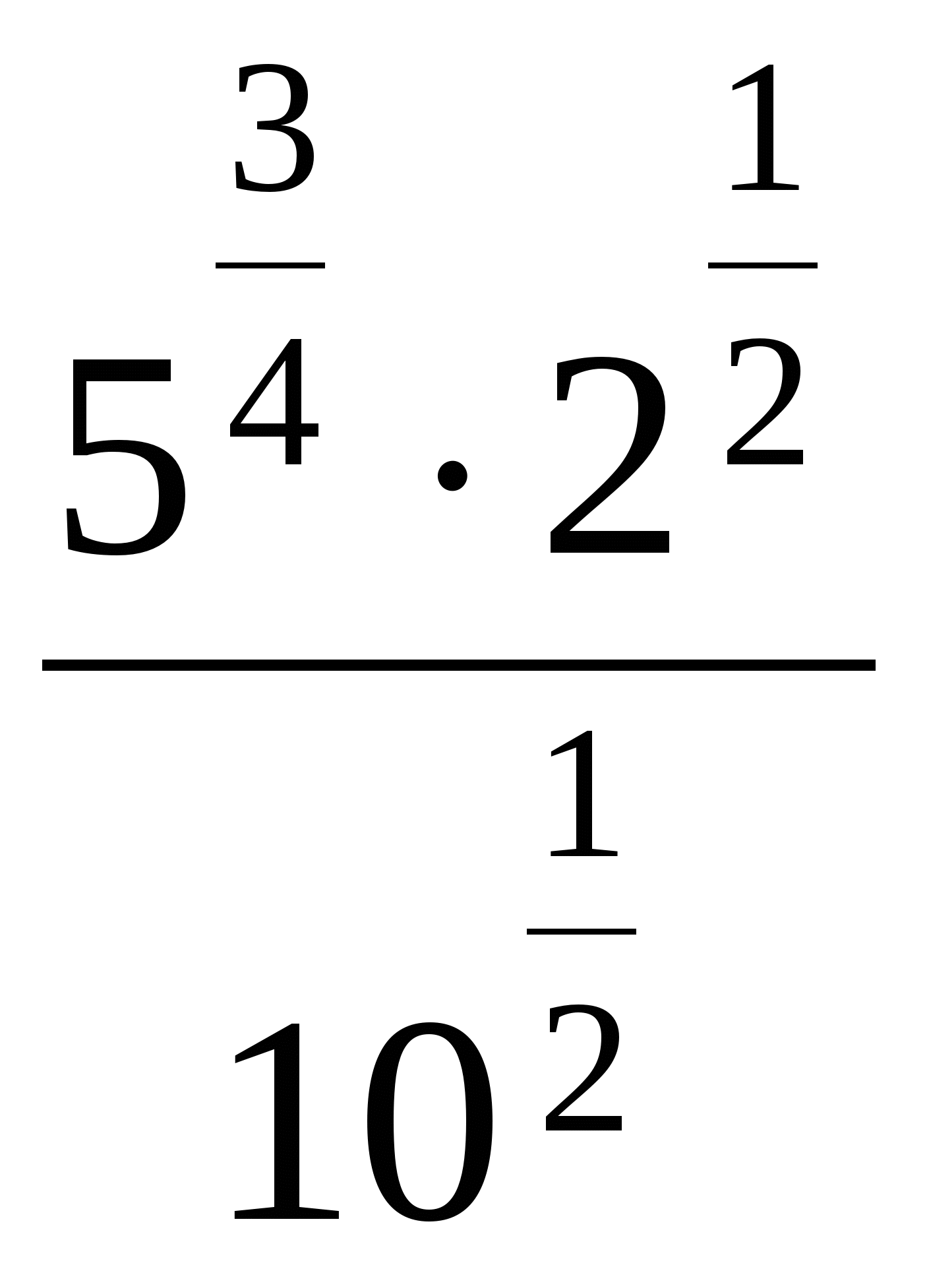;
д) log_{0,5} 18 + log_{0,5} 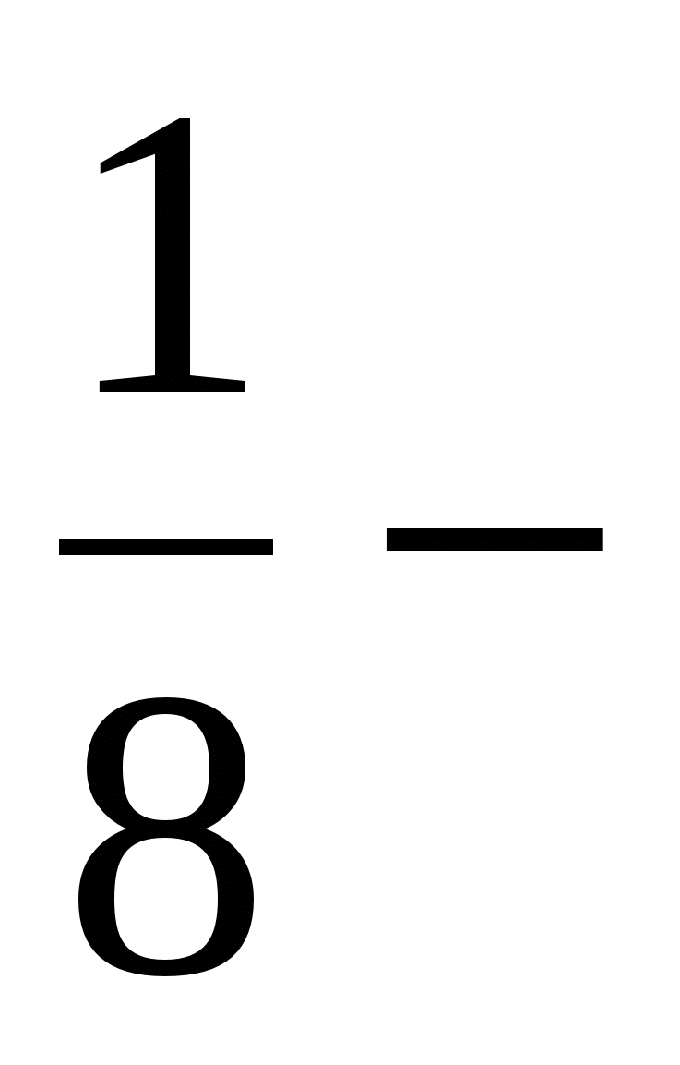2 log_{0,5} 3;
е) 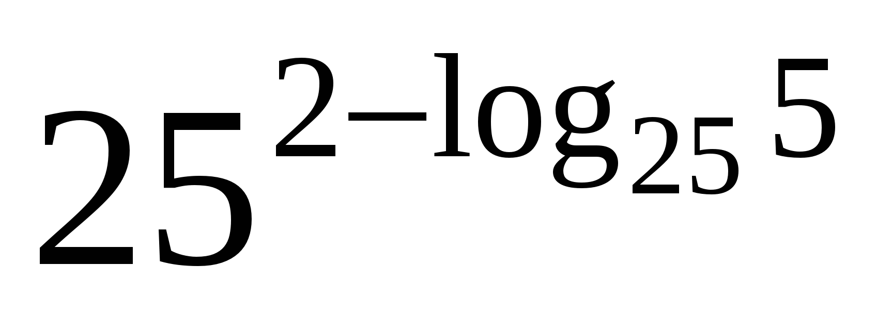;
ж) 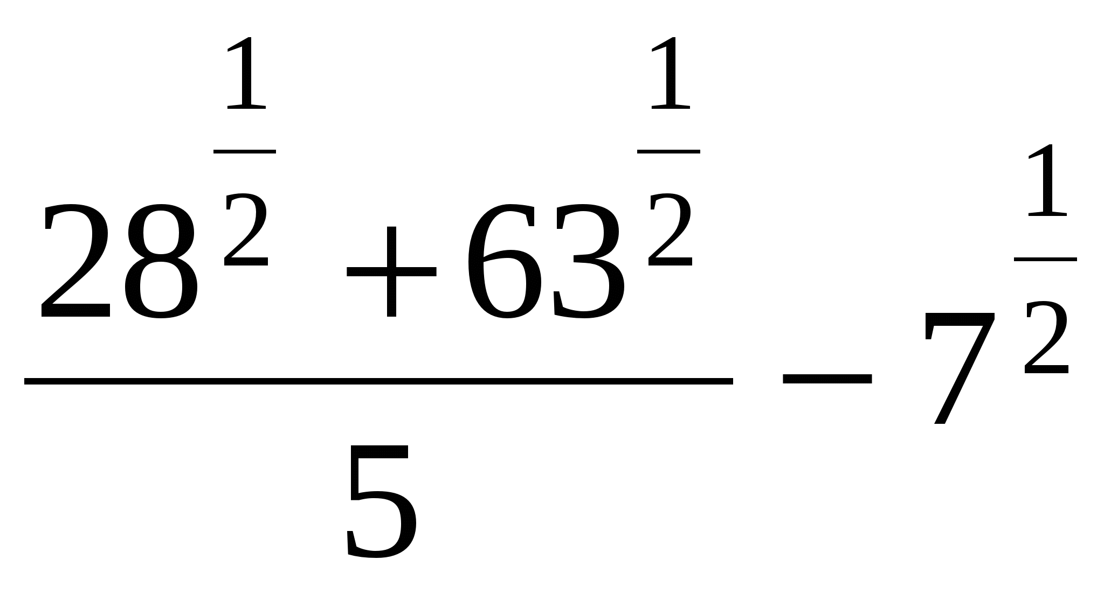.
2. Найдите наименьшее значение функции y = 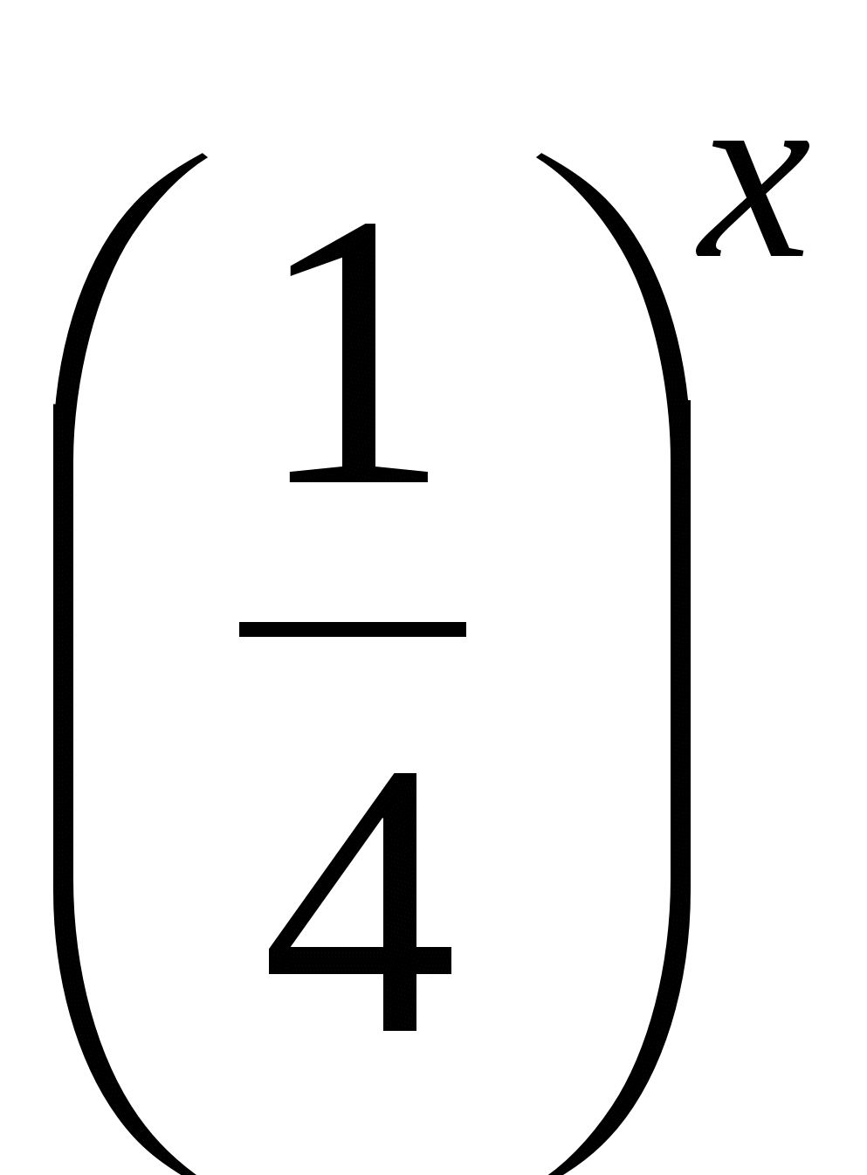 на отрезке [–2; 2].
3. Решите уравнение 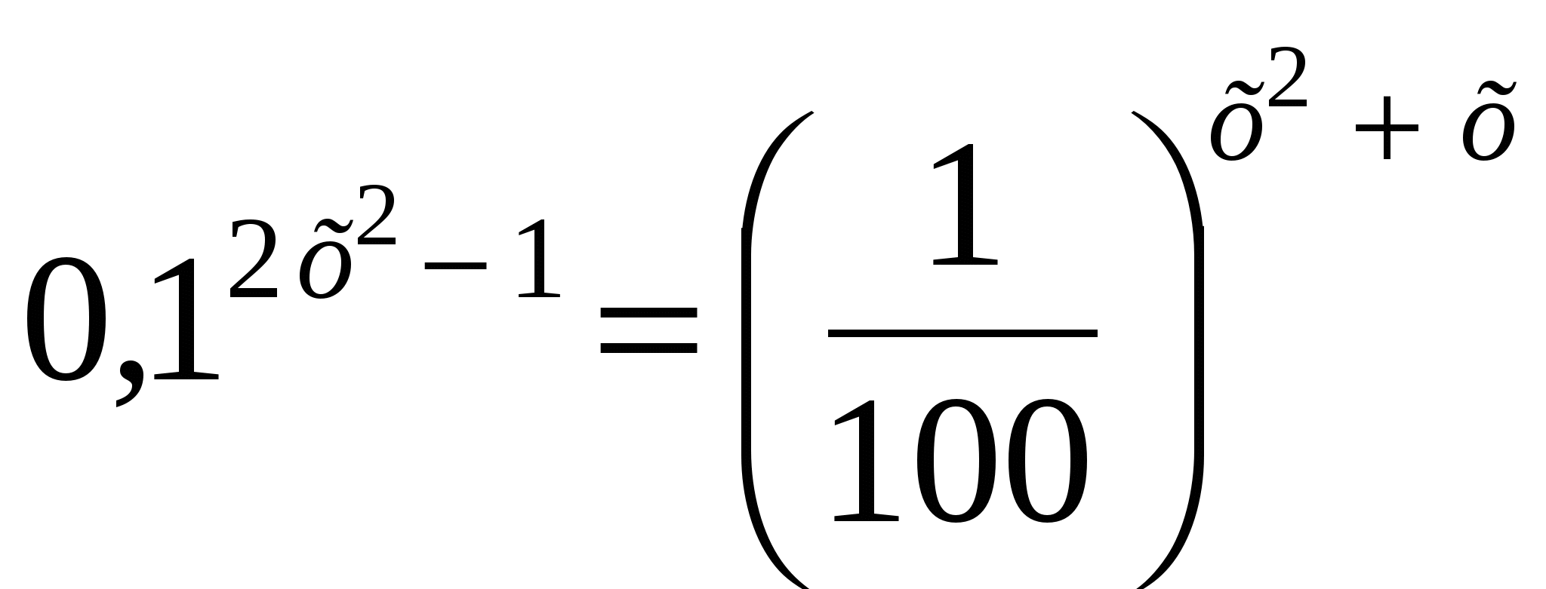.
4. Решите неравенство lg (x – 2) + lg 2 < 2.
Ответы: 1.а) 72; б) 14; в) 127; г) 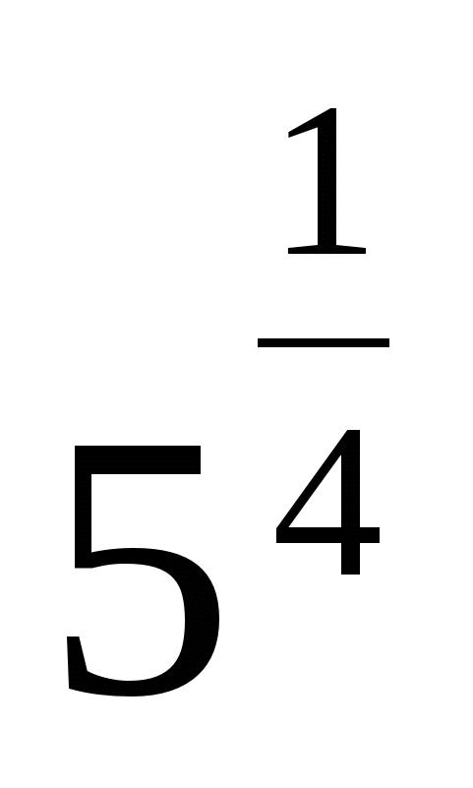; д) 2; е) 125; ж) 0;
2. ;
3. 0,5;
4. (2;52)
II вариант
1. Вычислите:
а) 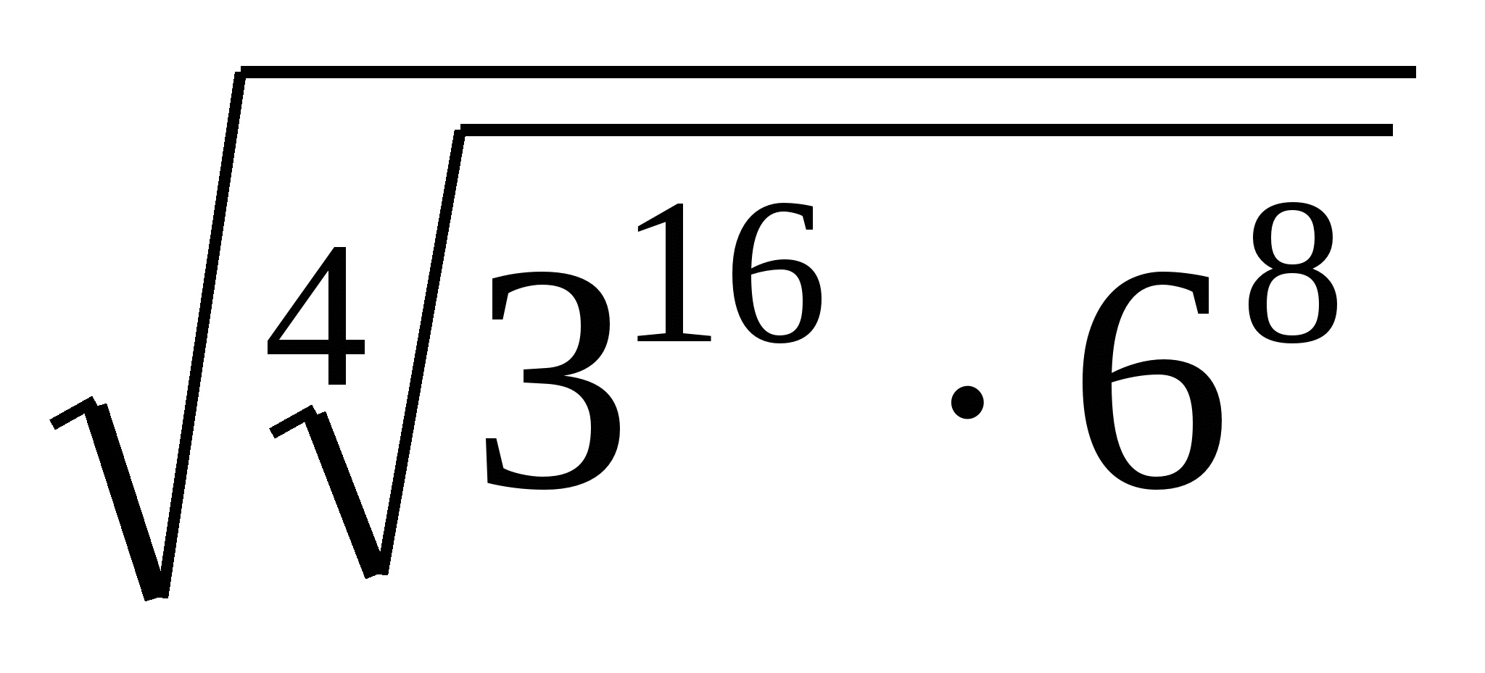;
б) 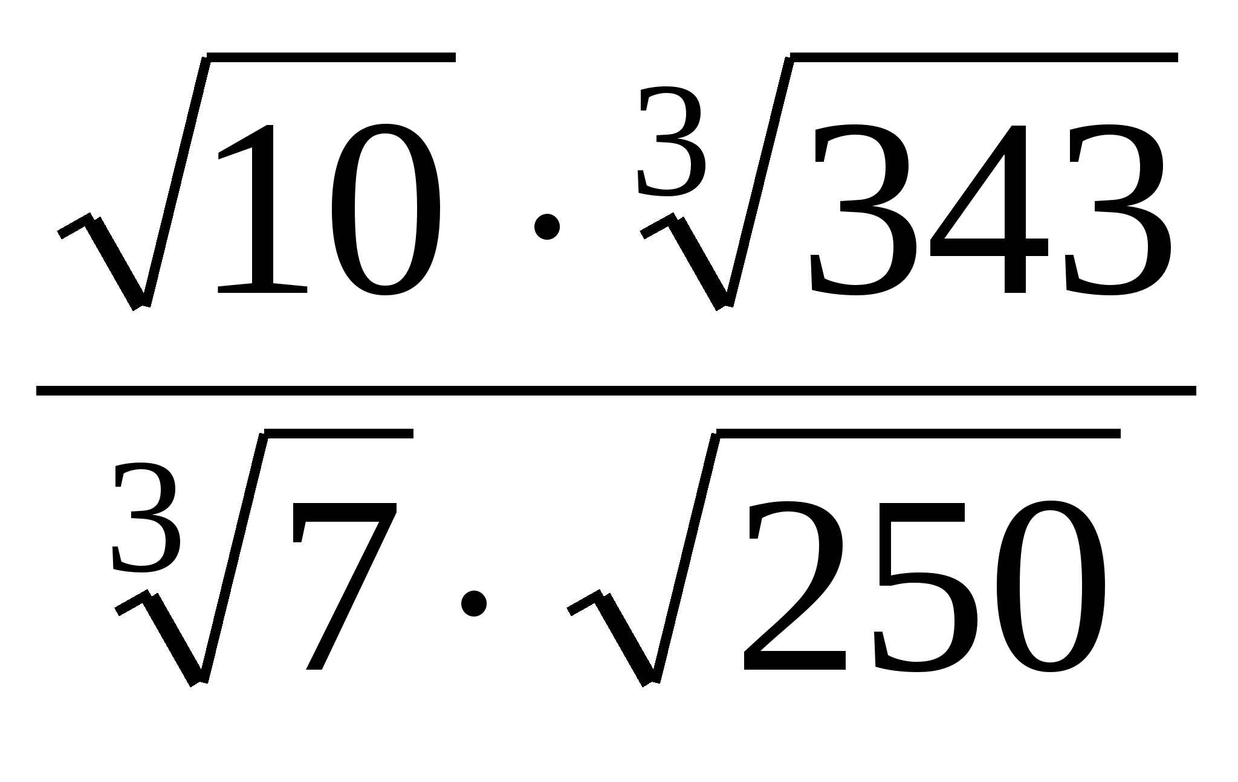;
в) 27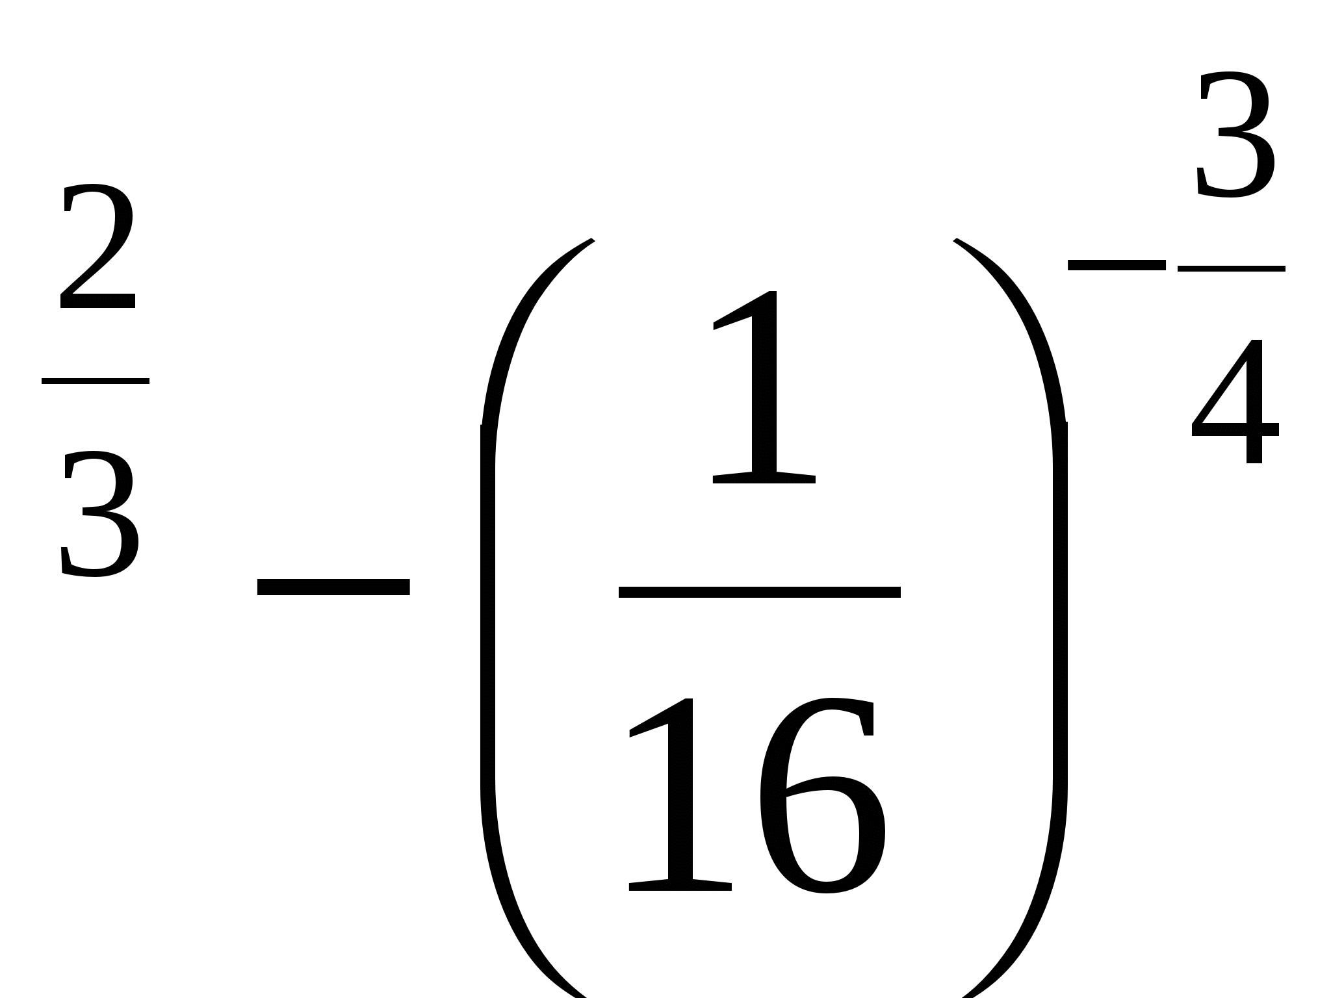;
г) 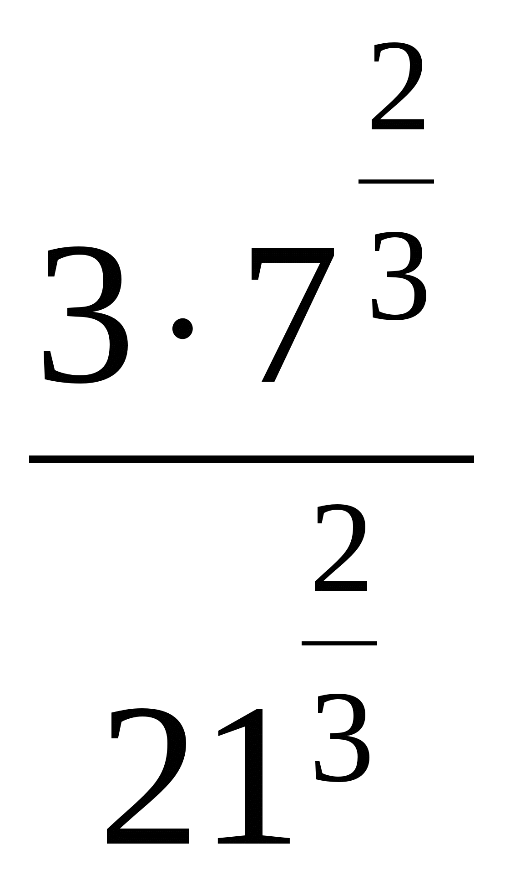;
д) log₅ 20 + log₅  – 2 log₅ 5;
е) 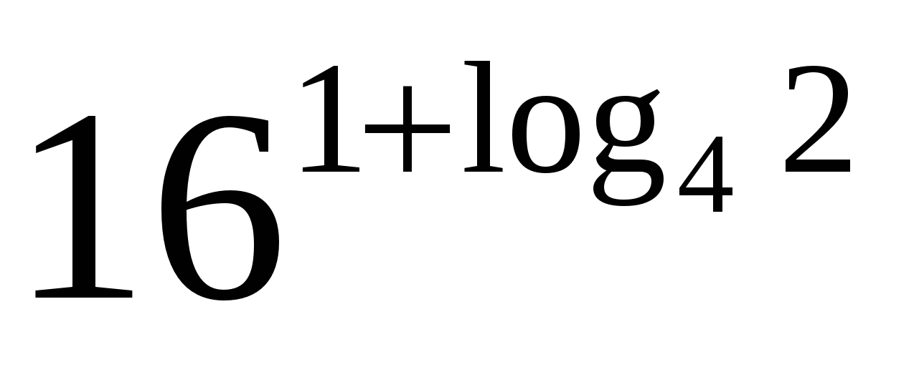;
ж) 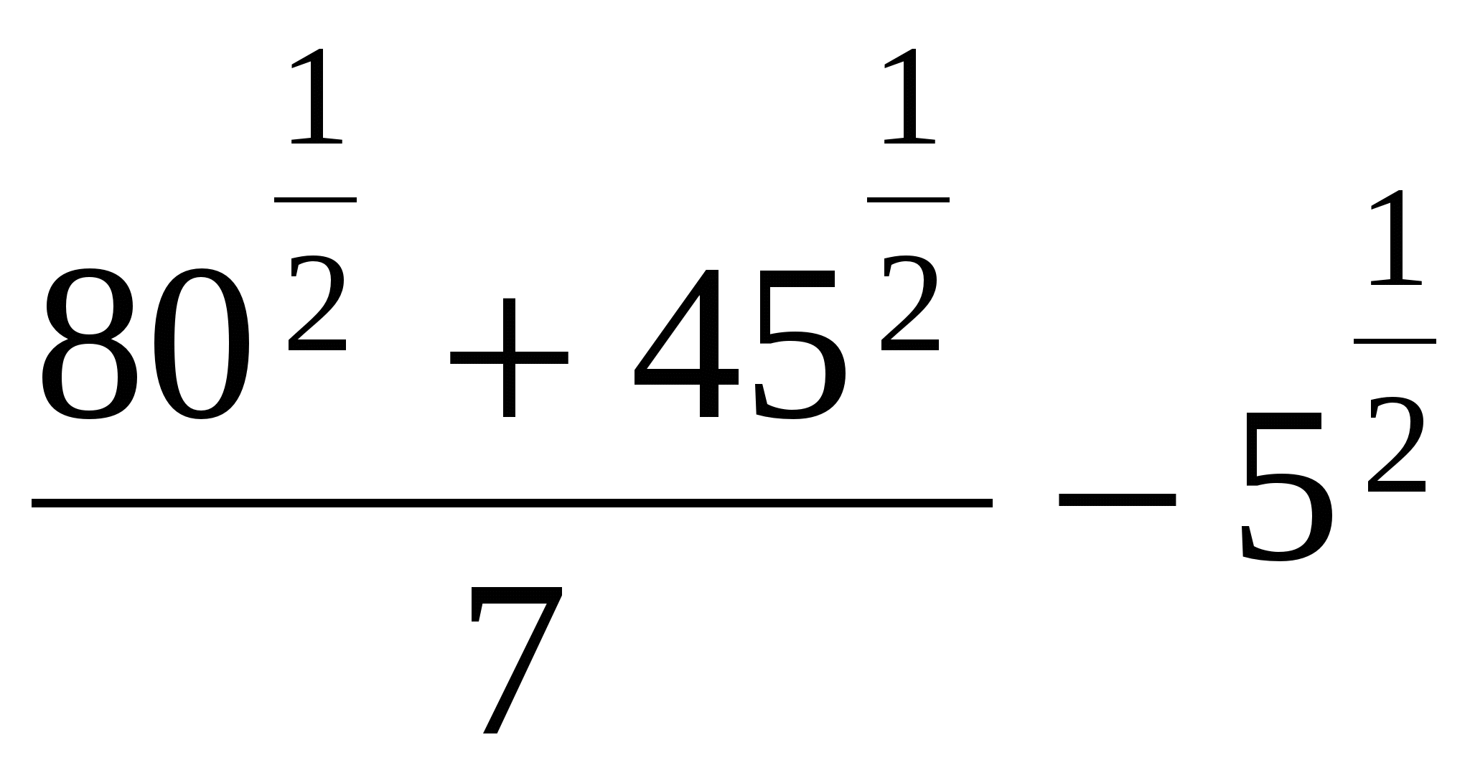.
2. Найдите наибольшее значение функции y = 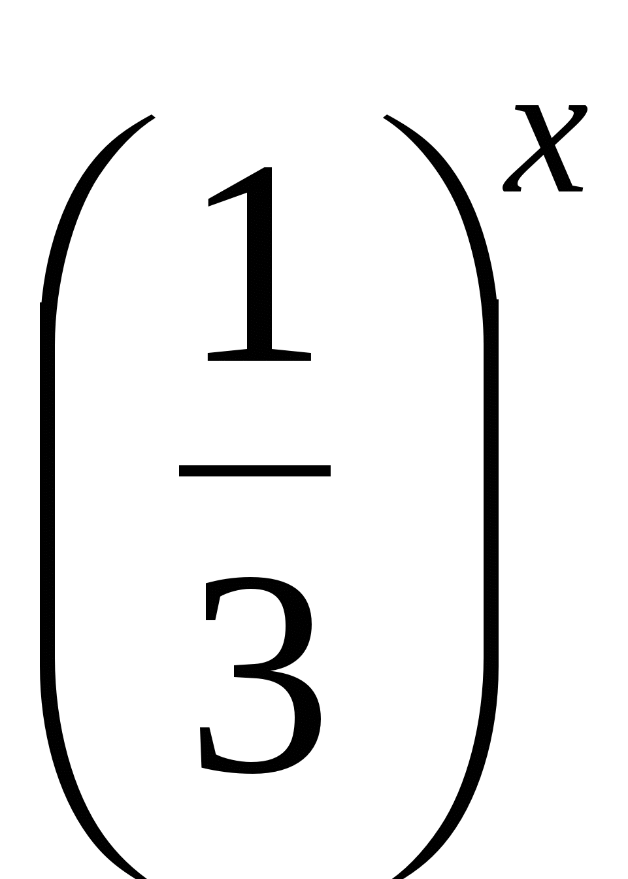 на промежутке [2; 6].
3. Решите уравнение 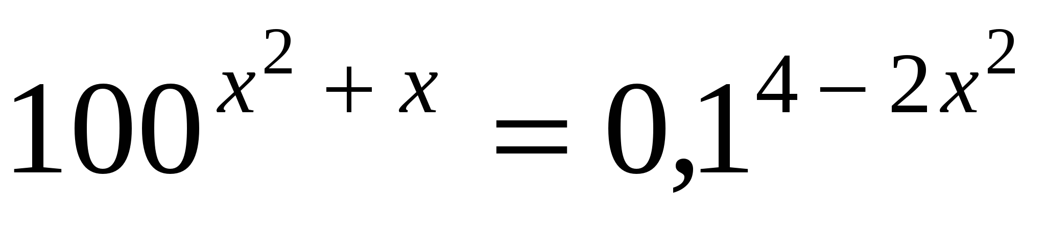.
4. Решите неравенство lg 5 +lg (x – 4) < 1.
Ответы:1.а) 54; б) 1,2; в) 1; г) 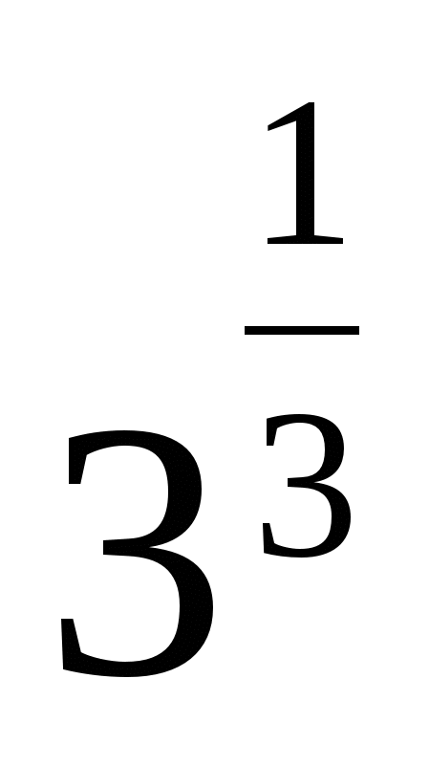; д) -1; е) 64;ж) 0;
2. ;
3. -2;
4. (4; 6)

3.Решение показательных и логарифмических уравнений и неравенств
1. Решите показательные уравнения и неравенства:
а) 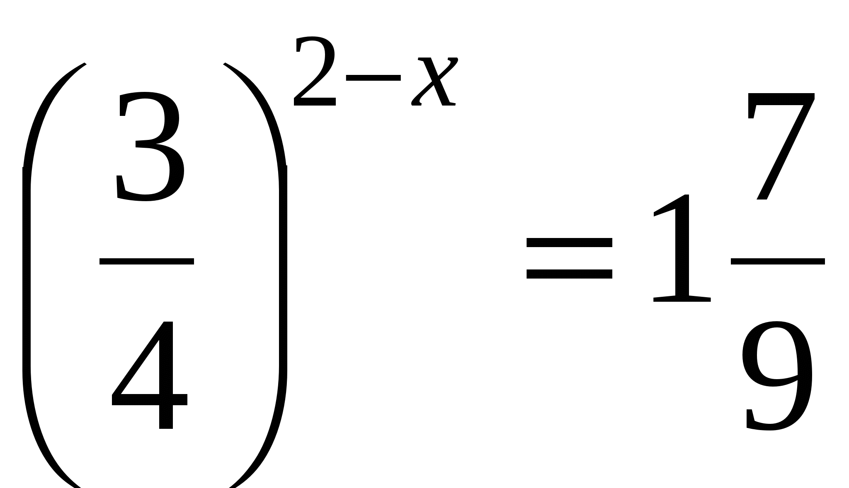;
б) 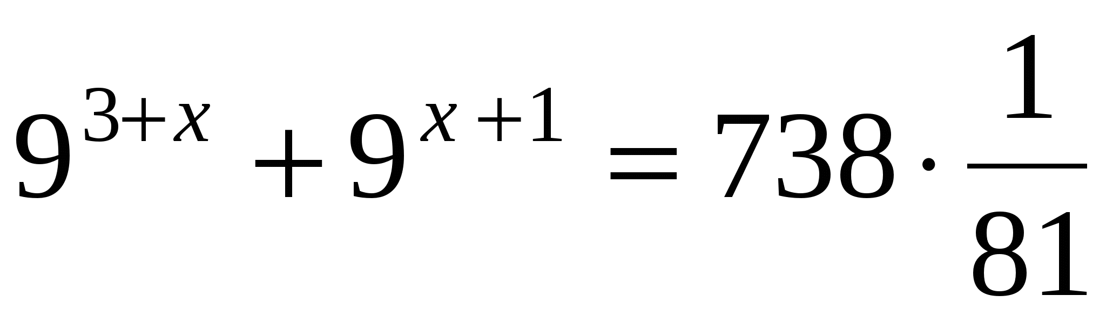;
в) 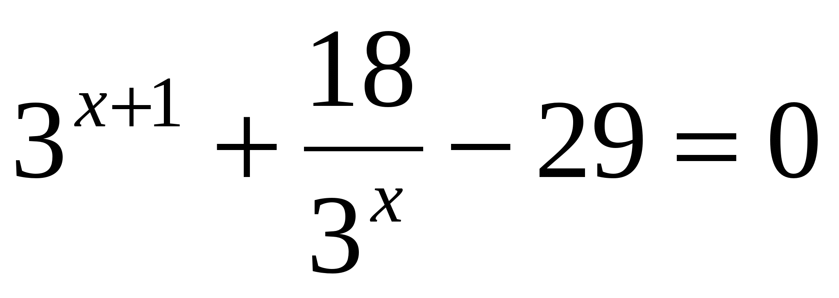;
г) 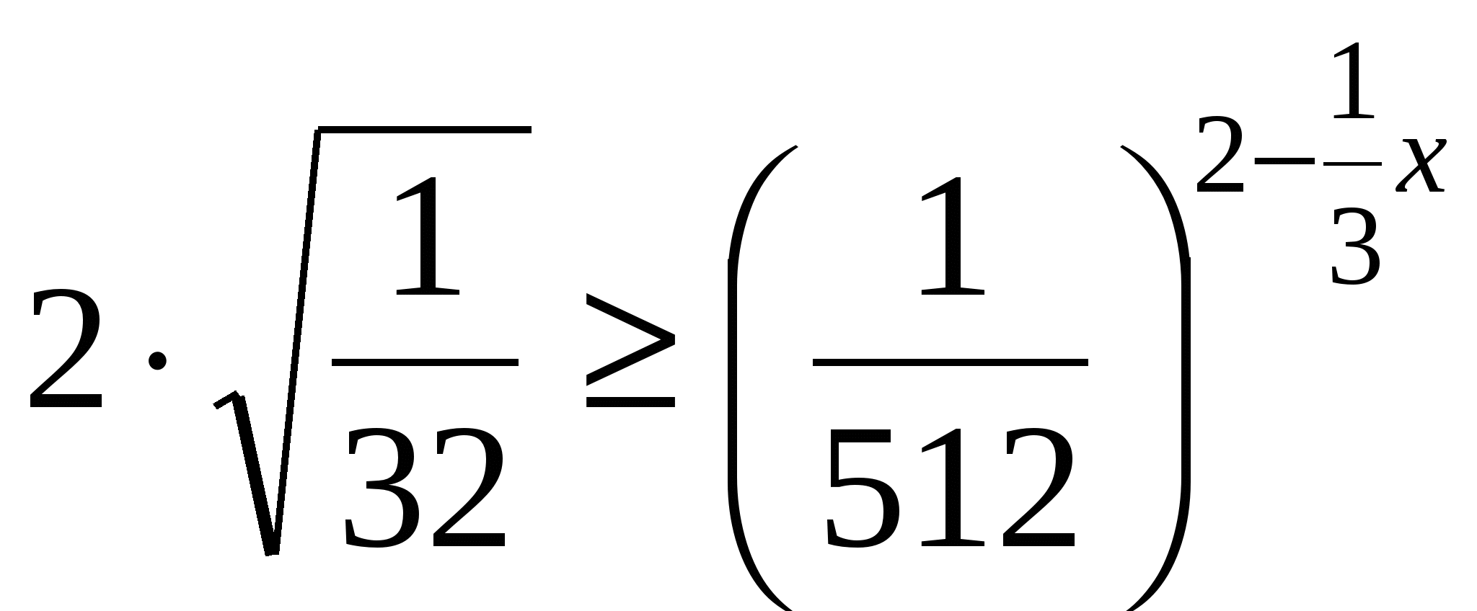.
2. Решите логарифмические уравнения и неравенства:
а) ;
б) 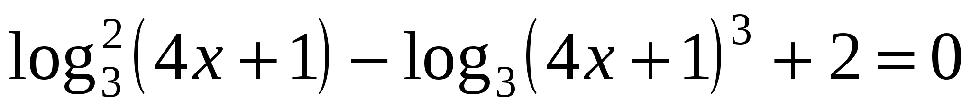;
в) 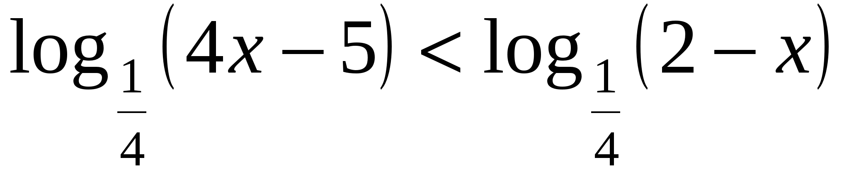.
3. Решите графически неравенство 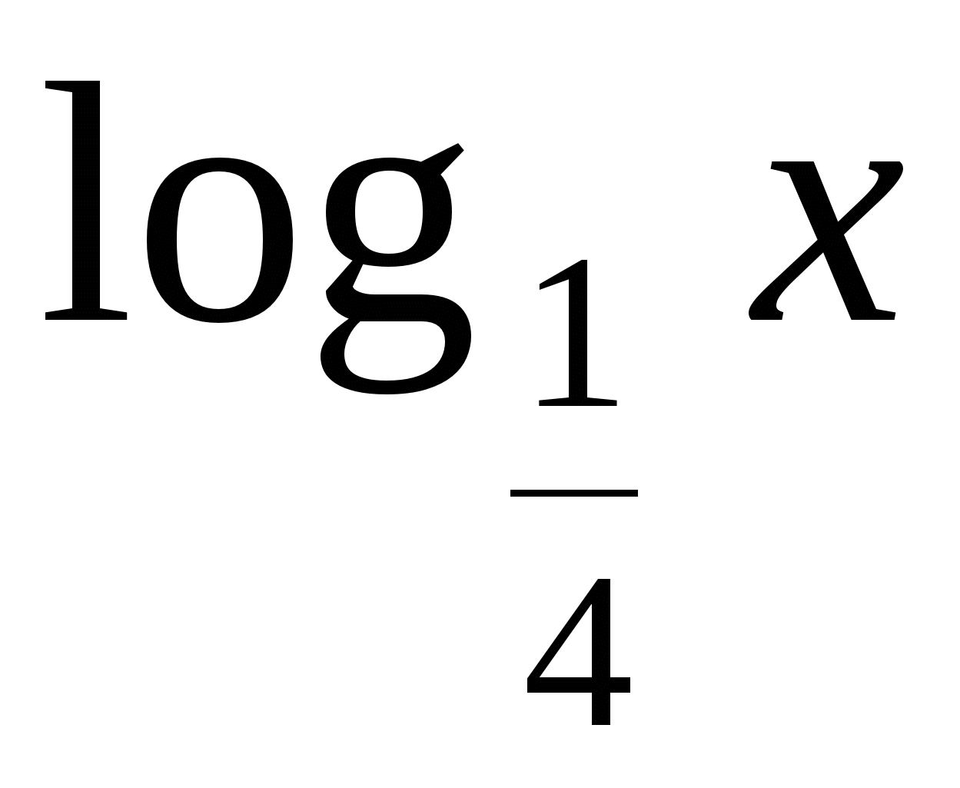 ≥ 2x – 2.
4. Найдите область определения логарифмической функции
y = lg (4^{x} – 2^{x} – 12) + lg (4 - x).
Ответы: 1. а) 4; б) -2; в) 2; 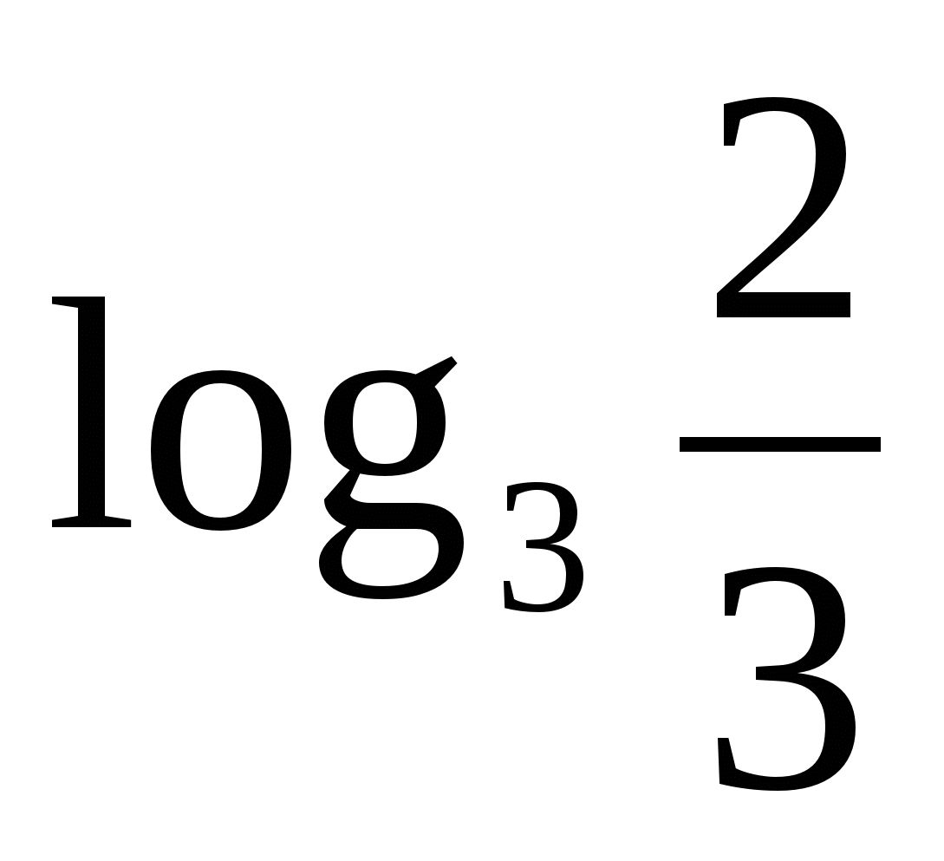; г) ( - ∞; 5,5];
2.а) 2; б) 0,5; 2; в) (1,4; 2);
3.(0; 1] ; 4.(2; 4)

4.Прямые и плоскости в пространстве
I вариант
Решите задачу.
На рисунке изображена правильная треугольная пирамида SABC. Точки K, N, M– середины ребер SA, SB, ABсоответственно. Точка F делит ребро SC в отношении 1 : 3, считая от вершины S. SO – перпендикуляр к плоскости ABC.  1) Укажите: | 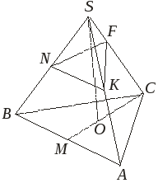
а) прямую, параллельную плоскости ^ АВС, ответ обоснуйте;
б) прямые, скрещивающиеся с прямой АВ;
в) угол наклона ребра SC к плоскости ABC;
г) линейный угол двугранного угла SABC.
2) Постройте:
а) точку пересечения прямой FN с плоскостью ABC;
б) прямую в плоскости ^ SBC, проходящую через точку N, параллельно плоскости АВС;
в) угол наклона ребра SB к плоскости ABC;
г) из точки О и S перпендикуляры к прямой ВС;
д) из точки F прямую, параллельную прямой SO.
Обоснуйте построения.
Ответы: 1) а) NK; б) SC; FK; FN; SO; в) угол SCO; г) угол SMC
2) а) продлить до пересечения FN и CB; б) средняя линия треугольника SBC; в) угол SBO; г) имеют общую точку на ребре BC по теореме о трех перпендикулярах; д) пересекается с CO.
^ II вариант
Решите задачу.
На рисунке изображена пирамида SABCD, у которой основание ABCD – прямоугольник, а ребро SA расположено перпендикулярно основанию. Четырехугольник KLMN – сечение пирамиды плоскостью. Точки N и Kявляются серединами ребер SA и SBсоответственно, а точка M делит ребро SD в отношении 1 : 4, считая от вершины. | 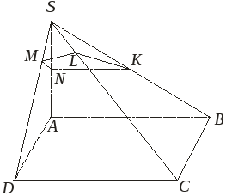
1) Укажите:
а) прямые, параллельные плоскости основания пирамиды; ответ обоснуйте;
б) прямые, скрещивающиеся с прямой ^ DC;
в) угол наклона ребра SD к плоскости ABC;
г) линейный угол двугранного угла SDCB.
2) Постройте:
а) точку пересечения прямой LK с плоскостью ABC;
б) из точки L перпендикуляр к плоскости основания;
в) угол наклона ребра ^ SC к плоскости основания пирамиды;
г) точку пересечения прямой с плоскостью ABC, проходящей через точку M параллельно прямой SA.
Обоснуйте построения.
3) Докажите, что прямая ^ ML параллельна плоскости ABC.
Ответы: 1. а) NK, ML; б) SA, SB, MN, LK; в) угол SDA; г) угол SDA;
2. а) точка пересечения прямых LK и BC; б) параллельно SA и пересекающийся с AC; в) угол SCA; г) на ребре DA.

5.Элементы комбинаторики

I вариант
1. Сколько различных трехзначных чисел можно составить из пяти цифр 1,2,3,4,5?
2. Были куплены билеты в театр для шести ребят.
Сколькими способами эти ребята могут занять свои места в театре?
3. У покупателя имелись в кошельке по одной купюре 10 руб., 50 руб.,
100 руб. и 500 руб., а у продавца не было денег, чтобы дать сдачу. Сколько различных товаров мог купить покупатель, чтобы ему не нужно было требовать сдачу (Предполагается, что в магазине есть товары на любую сумму, доступную покупателю)?
4. Шифр пакета, содержащего конкурсные задания, состоит из трех различных букв и последующих 4 цифр (цифры могут повторяться). Сколько может быть различных пакетов, если в них используется 10 букв и 5 цифр?
5. Сколькими способами можно поставить в две одинаковые вазы 8 различных цветков, если в каждой вазе их должно быть нечетное число?
Ответы: 1) 125; 2) 720; 3) 15; 4) 450000; 5) 448.
II вариант
1. Пять ребят решили поехать за город, но забыли договориться, в какой вагон всем следует садиться, поэтому каждый мог сесть в любой вагон. Сколько существует различных вариантов распределения ребят по вагонам, если в поезде было 10 вагонов?
2. Учеников попросили нарисовать прямоугольник, разбить его на 6 прямоугольников параллельными отрезками и раскрасить шестью разными красками. Сколько может получиться различных раскрасок?
3. К началу учебного года в магазине покупателям предлагались комплекты тетрадей, альбомы, ручки, линейки, краски и наборы цветных карандашей. Сколько можно было сделать различных покупок, если брать не более одного предмета каждого наименования?
4. Сколько можно изготовить кодовых замков, у которых код состоит из двух различных цифр и трех любых букв, если можно использовать 10 цифр и 15 букв. Порядок набора цифр и букв не имеет значения.
5. Сколькими способами можно разложить 10 различных конфет в два одинаковых пакета, если в них должно быть четное число конфет?
Ответы: 1) 10⁵; 2) 720; 3) 15; 4) 303750; 5)255.

6. Координаты и векторы
I вариант
1. В треугольнике ABC отрезок BO является медианой.
а) Постройте вектор 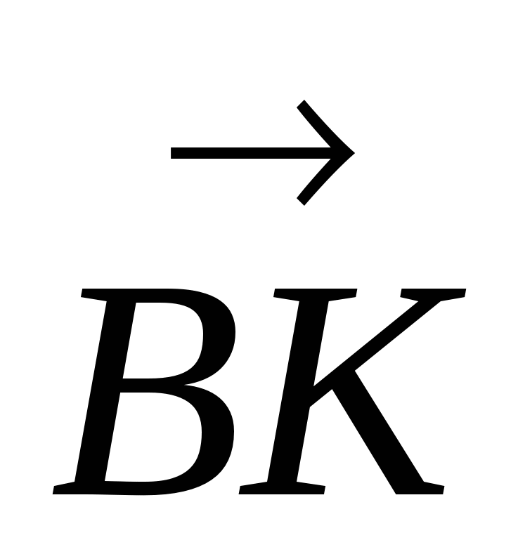, равный сумме векторов 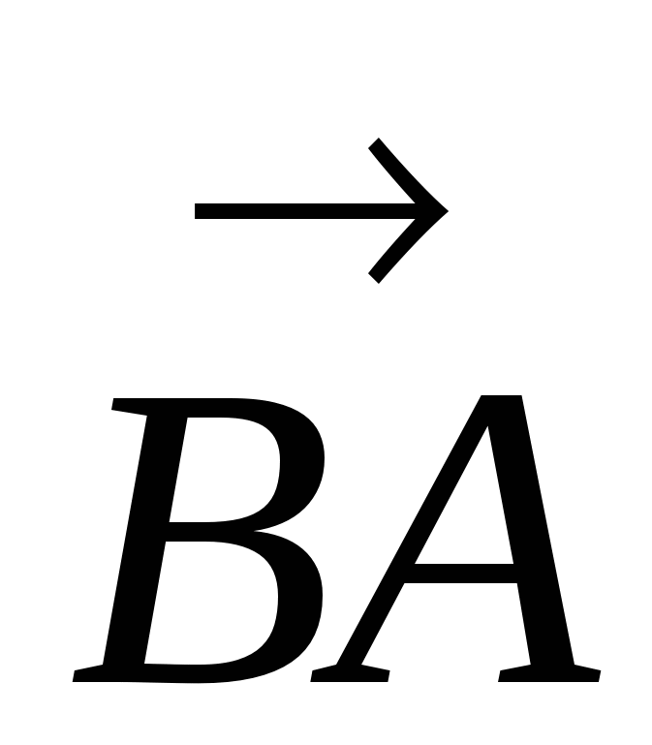 и 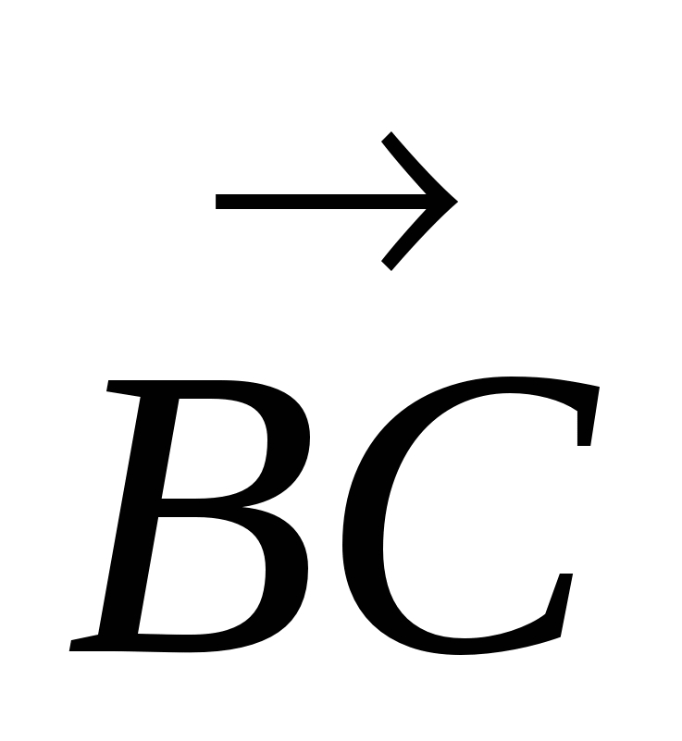.
б) Докажите, что четырехугольник BAKC является параллелограммом.
в) Выразите вектор 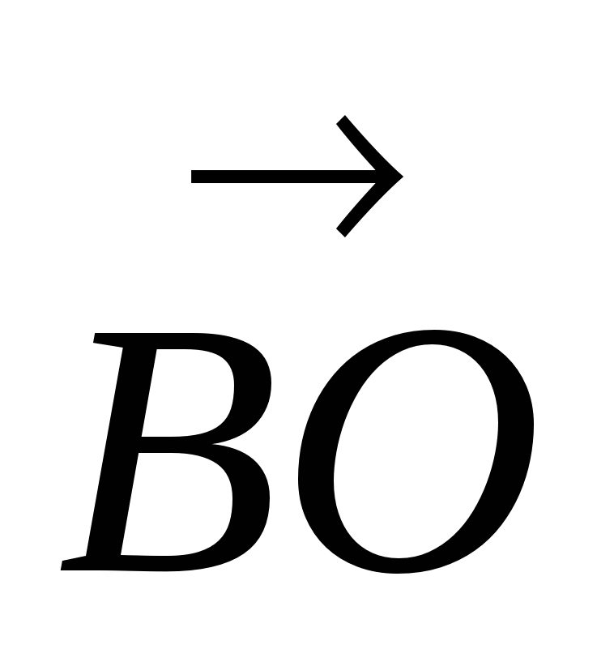 через векторы и .
г) Укажите вектор, выходящий из точки B, который является разностью векторов и 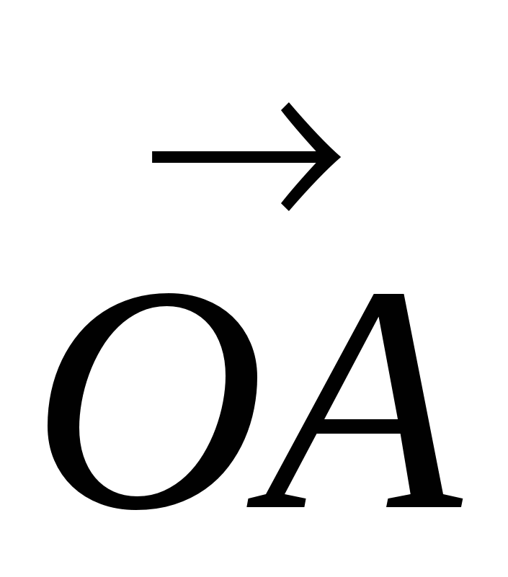.
2. Даны три точки с координатами: F(8; 1; 0), E(0; 0; 4), K(0; 5; 1).
а) Постройте их в декартовой системе координат.
б) Укажите, в каких координатных плоскостях или на каких координатных осях они находятся.
в) Докажите, что треугольник FKE равнобедренный.
г) Вычислите площадь треугольника FKE с точностью до целых.
Ответы: 1.в) 0,5(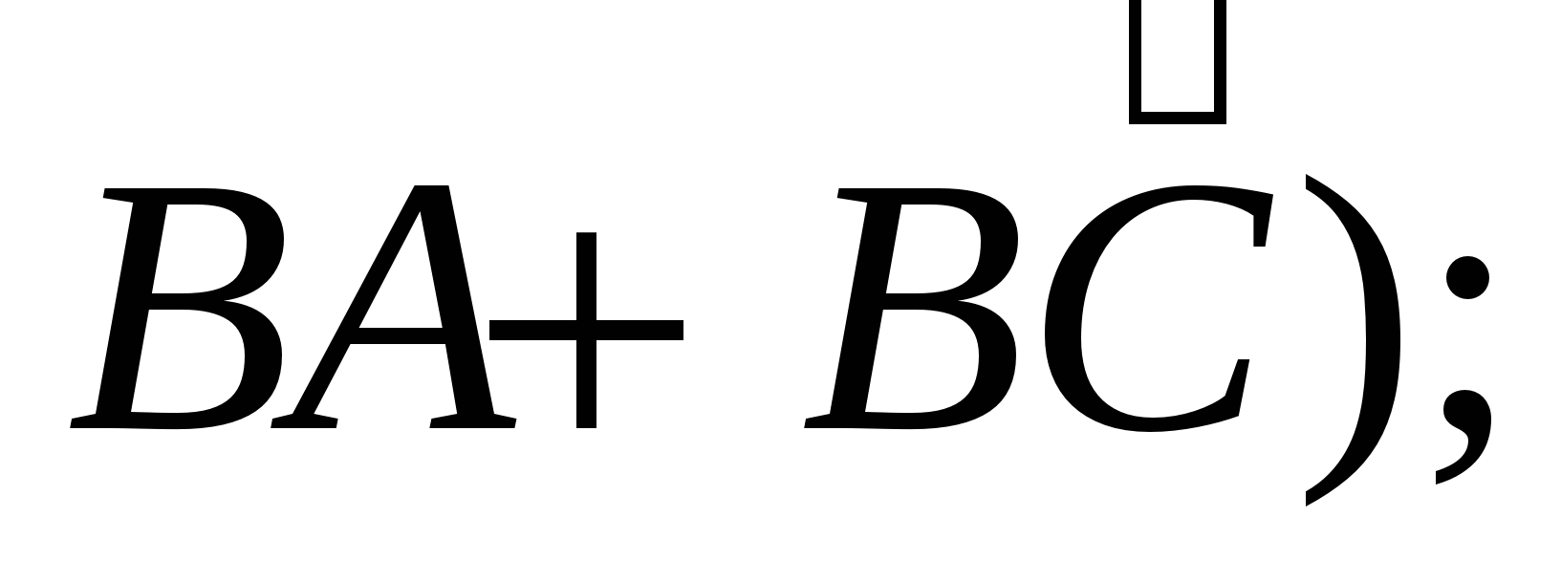 г) ; 2.г) 11.
II вариант
1. Диагонали прямоугольника ABCD пересекаются в точке O.
а) Постройте вектор 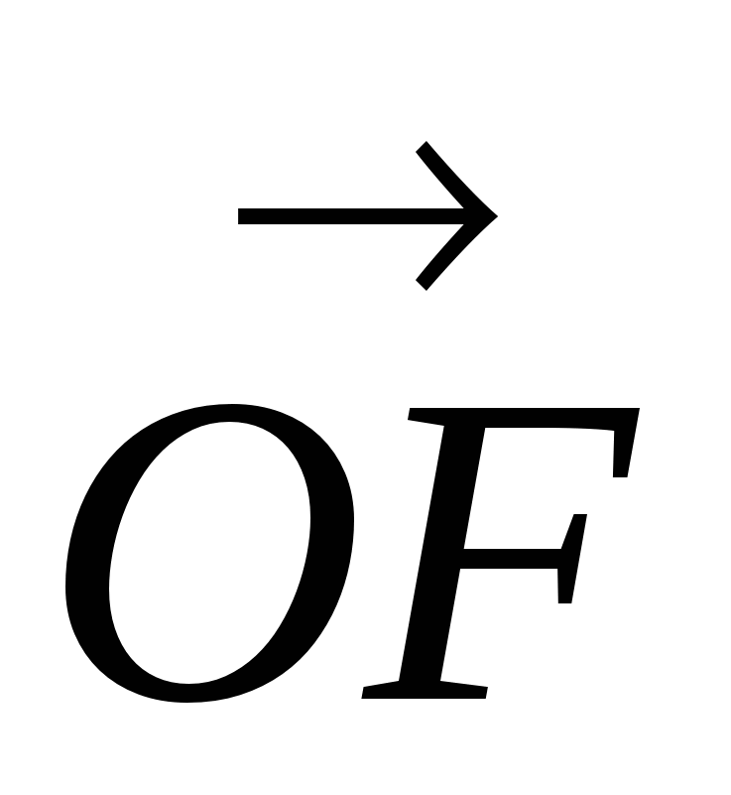, равный сумме векторов 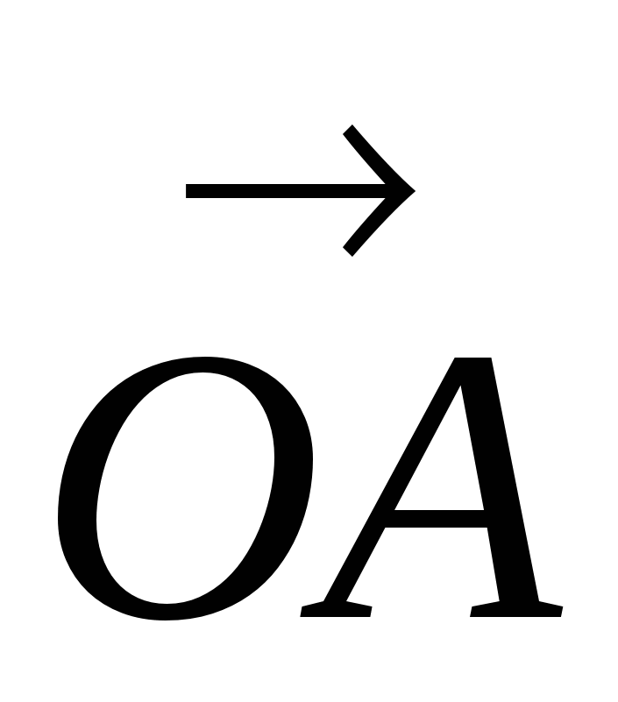 и 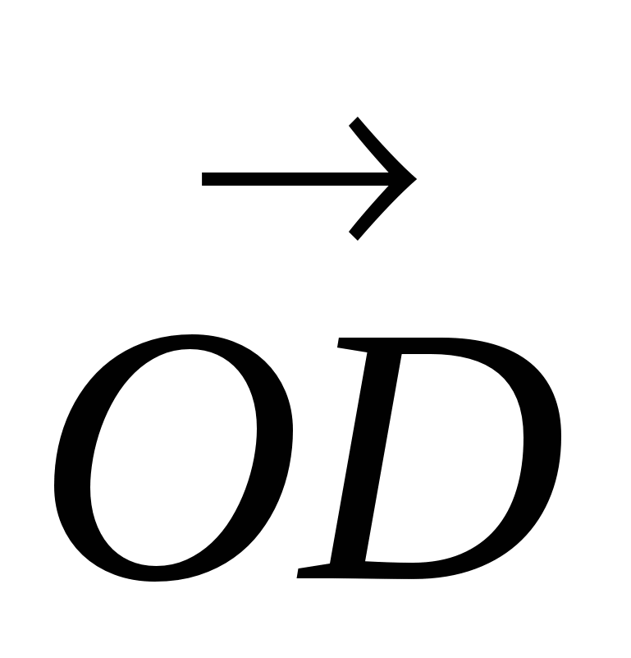.
б) Докажите, что четырехугольник OAFD – ромб.
в) Выразите вектор 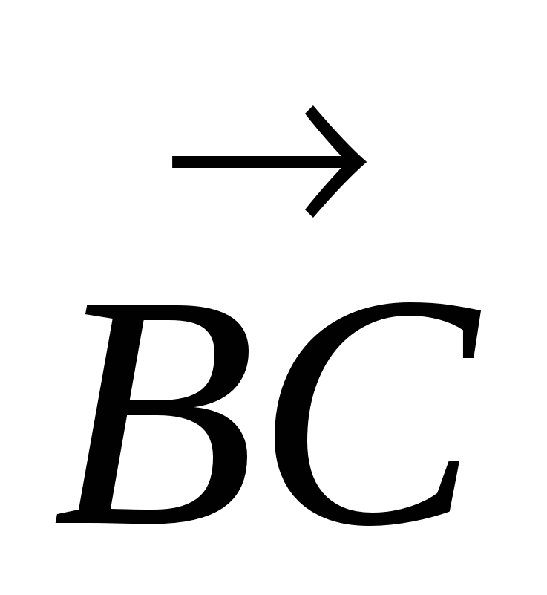 через векторы 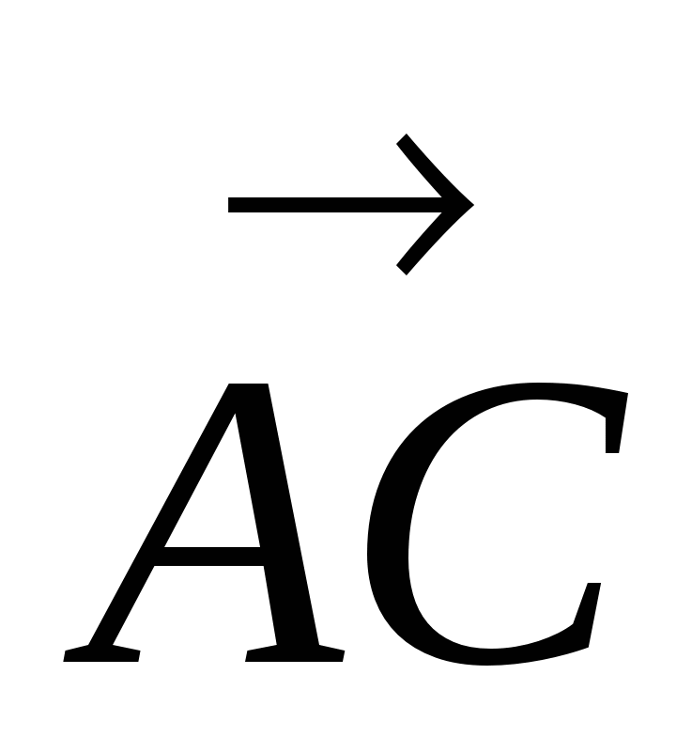 и 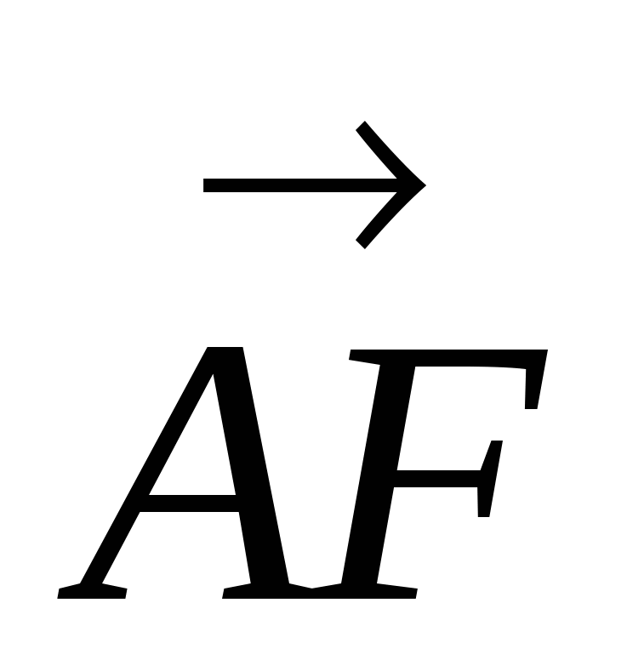.
г) Укажите вектор, выходящий из точки B, который является разностью векторов 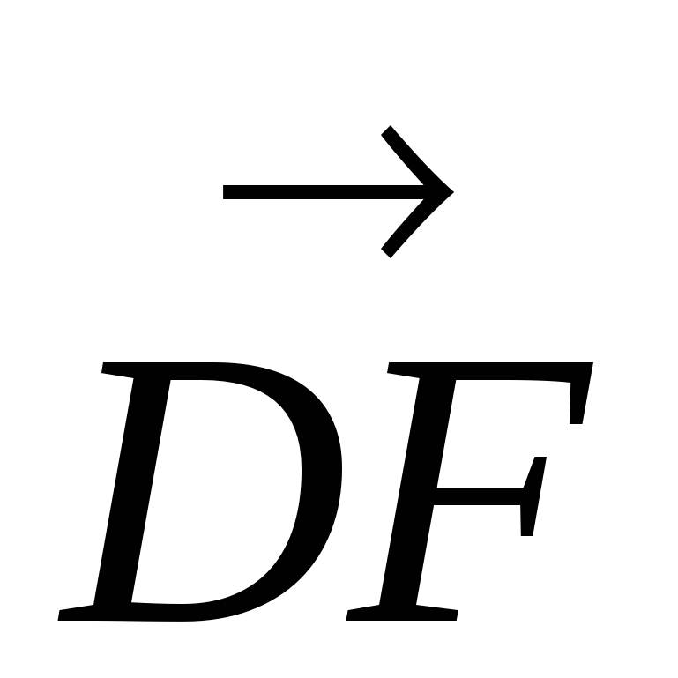 и 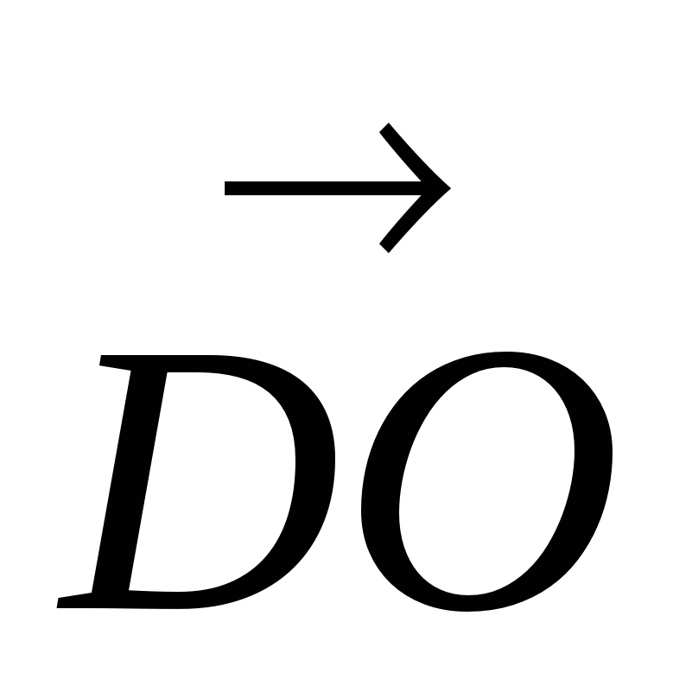.
2. Даны три точки с координатами: P(4; 0; 0), K(0; 2; 0), T(2; 0; 4).
а) Постройте их в прямоугольной системе координат.
б) Укажите, на каких координатных осях или в каких координатных плоскостях они находятся.
в) Докажите, что треугольник PKT – равнобедренный.
г) Вычислите площадь треугольника PKT.

7.Основы тригонометрии
I вариант
1. Дан угол поворота α = 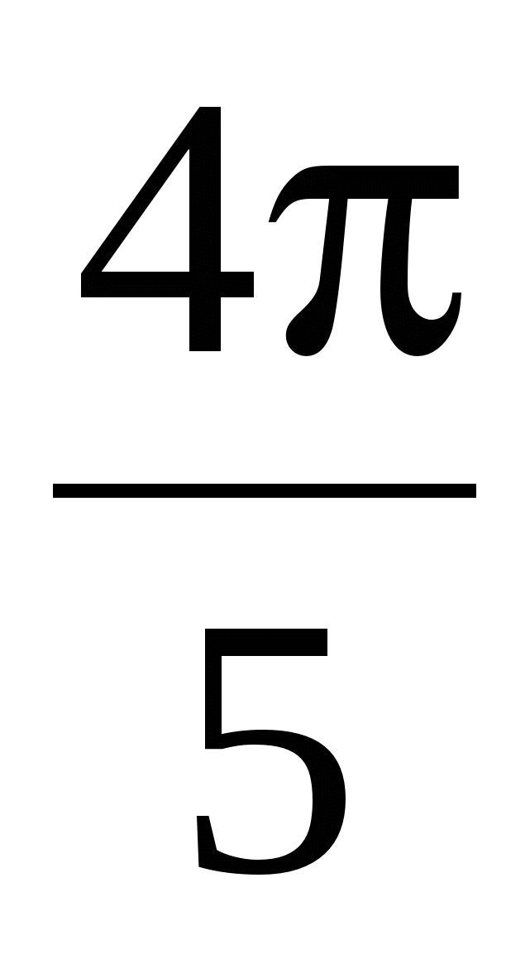.
а) Выразите величину угла поворота α = в градусной мере.
б) Постройте на единичной окружности точку, соответствующую углу поворота α = .
в) Укажите знаки чисел: sin, cos, tg.
г) Укажите значение sin, cos, если известно, что sin36° = 0,5878.
2. На единичной окружности постройте точки Р_{х} и укажите значения углов поворота в этих точках, если:
а) sin x = 1,
б) cos x = 0,
в) sin x = 0,5,
г) sin x = –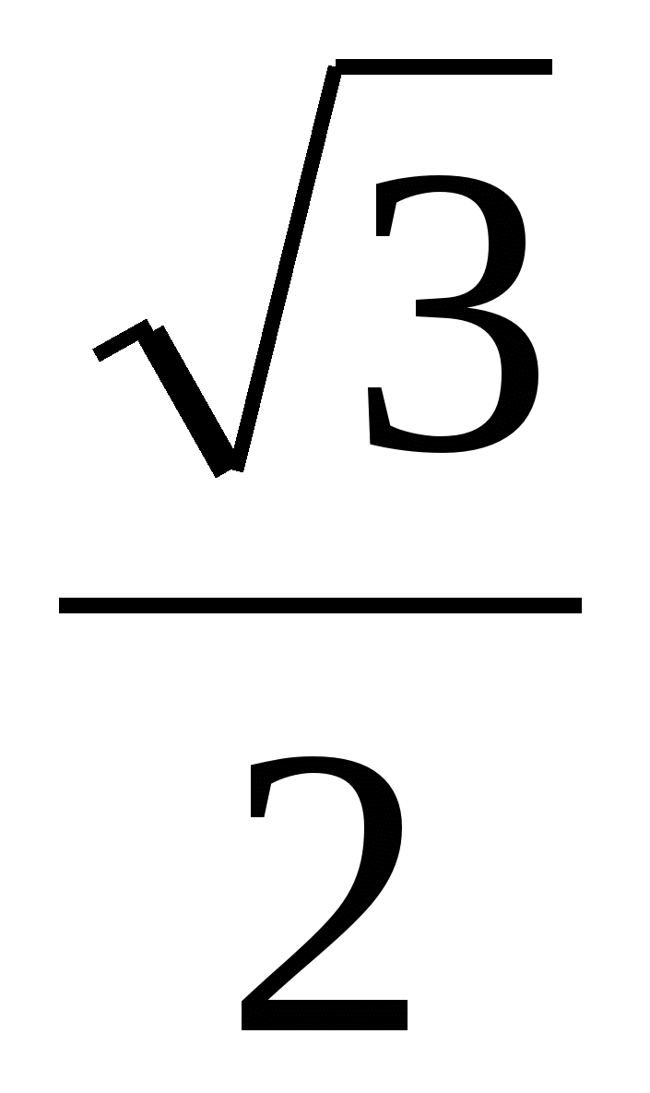,
д) cos x = –0,5.
3. Для каждого случая из пункта 2 укажите значения остальных тригонометрических функций в этих точках.
Ответы: 1.г) -0,8090
II вариант
1. Дан угол поворота α = 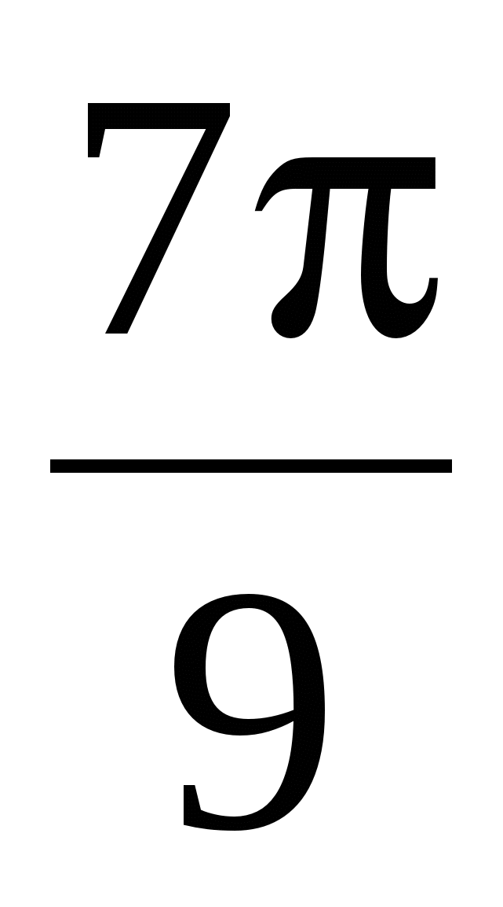.
а) Выразите величину угла поворота α = в градусной мере.
б) Постройте на единичной окружности точку, соответствующую углу поворота α = .
в) Укажите знаки чисел sin, cos, tg.
г) Укажите значение sin, cos, если известно, что cos 20° = 0,9397.
2. На единичной окружности постройте точки P_{x} и укажите значения углов поворота в этих точках, если:
а) sin x = 0,
б) cos x = –1,
в) cos x = –0,5,
г) sin x = 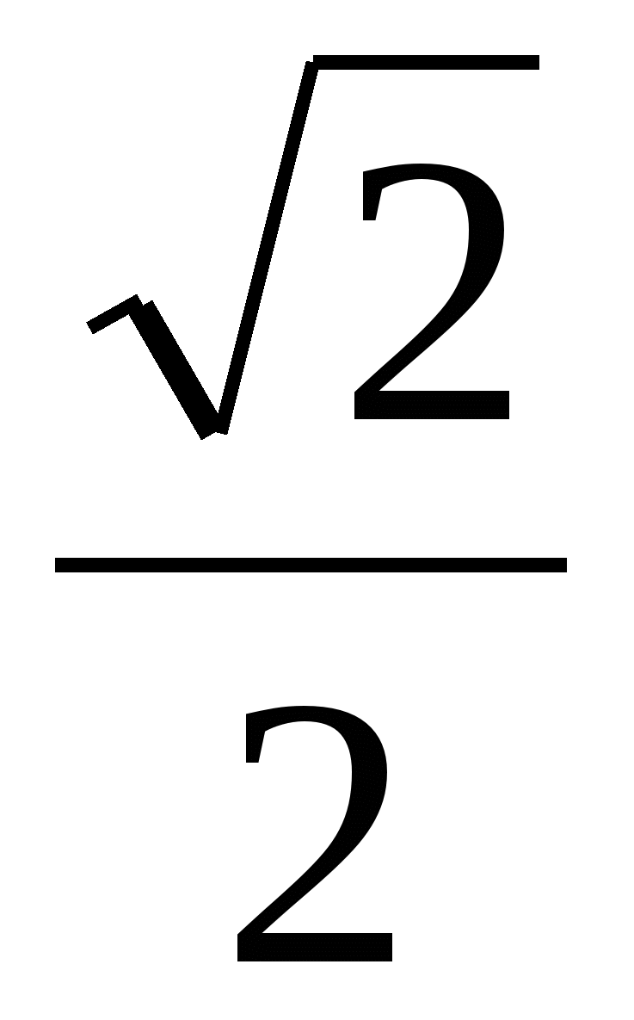,
д) sin x = –0,5.
3. Для каждого случая из пункта 2 укажите значения остальных тригонометрических функций.
Ответы: 1.г) 0,3420

Контрольная работа № 2
Решите уравнение
1. cos 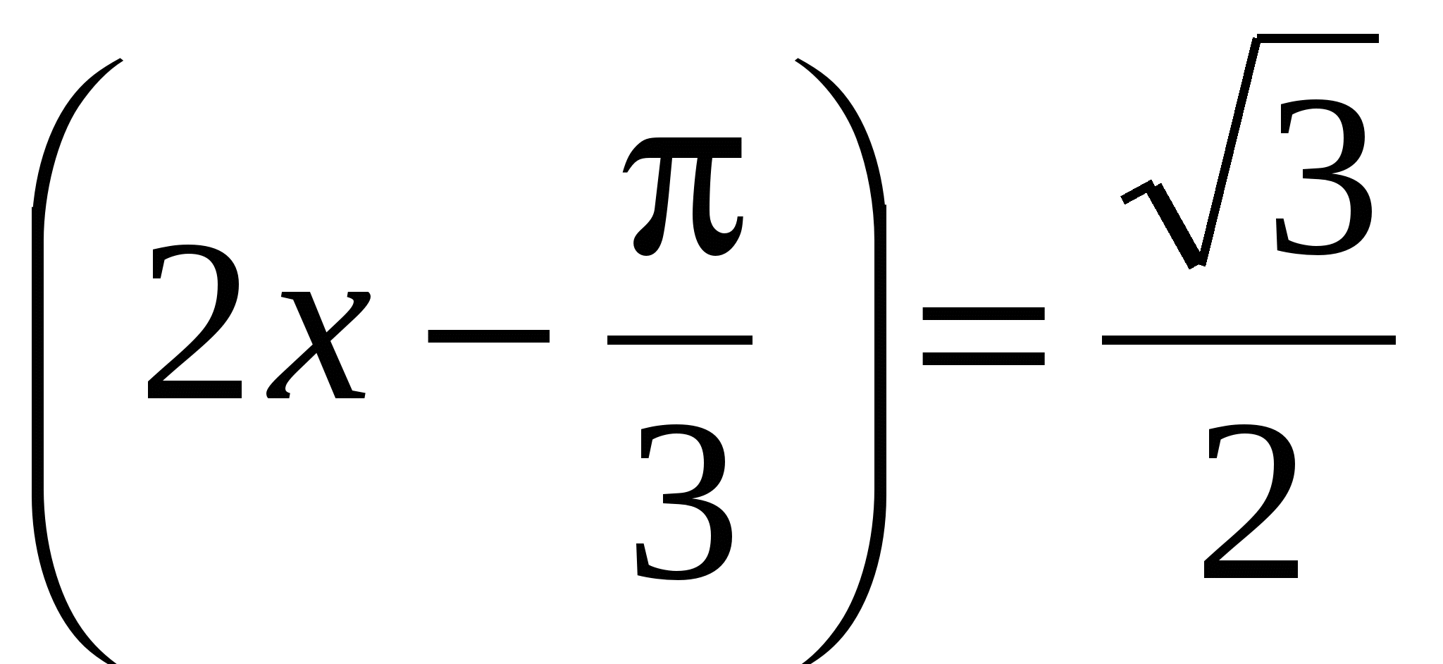;
2. 2 sin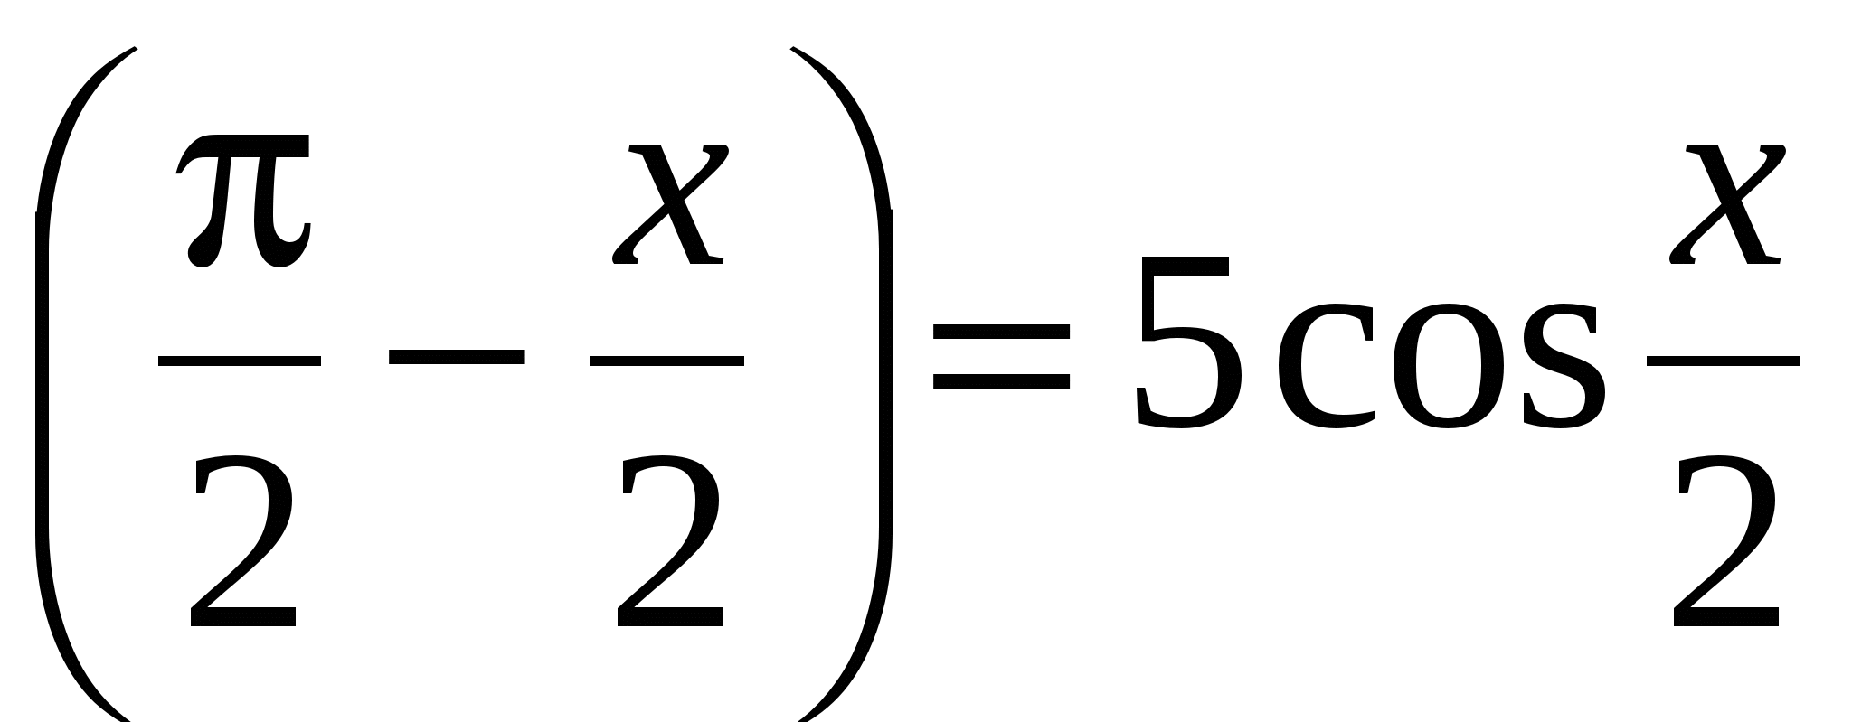 + 1;
3. tg x – 2 ctg x = 1;
4. sin 6x – sin 2x = 0;
5. cos 2x – 5 sin x – 3 = 0;
6. 3cos² x + 4 sin x cos x + 5 sin² x = 2;
7. sin x + |sin x| = cosx.
Ответы: 1.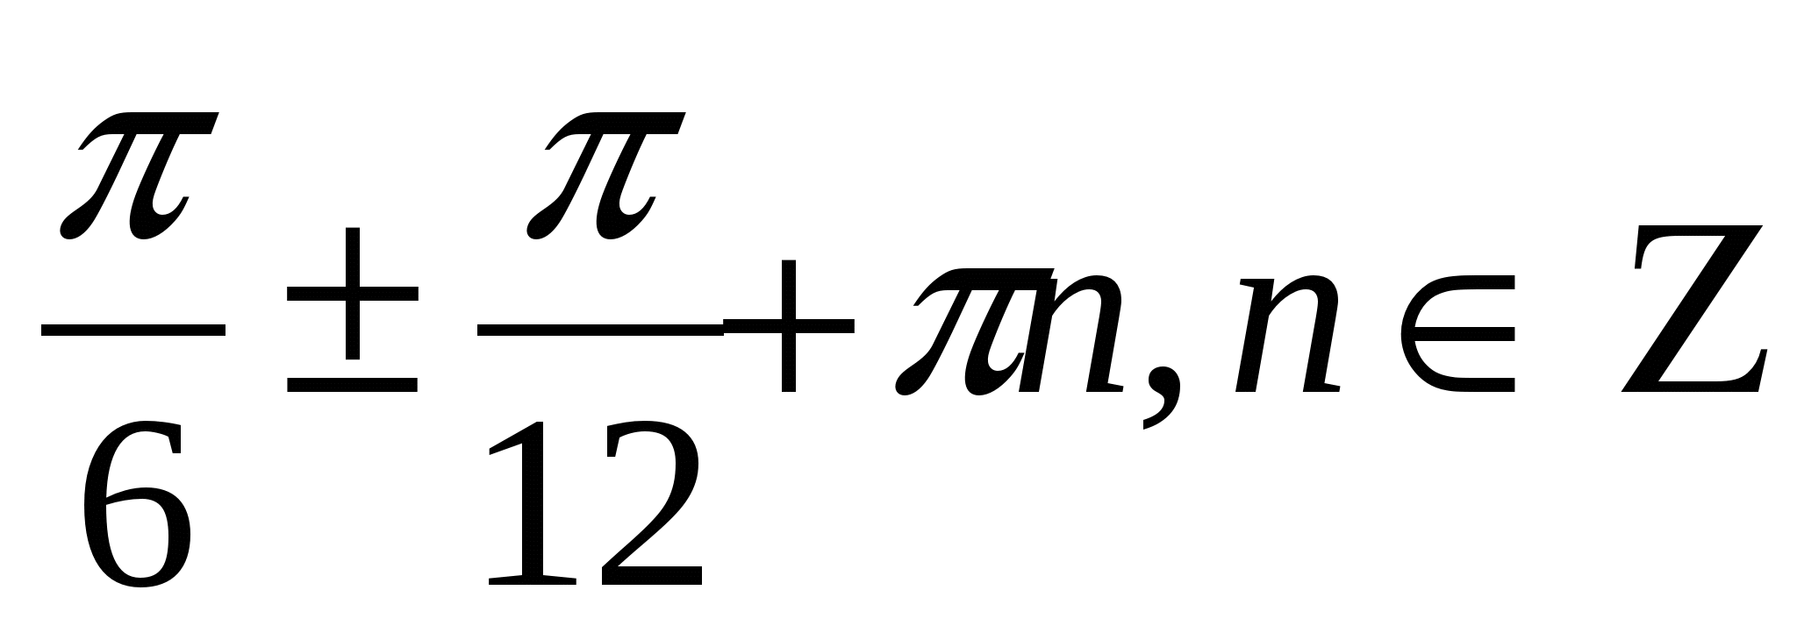 2. 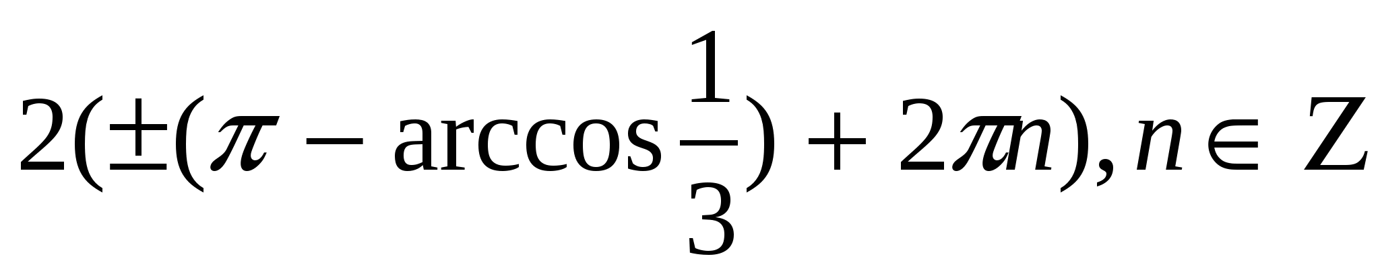; 3. 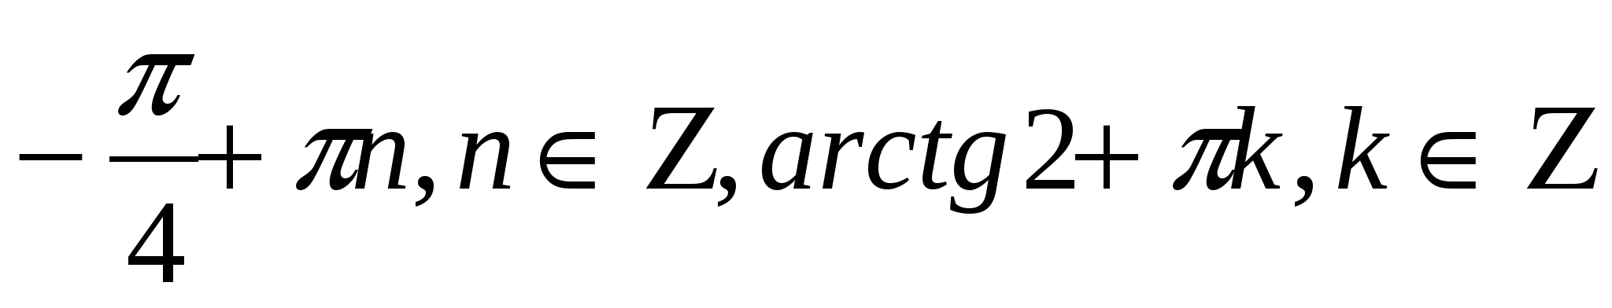; 4. 0,5πn, n∈Z; 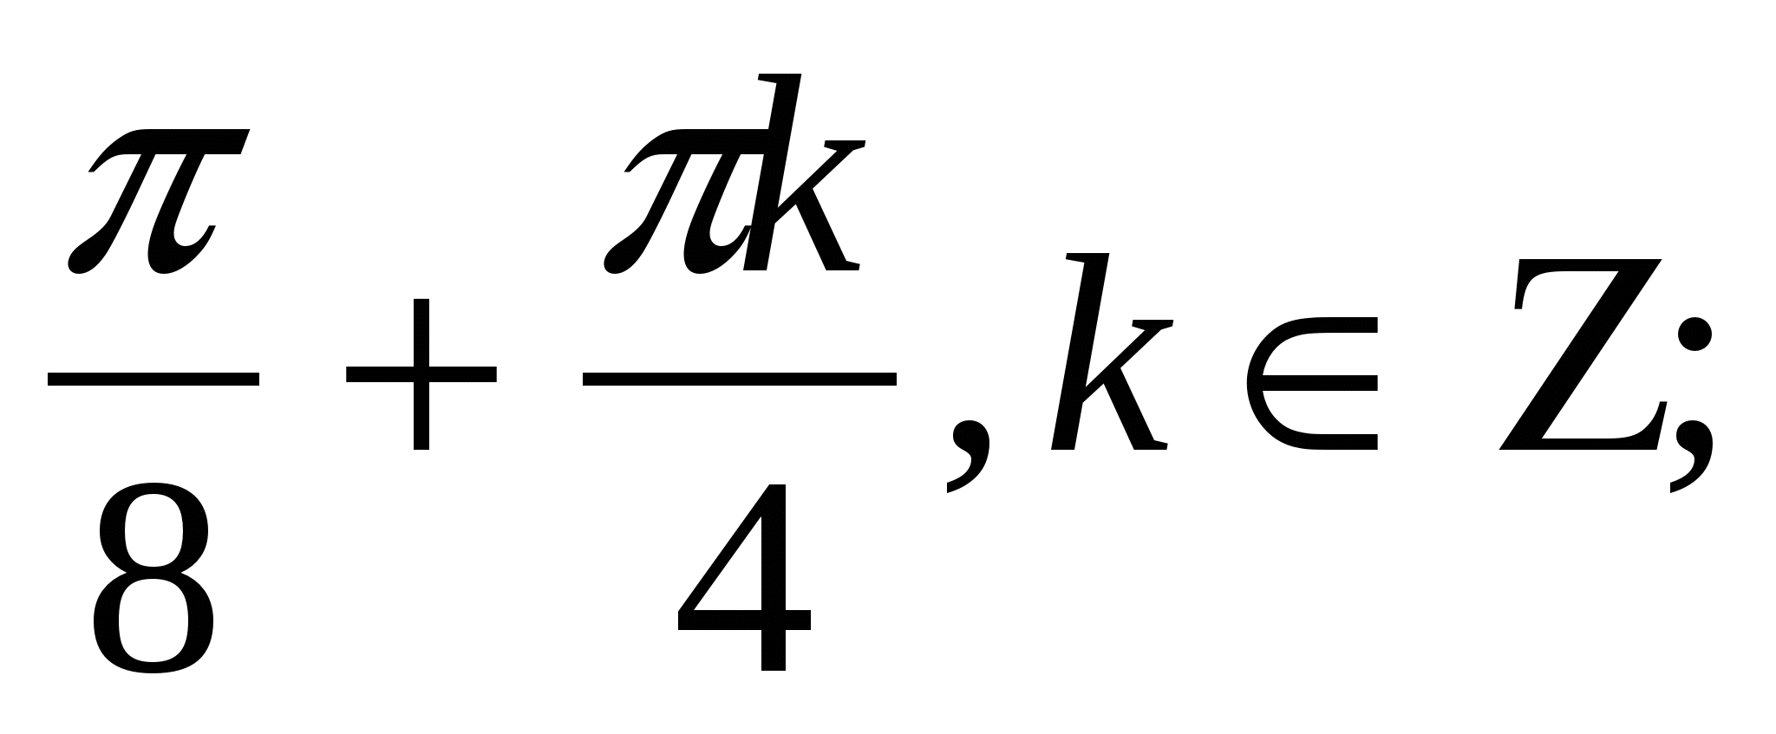5.(-1)^{n + 1}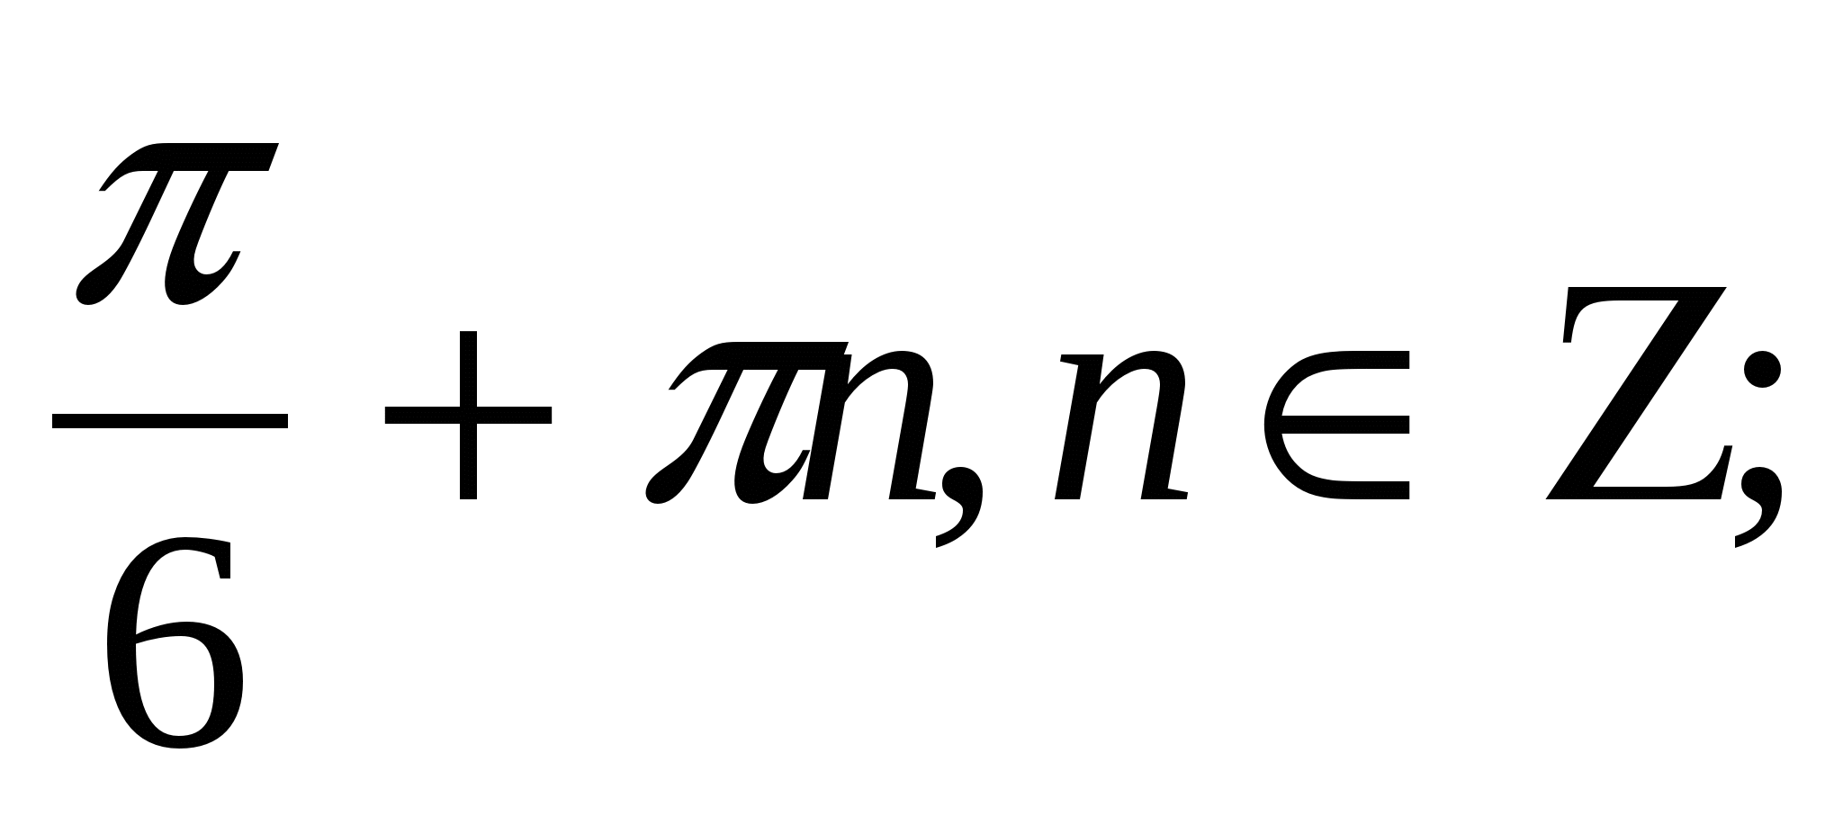6. 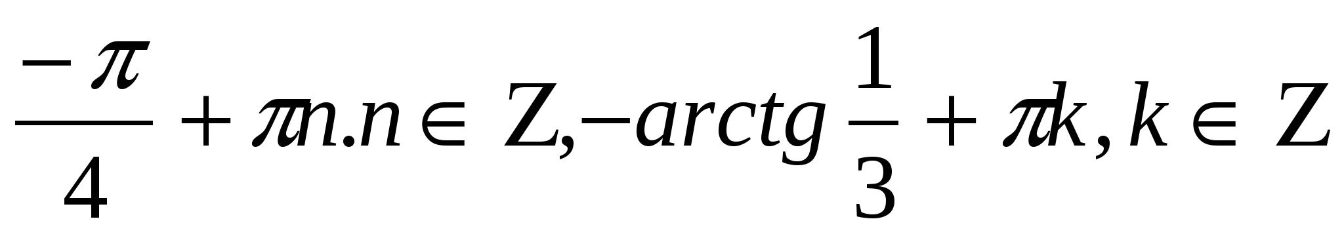7. arctg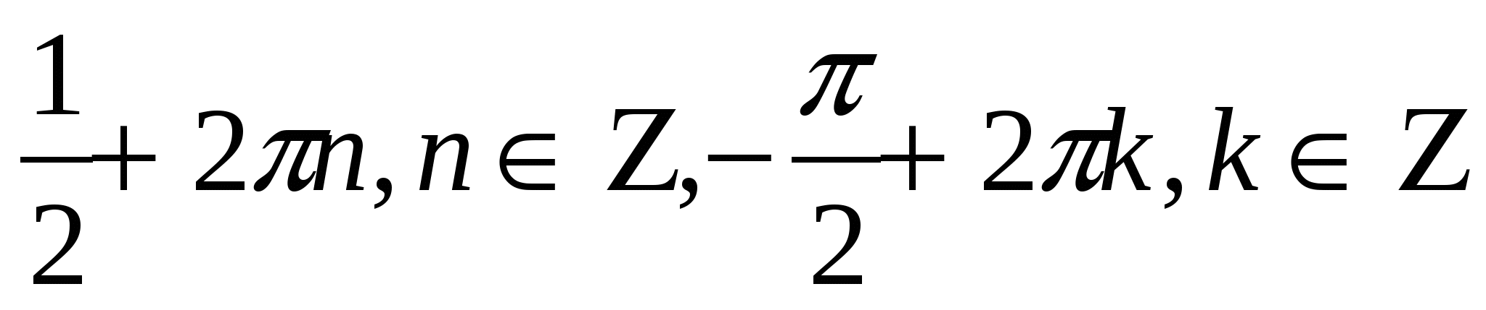

8.Функции, их свойства и графики
I вариант
1. По графику функции y = f(x) укажите:  а) область определения функции;  б) нули функции;  в) промежутки постоянного знака функции;  г) точки максимума и минимума функции;  д) промежутки монотонности; | 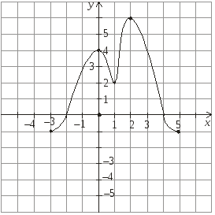
е) наибольшее и наименьшее значения функции;
ж) область значений функции.
2. Даны графики функций y = sin x, y = cos x, y = sin 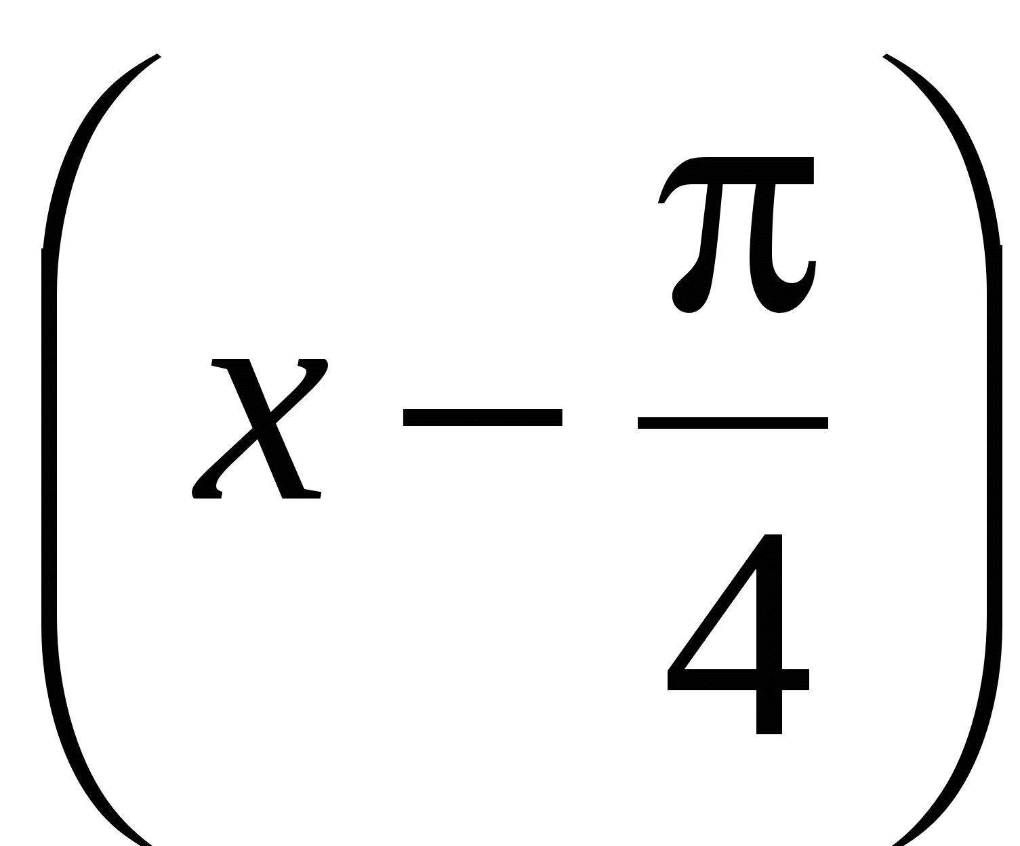, y = sin 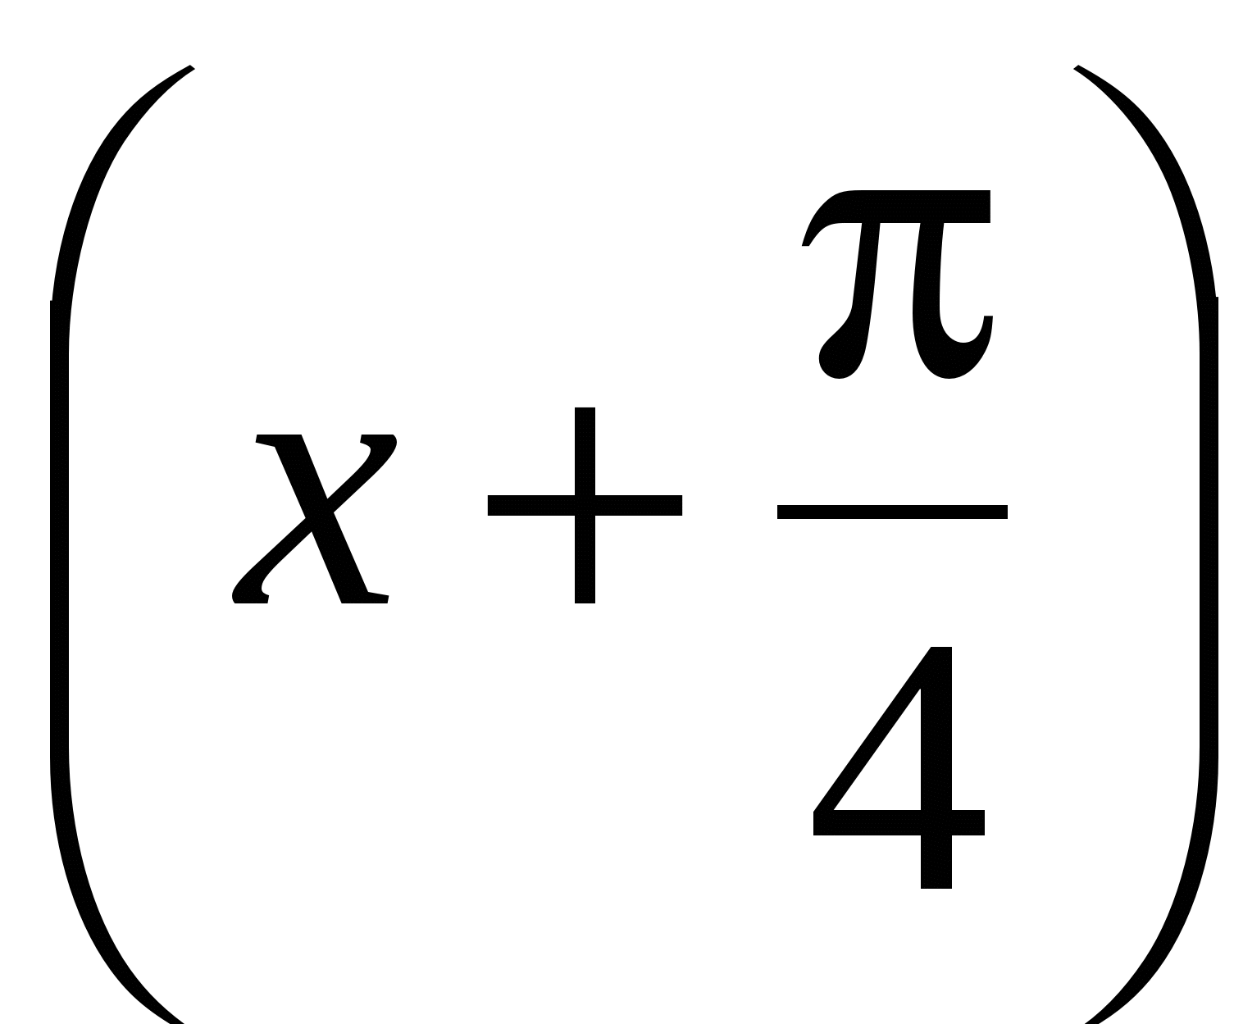, обозначенные цифрами 1, 2, 3, 4.
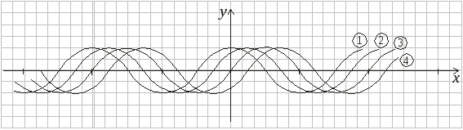
а) Укажите для каждой функции номер ее графика.
б) Определите, какие из них являются четными, какие нечетными.
в) Определите, график какой из них проходит через точку 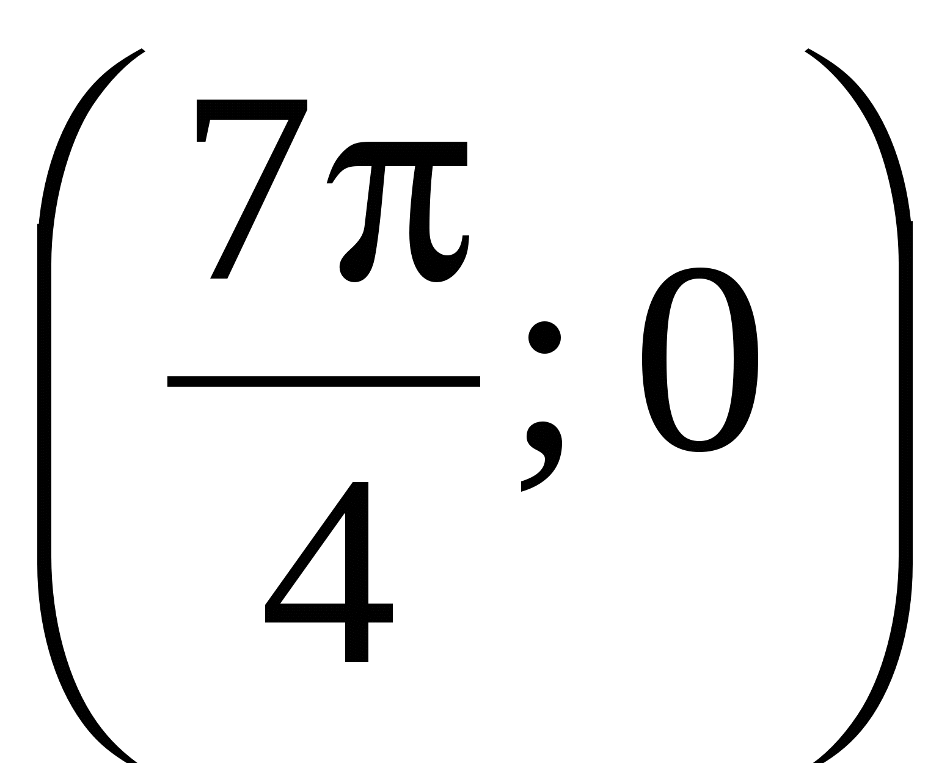.
Ответы: 2.а) y=cosx – 1, y=sin(x + 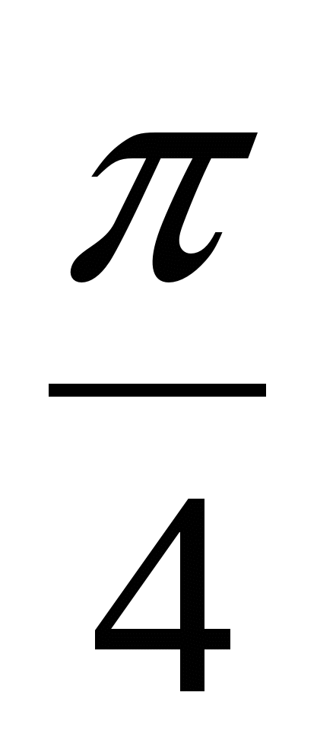) – 2, y = sinx – 3, y = sin(x - ) – 4; в) y=sin(x + )
II вариант
1. По графику функции y = f(x) укажите:  а) область определения функции;  б) нули функции;  в) промежутки постоянного знака функции;  г) точки максимума и минимума функции;  д) промежутки монотонности; | 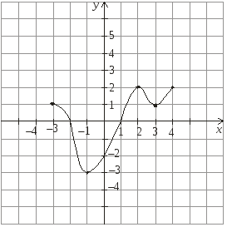
е) наибольшее и наименьшее значения функции;
ж) область значений функции.
2. Даны графики функций y = sin x, y = cos x, y = cos , y = cos 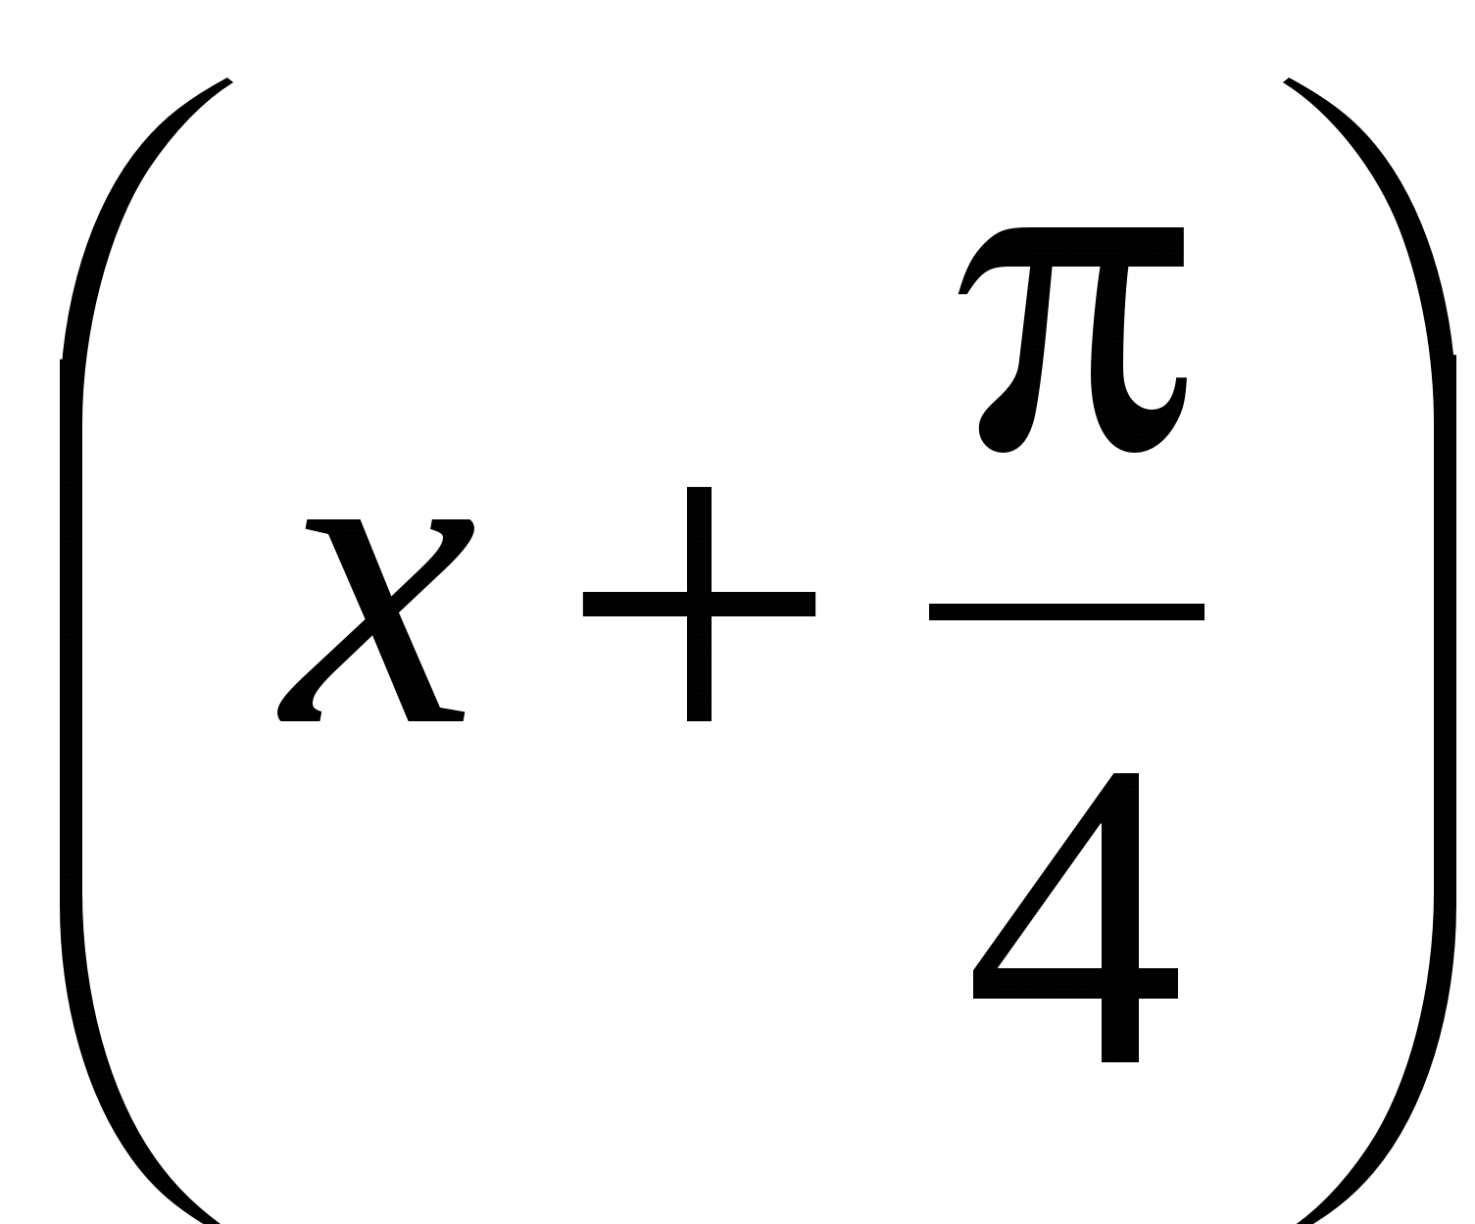, обозначенные цифрами 1, 2, 3, 4.
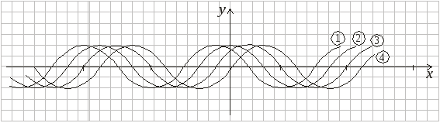
а) Укажите для каждой функции номер ее графика.
б) Определите, какие из них являются четными, какие нечетными.
в) Определите, график какой из них проходит через точку .
Ответы: 2.а) y = cos(x +) – 1, y = cosx – 2, y = cos(x - ) – 3, y = sinx – 4;
в) y = cos(x +)
9.Многогранники
Зачет по теории
Вопросы для проведения зачета
1. Призма. Описание, элементы призмы, диагонали призмы, виды призм.
2. Параллелепипед. Определение, элементы, диагональные сечения, виды параллелепипедов.
3. Прямоугольный параллелепипед. Определение, свойства ребер, граней, диагоналей.
4. Куб. Определение, элементы. Свойства ребер, граней, диагоналей. Диагональные сечения куба, симметрия.
5. Прямоугольный параллелепипед, правильная четырехугольная призма, куб – их общие свойства и различие. Вычисление диагонали, построение угла наклона диагонали к основанию.
6. Пирамида. Описание, элементы, виды пирамид.
7. Правильная пирамида. Определение, свойства, построение угла наклона бокового ребра к основанию, построение угла наклона боковой грани к основанию.
8. Правильные многогранники. Виды, свойства, симметрия.
9. Цилиндр. Определение, элементы, осевое сечение, симметрия.
10. Конус. Определение, элементы, осевое сечение, симметрия.
11. Шар, сфера. Определение. Сечение плоскостью, касательная плоскость.
Задачи
1. Дана правильная четырехугольная призма.
а) Постройте сечение призмы плоскостью, проходящей через диагональ нижнего основания и середину стороны верхнего основания. Установите вид получившегося сечения.
б) Вычислите периметр сечения, если боковое ребро призмы равно 8 см, а сторона основания равна 12 см.
2. Основанием пирамиды является прямоугольник со сторонами 6 см и 8 см. Высота пирамиды проходит через точку пересечения диагоналей и равна 5 см. Докажите, что все боковые ребра пирамиды равны между собой и одинаково наклонены к плоскости основания пирамиды. Вычислите углы наклона боковых ребер к основанию и их длину.
3. Конус вписан в сферу радиуса R = 2. Угол при вершине осевого сечения конуса равен 120°. Найдите расстояние от центра сферы до плоскости основания конуса.
Ответы: 1.а) трапеция; б) 20 + 18√2; 2.45º; 5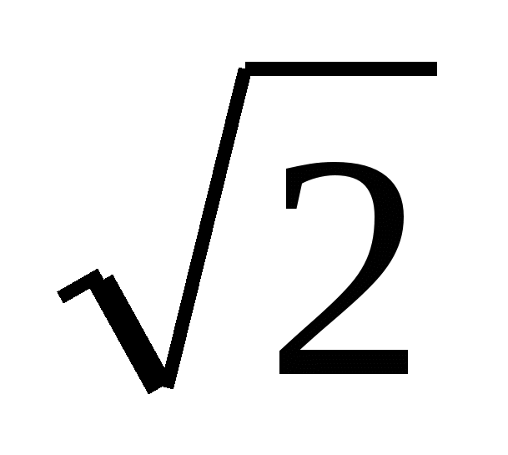 ; 3.1.

10.Тела и поверхности вращения

- Вариант.

1. Осевое сечение цилиндра – квадрат, диагональ которого 4 см. Найдите площадь боковой поверхности цилиндра.
2. Радиус основания конуса равен 6 см, а образующая наклонена к плоскости основания под углом 60°. Найдите площадь сечения, проходящего через две образующие, угол между которыми равен 45° и площадь боковой поверхности конуса.
3. Диаметр шара равен d. Через конец диаметра проведена плоскость под углом 45° к нему. Найдите площадь сечения шара этой плоскостью.
4. В цилиндре проведена плоскость, параллельная оси и отсекающая от окружности основания дугу в 90°. Диагональ сечения равна 10 см и удалена от оси на 4 см. Найдите площадь боковой поверхности цилиндра.
2. Вариант.

1. Осевое сечение цилиндра – квадрат, площадь основания цилиндра равна см². Найдите площадь боковой поверхности цилиндра.
2. Высота конуса равна 6 см, угол при вершине осевого сечения равен 90°. Найдите площадь сечения, проходящего через две образующие, угол между которыми равен 30° и площадь боковой поверхности конуса.
3. Площадь сечения шара плоскостью, проведенной через конец диаметра под углом 30° к нему, равна см2. Найдите диаметр шара.
4. Через вершину конуса проведена плоскость, пересекающая основание по хорде, длина которой равна 3 см, и стягивающей дугу 120°. Плоскость сечения составляет с плоскостью основания угол 45°. Найдите площадь боковой поверхности конуса.

11. Начала математического анализа
I вариант
1. Последовательность задана формулой a_{n} = 7n – 15.
а) Вычислите первые пять членов этой последовательности.
б) Определите, будет ли число 944 являться членом этой последовательности?
в) Найдите самый близкий к числу 100 член этой последовательности.
2. Дана функция y = x² – 4x + 8.
а) Вычислите производную этой функции в точке x = 2.
б) Вычислите угловой коэффициент касательной, проведенной к графику, в точке x = 2,5.
в) Определите промежутки монотонности и экстремумы.
г) Укажите множество значений.
3. Используя таблицу производных, найдите производные функций
а) y = 8x – 1;
б) y = 3x⁵;
в) y = 2 sin x – 1;
г) y = 4 – ln x;
д) y = 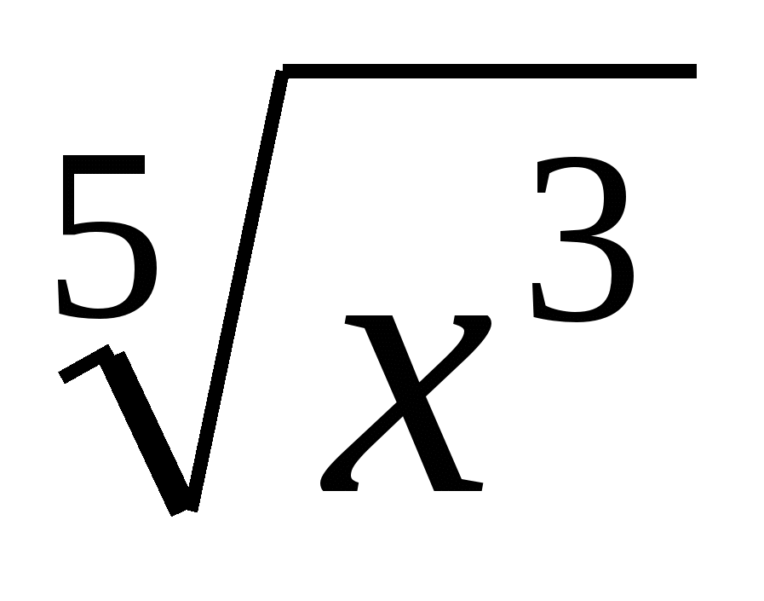.
Ответы: 1.а) -8, -1, 6, 13, 20; б) да; в) a₁₆ = 97; 2.а) 0; б) 1; в) min y = 4 при x = 2; г) [4 ; +∞).
II вариант
1. Последовательность задана формулой a_{n} = 3n – 8.
а) Вычислите первые пять членов этой последовательности.
б) Определите, будет ли число 499 являться членом этой последовательности?
в) Найдите самый близкий к числу 50 член этой последовательности.
2. Дана функция y = x² – 6x + 12.
а) Вычислите производную этой функции в точке x = 2.
б) Вычислите угловой коэффициент касательной, проведенной к графику, в точке x = 2,5.
в) Определите промежутки монотонности и экстремумы.
г) Укажите множество значений.
3. Используя таблицу производных, найдите производные функций:
а) y = 12x – 1;
б) y = 2x⁶;
в) y = 2 cos x +4;
г) y = 12 – e^{x};
д) y = 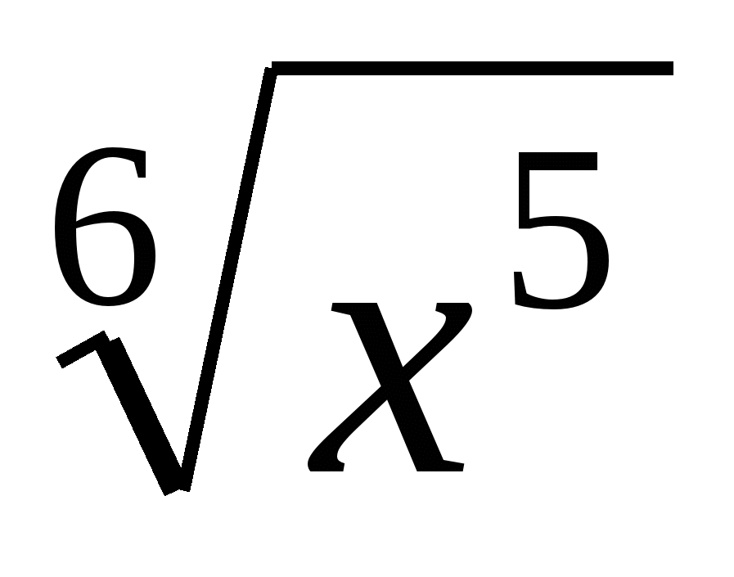.
Ответы: 1. а) -5, -2, 1, 4, 7; б) да; в) a ₁₉ = 49;
2.а) -2; б) -1; в)min y = 3 при x = 3; г) [3; + ∞).

12.Измерения в геометрии

I вариант
1. Объем прямоугольного параллелепипеда равен 48 см³. Вычислите объем прямоугольного параллелепипеда, у которого стороны основания в 1,5 раза больше, а высота в 2 раза меньше.
2. Цилиндр и конус имеют равные площади боковой поверхности. Найдите, чему равна образующая конуса, если высота цилиндра 12 см, радиус основания цилиндра 9 см, а конуса 6 см.
3. Вычислите объем и площадь поверхности шара, если площадь сечения, проходящего через центр шара, равна 64π см². Ответ укажите с точностью до целых.
Ответы: 1. 54см³; 2. 36см; 3. 804см², 2144см³.
II вариант
1. Объем куба равен 63 см³. Вычислите объем прямоугольного параллелепипеда, у которого стороны основания в 3 раза меньше, а высота в 4 раза больше ребра куба.
2. Цилиндр и конус имеют равные площади боковой поверхности. Найдите радиус основания цилиндра, если его высота 12 см, образующая конуса 26 см, а радиус основания конуса 10 см.
3. Объем шара равен 36π см³. Вычислите поверхность шара и площадь сечения шара плоскостью, проходящей через центр.
Ответы: 1. 28см³; 2. 10см; 3. 36πсм² и 9πсм².

13. Элементы теории вероятностей и математической статистики
I вариант
1. Из 10 первых натуральных чисел случайно выбираются 2 числа. Вычислите вероятности следующих событий:
а) одно из выбранных чисел – единица; 0,2
б) оба числа четные; 
2. Ученик знает ответы на 15 вопросов из 25. Он может сдавать зачет несколько раз. Предполагается, что его знания остаются на одном уровне и заданный один раз вопрос может быть задан повторно. Вычислите вероятность того, что ученик сдаст зачет со второй попытки. 0,24
3. В таблице указаны значения дискретной случайной величины x и соответствующие вероятности p(x) этих величин.
x | 10 | 20 | 30 | 40 | 50 | 60 | 70 | 80 | 90 | 100
p(x) | 0, 05 | 0, 10 | 0,10 | 0,20 | 0,15 | 0,15 | 0, 10 | 0, 05 | 0, 05 | *
a) С какой вероятностью случайная величина принимает значение x=100?
0,05
б) Вычислите математическое ожидание случайной величины x.
50,5
II вариант
1. Алфавит состоит из шести букв А, Б, В, Г, Д, Е и четырех цифр 0, 1, 2, 3, из которых составляются слова (произвольный набор букв и цифр):
Вычислите вероятности следующих событий (буквы и цифры не повторяются):
а) случайным образом составленное трехбуквенное слово содержит 2 согласных буквы и одну цифру; 0,2
б) случайным образом составленное трехбуквенное слово оказалось
четным числом.
2. Игральная кость бросается подряд 5 раз. Какова вероятность, что двойка выпала ровно три раза. 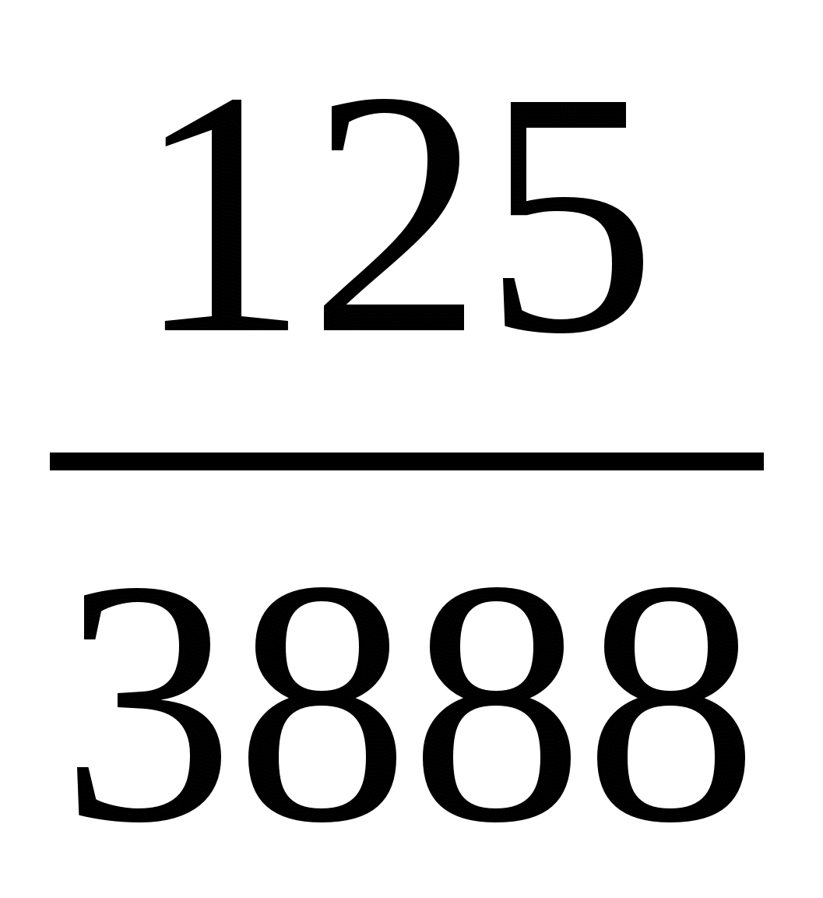
3. В таблице указаны значения дискретной случайной величины x и соответствующие вероятности p(x) этих величин.
x | 1 | 2 | 3 | 4 | 5 | 6 | 7 | 8 | 9 | 10
p(x) | 0,02 | 0,20 | 0,19 | 0,18 | 0,06 | 0,02 | 0,16 | 0,03 | 0,08 | *
a) С какой вероятностью случайная величина принимает значение x=10?
0,06
б) Вычислите математическое ожидание случайной величины x.
4.81

14-15. Уравнения и неравенства
I вариант
1. Проверьте, является ли число 0 корнем уравнения:
а) 8 – 3x – x² = (x – 4)(x + 2);
б) 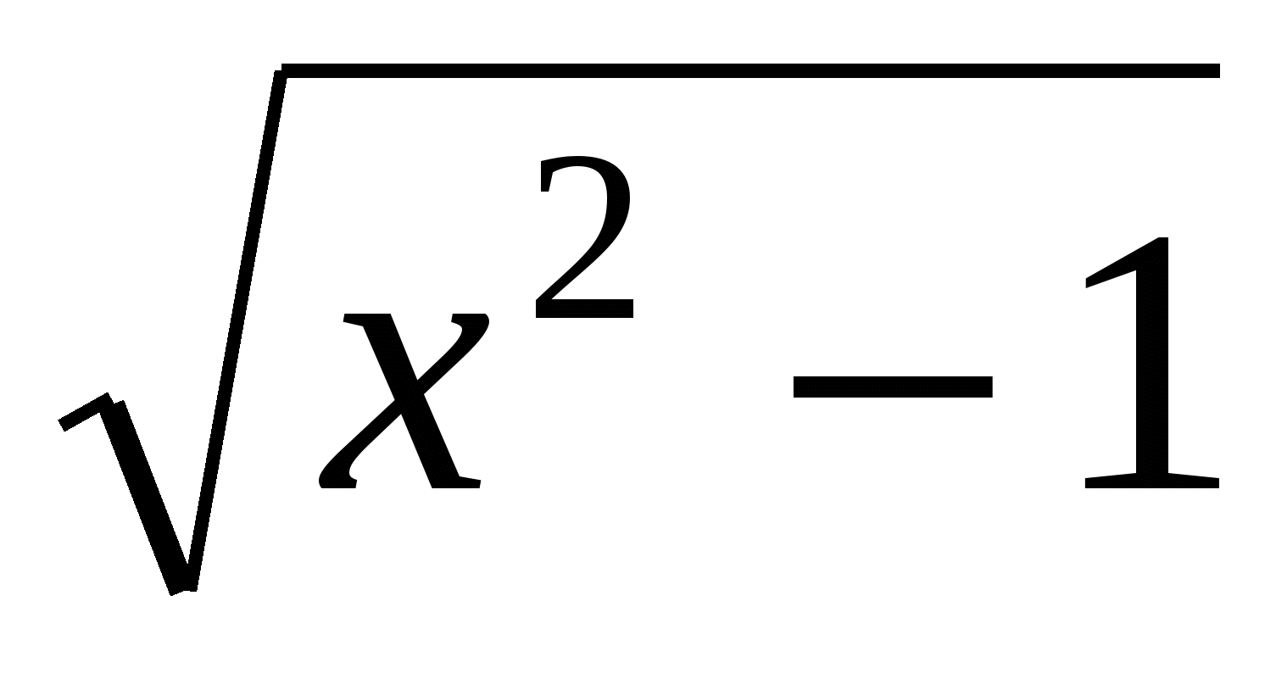= x + 1;
в) log₂ (x + 4)(x + 0,125) = log₂ 32 – 6;
г) 2^{x + 3} = 6;
д) sin 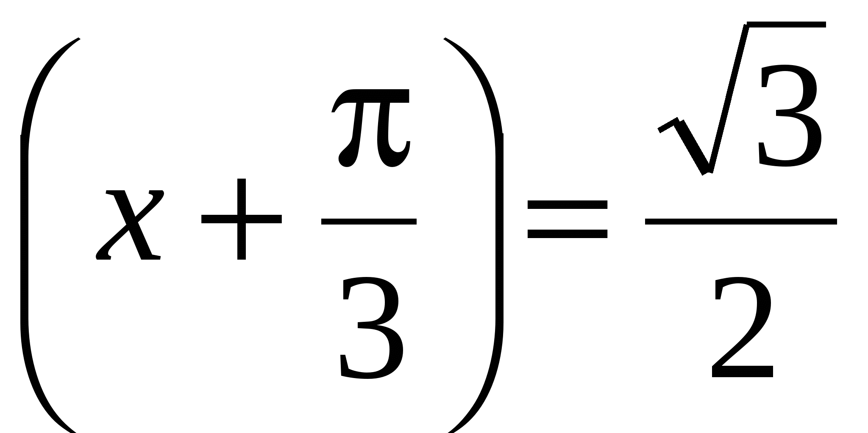.
2. Решите систему уравнений: 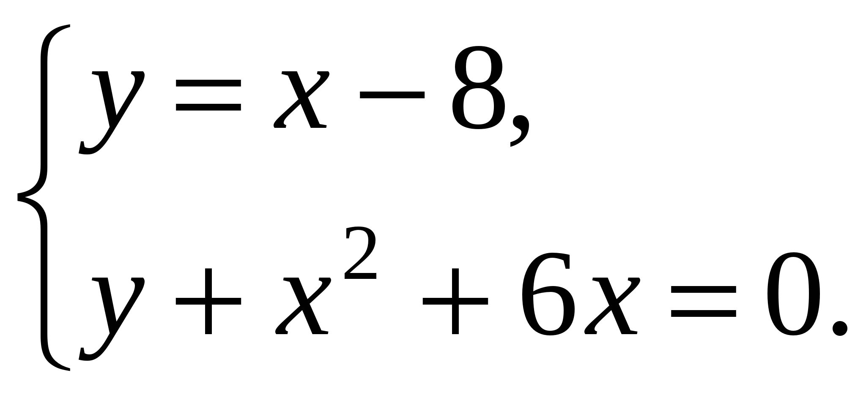
3. Решите неравенство: 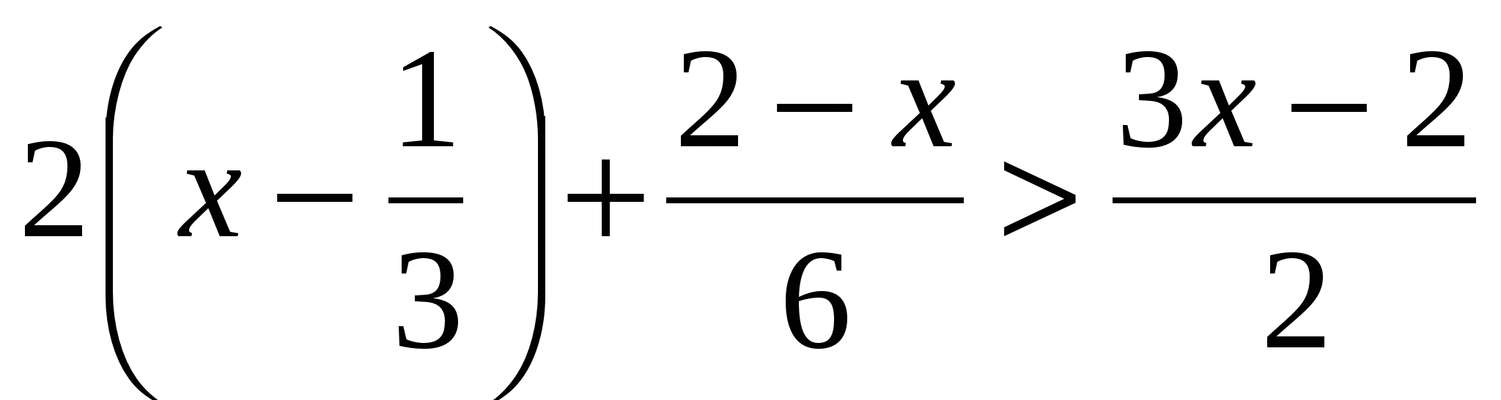.
4. Решите уравнения:
а) (x² – 4)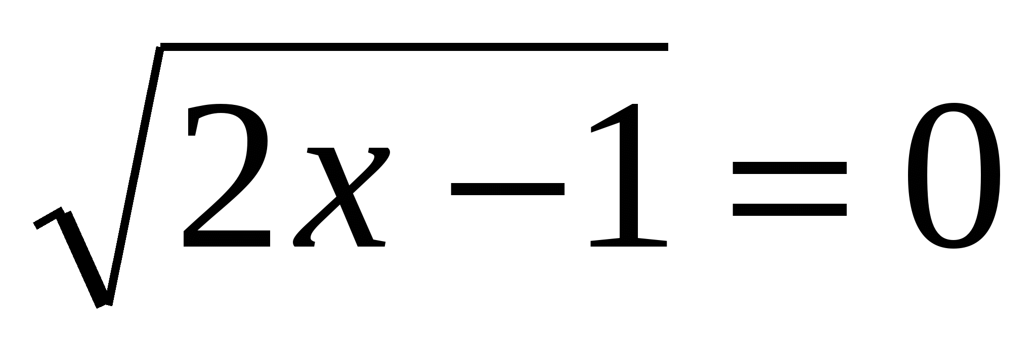;
б) 4 ⋅ 4^{x} – 33 ⋅ 2^{x} + 8 = 0.
Ответы: 1. а) да; б) нет; в) да; г) нет; д) да; 2. (-8; -16), (1; -7); 3. (-2; +∞); 4.а) 0,5; 2; б) -2; 3.
II вариант
1. Проверьте, является ли число 1 корнем уравнения:
а) 3x² + 2x – 17 = (3x – 1)(x + 5);
б) 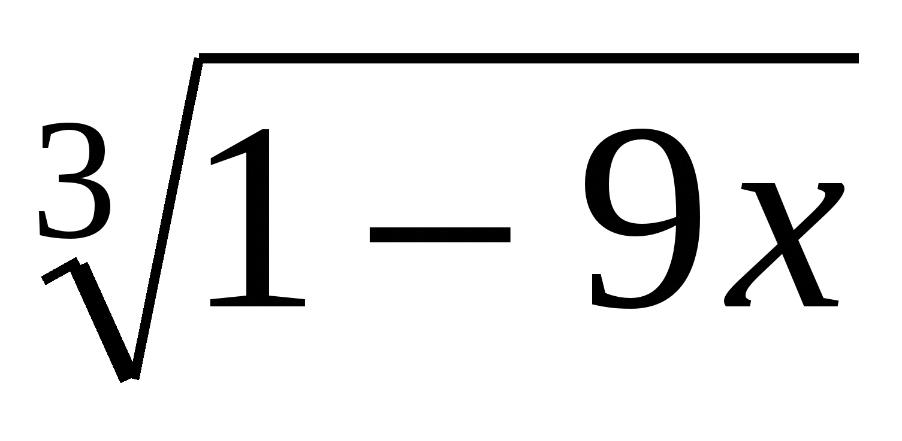 = 2x;
в) log₃ (29x – 2)(4x – 1) = 6 – log₃ 9;
г) 4^{x – 1} = 3^{x – 1};
д) cos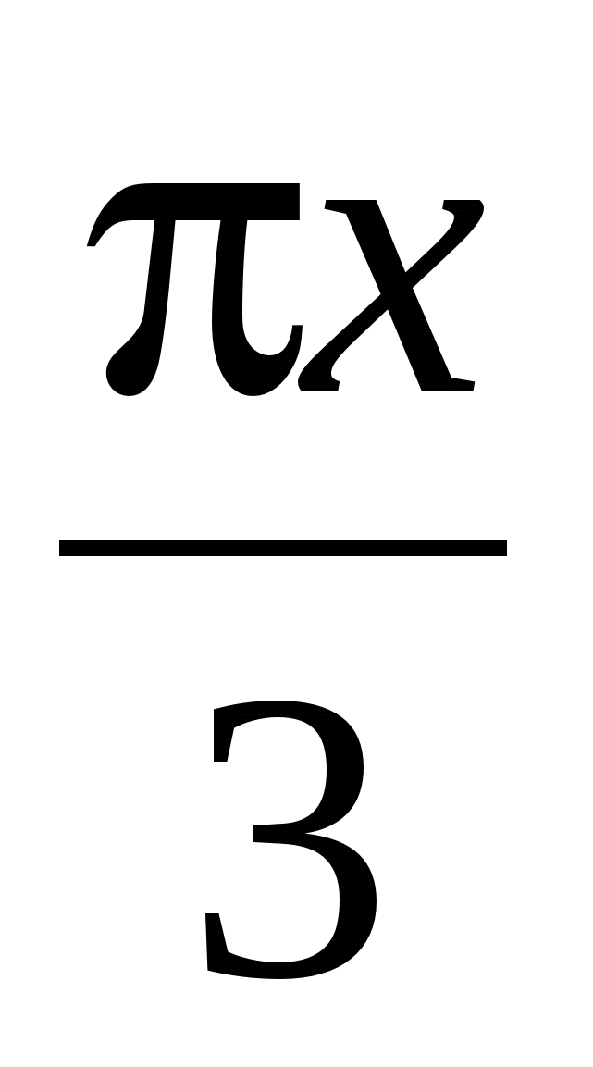= .
2. Решите систему уравнений: 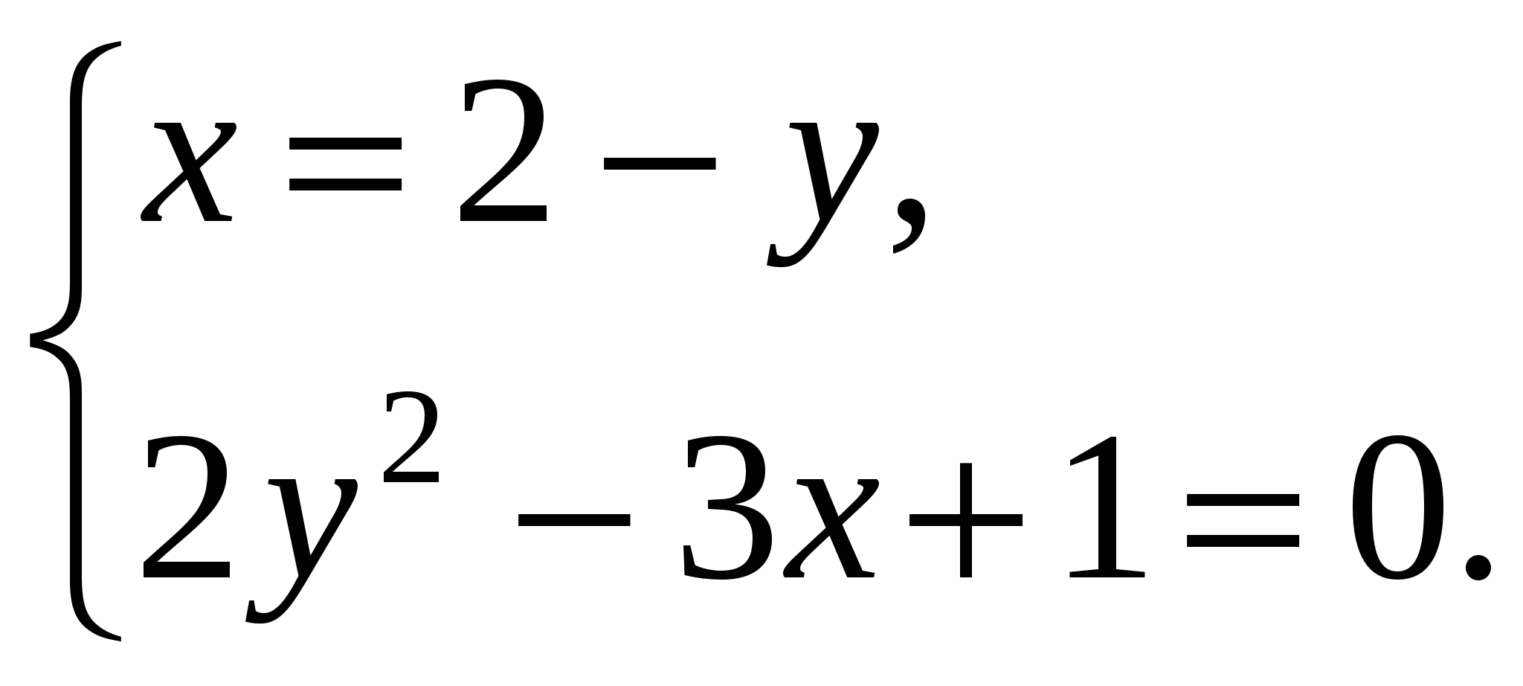
3. Решите неравенство: 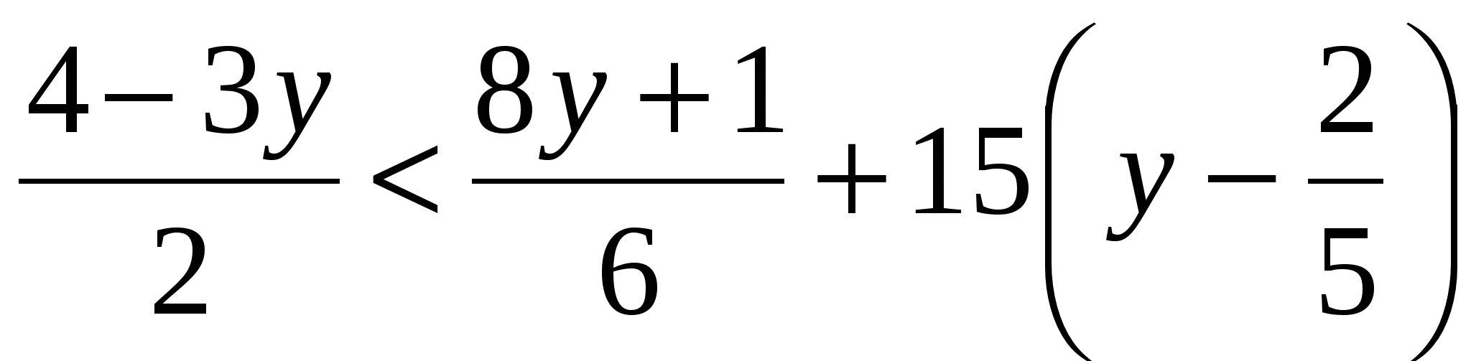.
4. Решите уравнения:
а) (4x – 20)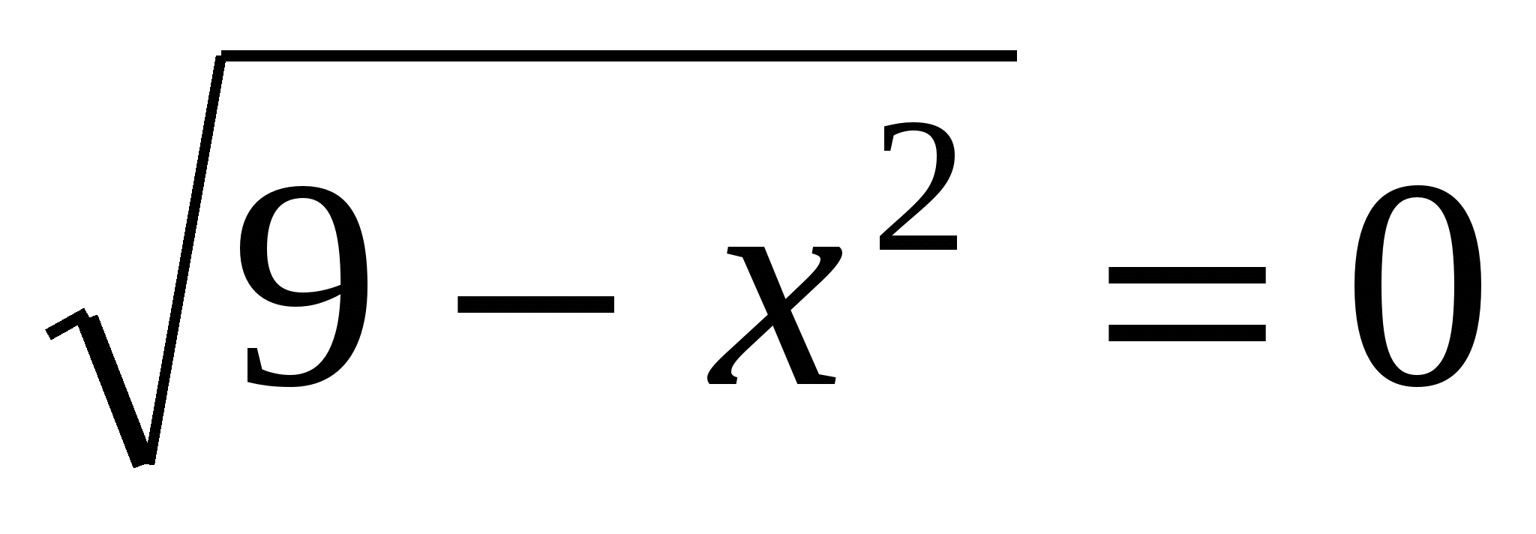;
б) 18 · 9^{x} +9 · 3^{x} – 5= 0.
Ответы: 1.а) да; б) нет; в) да; г) да; д) нет; 2. (1; 1), ( 4,5; -2,5); 3. (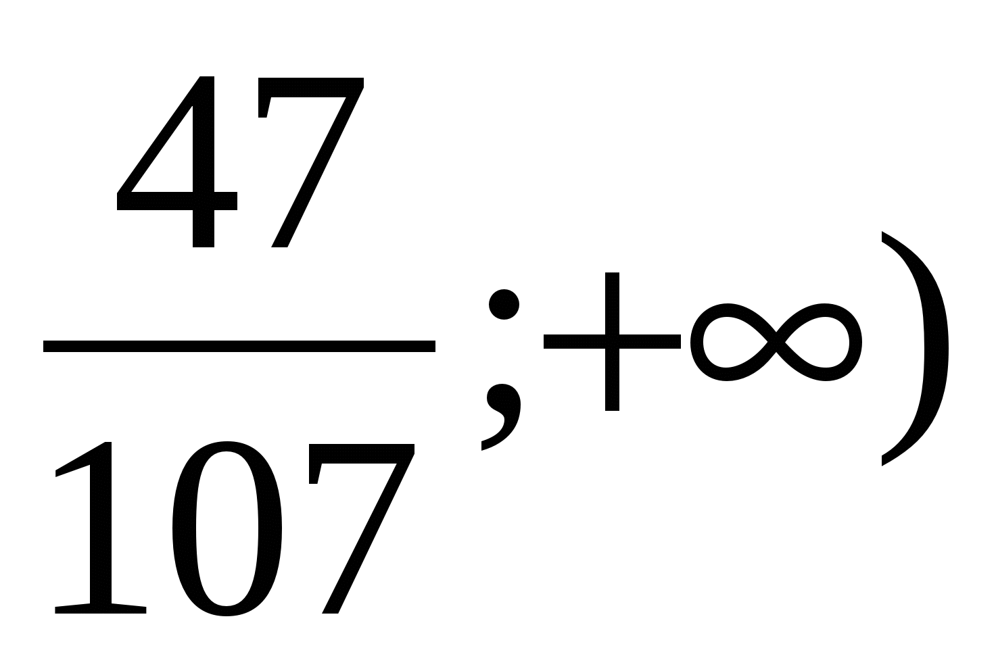;
4. а) ±3; б) -1.
1 вариант
1. Решите уравнения:
а) x³ – 2x² – 3x + 6 = 0;
б) 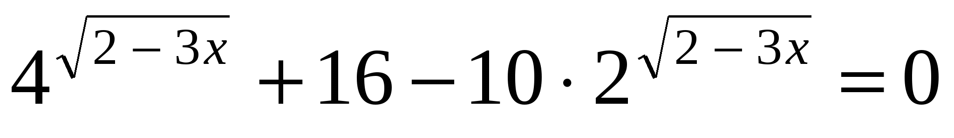;
в) sin 7x + sin 5x = sin 3x + sin x;
г) (x² + 4x – 5)(log_{x} (5x – 4) – 2) = 0.
2. Решите систему: 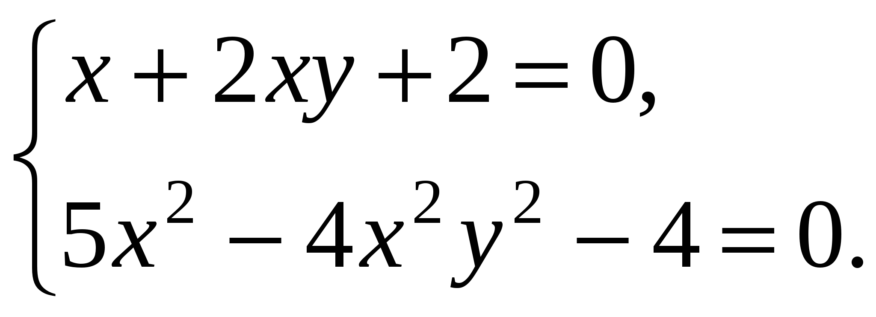
3. Решите неравенства:
а) 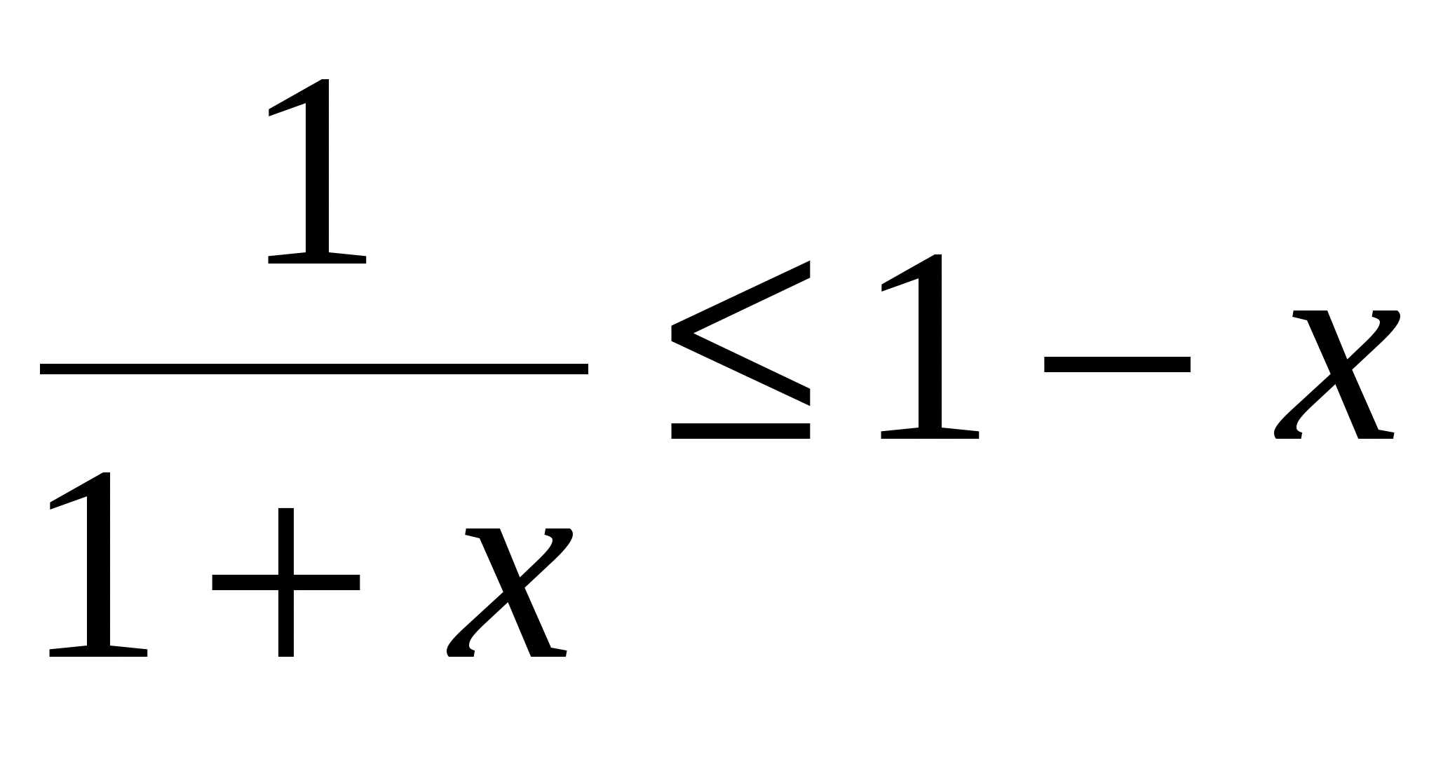;
б) 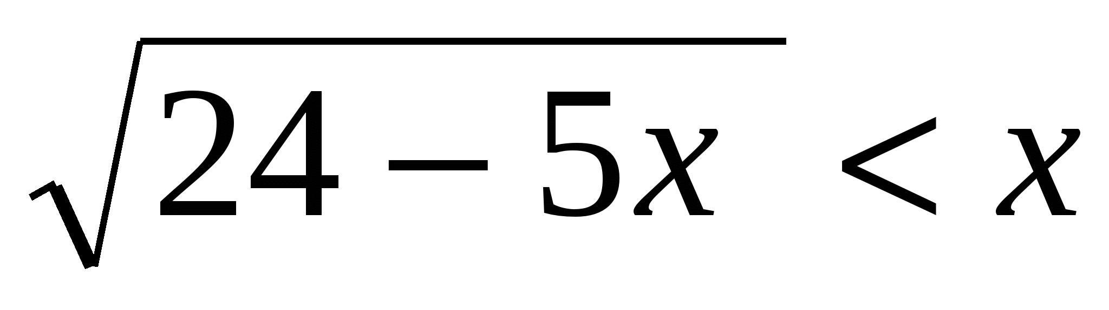.
Ответы: 1. а) 2; 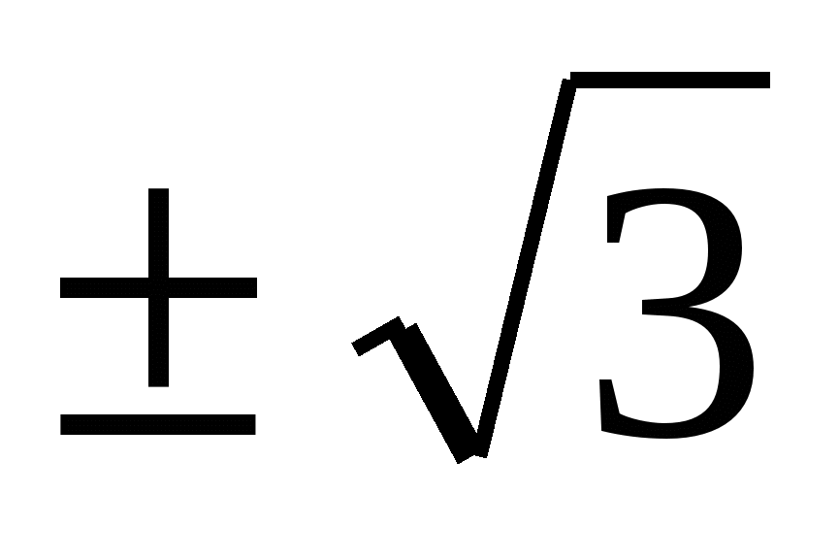; б) 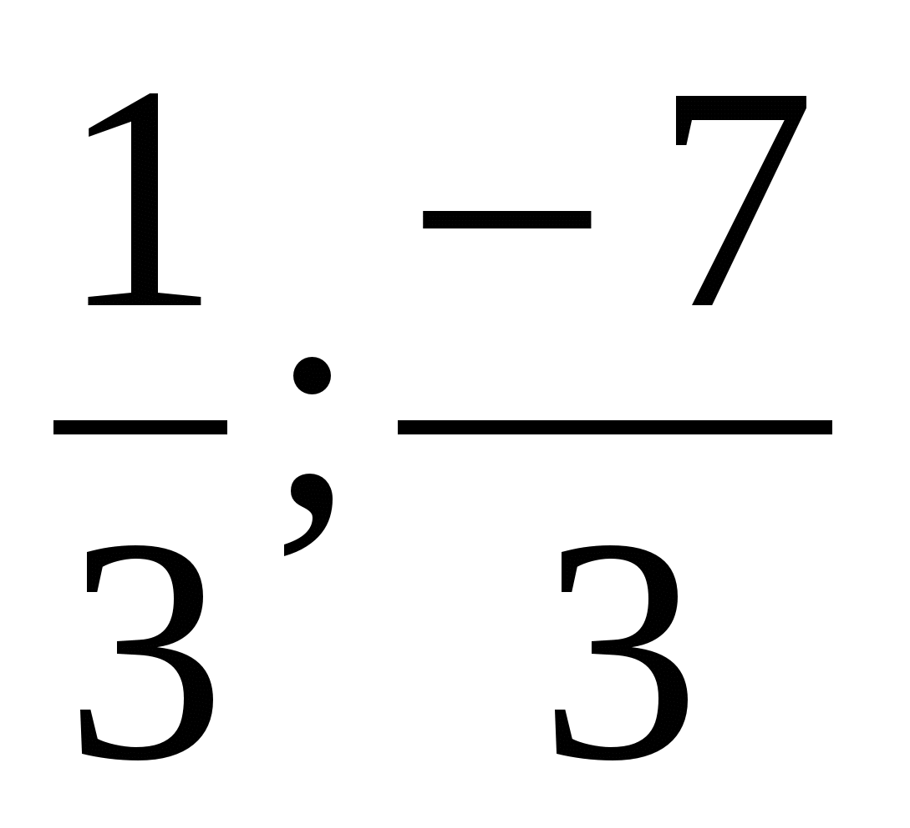; в) 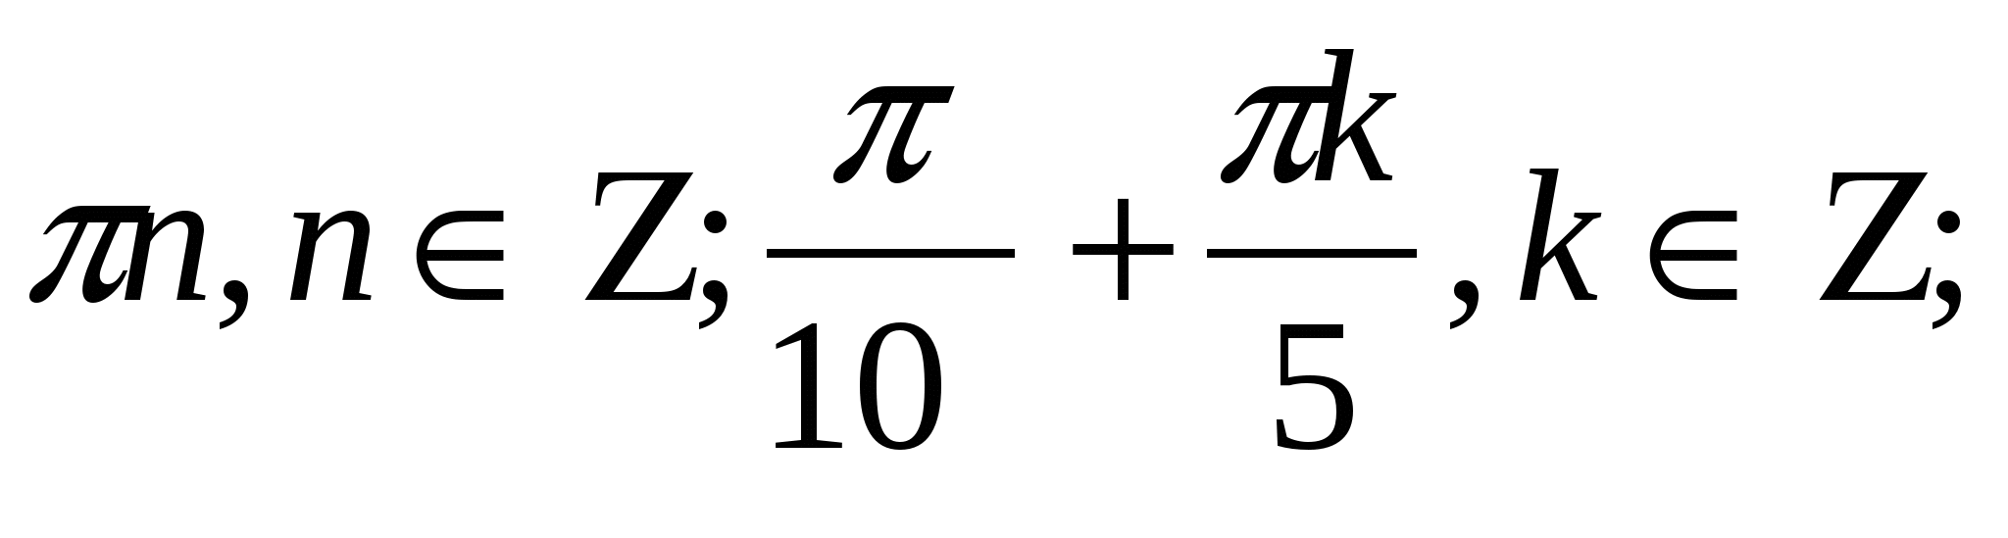 г) 1; 4; 2. (2;-1),
(-1; 0,5); 3. а) (-∞; -1)∪{0};б) (3;4,8]/
2 вариант
1. Решите уравнения:
а) 5 + 2 cos 2x = –8 cos x;
б) 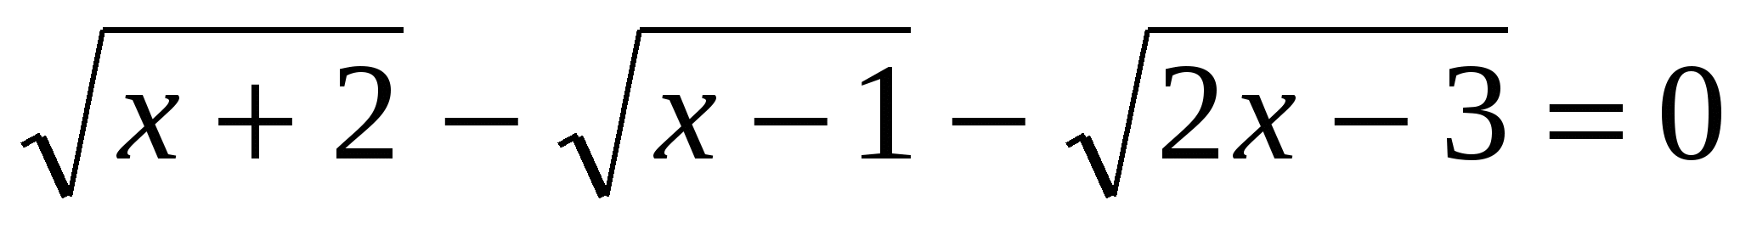;
в) log_{x} 9x² ⋅ log₃²x = 4;
г) Найдите все значения a, при каждом из которых уравнение (a + 4x – x² –1)× ×(a + 1 – |x – 2|) = 0 имеет ровно три различных корня.
2. Решите систему: 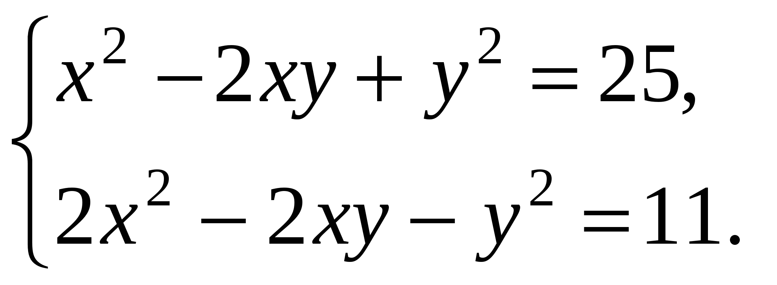
3. Решите неравенства:
а) x² + 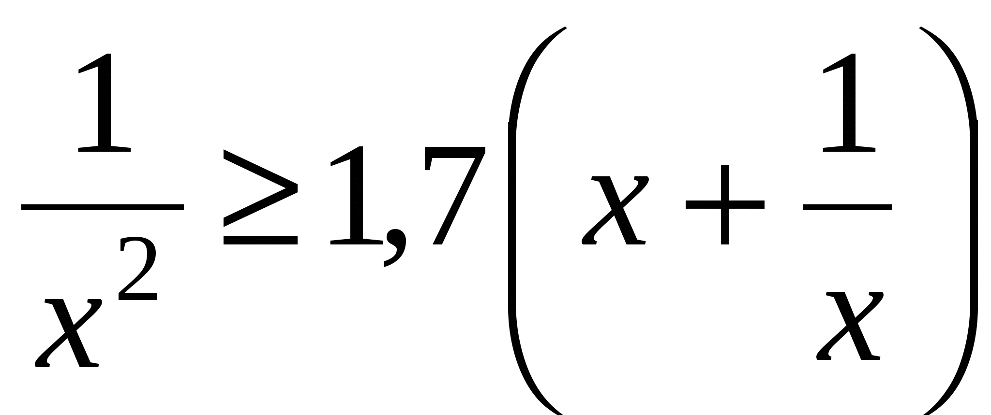;
б) log₂ (9x² – 4) – 3 log₂ 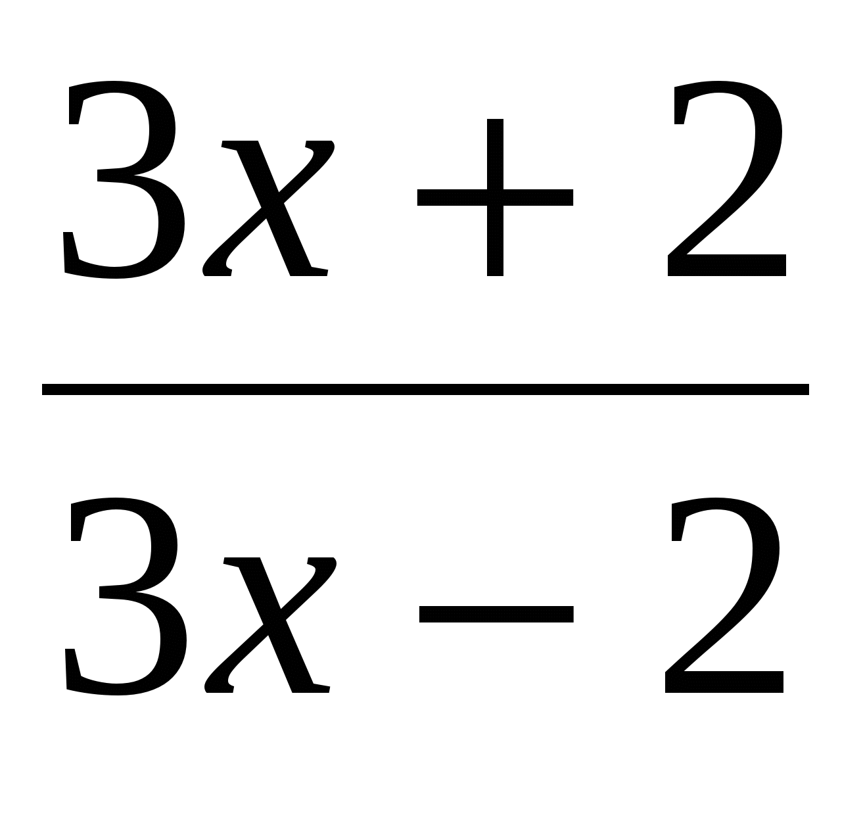 > 2.
Ответы: 1.а) 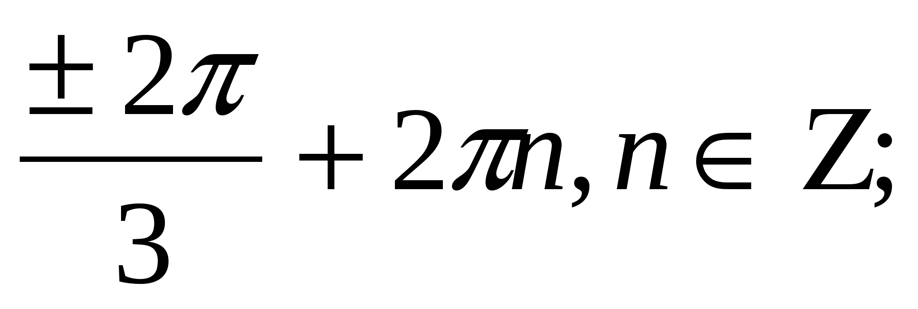 б) 2; в) 1/9; 3; г) -1; 2. (2;-3), (-2; 3), (18; 13),
(-18; -13); 3. а) (-∞; 0), (0; 0,5], [2; + ∞); б)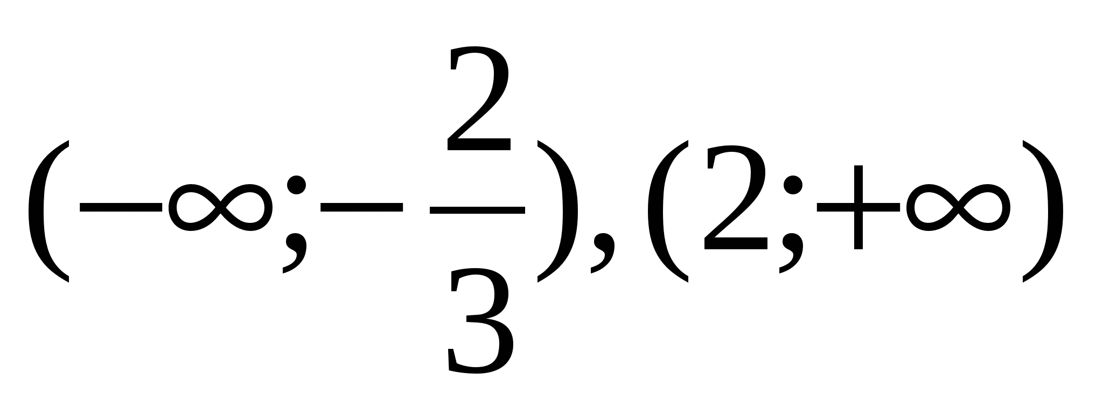.

ОЦЕНКА ПИСЬМЕННЫХ РАБОТ ПО МАТЕМАТИКЕ
Работа, состоящая из примеров:
«5» - без ошибок.
«4» -1 грубая и 1-2 негрубые ошибки.
«3» - 2-3 грубые и 1-2 негрубые ошибки или 3 и более негрубых ошибки.
«2» - 4 и более грубых ошибки.
Работа, состоящая из задач:
«5» - без ошибок.
«4» - 1-2 негрубых ошибки.
«3» - 1 грубая и 3-4 негрубые ошибки.
«2» - 2 и более грубых ошибки.
Комбинированная работа:
«5» - без ошибок
«4» - 1 грубая и 1-2 негрубые ошибки, при этом грубых ошибок не должно
быть в задаче.
«3» - 2-3 грубые и 3-4 негрубые ошибки, при этом ход решения задачи
должен быть верным.
«2» - 4 грубые ошибки.
Контрольный устный счет:
«5» - без ошибок.
«4» -1-2 ошибки. «3» - 3-4 ошибки.
Грубые ошибки:
1.Вычислительные ошибки в примерах и задачах.
2. Ошибки на незнание порядка выполнения арифметических действий.
3. Неправильное решение задачи (пропуск действия, неправильный выбор
действий, лишние действия).
4. Не решенная до конца задача или пример.
5. Невыполненное задание.
Негрубые ошибки:
1.Нерациональный прием вычислений.
2. Неправильная постановка вопроса к действию при решении задачи.
3. Неверно сформулированный ответ задачи.
4. Неправильное списывание данных (чисел, знаков).
5. Недоведение до конца преобразований.
За грамматические ошибки, допущенные в работе, оценка по математике не
снижается. За неряшливо оформленную работу, несоблюдение правил
каллиграфии оценка по математике снижается на 1 балл, но не ниже «3».

ПРОВЕРОЧНЫЕ РАБОТЫ
Цель: проверка знаний, умений, навыков учащихся.
1. Самостоятельная работа:
а) должна присутствовать на каждом уроке (15-20 минут);
б) предусматривает помощь учителя;
в) может быть раздроблена и использоваться на разных этапах урока.
Цель работы:
1) закрепление знаний;
2) углубление знаний;
3) проверка домашнего задания;
Начиная работу, необходимо сообщить детям:
1) время, отпущенное на задания;
2) цель задания;
3)в какой форме оно должно быть выполнено;
4) как оформить результат;
5) какая помощь будет оказана (не только «слабому» ученику, но и
«сильному», т.к. его затруднение может быть вызвано такой причиной, как
недомогание)

КОНТРОЛЬНАЯ РАБОТА
а) задания должны быть одного уровня для всего класса;
б) задания повышенной трудности выносятся в «дополнительное задание»,
которое предлагается для выполнения всем ученикам и оценивается только
оценками «4» и «5»; обязательно разобрать их решение при выполнении
работы над ошибками;
в) за входную работу оценка «2» в журнал не ставится;
г) оценка не снижается, если есть грамматические ошибки и неаккуратные
исправления;
д) неаккуратное исправление - недочет (2 недочета = 1 ошибка).

Нормы оценки знаний, умений и навыков
обучающихся по математике.
1. Оценка письменных контрольных работ обучающихся по математике.
Ответ оценивается отметкой «5», если:
O работа выполнена полностью;
O в логических рассуждениях и обосновании решения нет пробелов и ошибок;
O в решении нет математических ошибок (возможна одна неточность, описка, которая не является следствием незнания или непонимания учебного материала).
Отметка «4» ставится в следующих случаях:
O работа выполнена полностью, но обоснования шагов решения недостаточны (если умение обосновывать рассуждения не являлось специальным объектом проверки);
O допущены одна ошибка или есть два – три недочёта в выкладках, рисунках, чертежах или графиках (если эти виды работ не являлись специальным объектом проверки).
Отметка «3» ставится, если:
O допущено более одной ошибки или более двух – трех недочетов в выкладках, чертежах или графиках, но обучающийся обладает обязательными умениями по проверяемой теме.
Отметка «2» ставится, если:
O допущены существенные ошибки, показавшие, что обучающийся не обладает обязательными умениями по данной теме в полной мере.
Отметка «1» ставится, если:
O работа показала полное отсутствие у обучающегося обязательных знаний и умений по проверяемой теме или значительная часть работы выполнена не самостоятельно.
Учитель может повысить отметку за оригинальный ответ на вопрос или оригинальное решение задачи, которые свидетельствуют о высоком математическом развитии обучающегося; за решение более сложной задачи или ответ на более сложный вопрос, предложенные обучающемуся дополнительно после выполнения им каких-либо других заданий.
2.Оценка устных ответов обучающихся по математике
Ответ оценивается отметкой «5», если ученик:
O полно раскрыл содержание материала в объеме, предусмотренном программой и учебником;
O изложил материал грамотным языком, точно используя математическую терминологию и символику, в определенной логической последовательности;
O правильно выполнил рисунки, чертежи, графики, сопутствующие ответу;
O показал умение иллюстрировать теорию конкретными примерами, применять ее в новой ситуации при выполнении практического задания;
O продемонстрировал знание теории ранее изученных сопутствующих тем, сформированность и устойчивость используемых при ответе умений и навыков;
O отвечал самостоятельно, без наводящих вопросов учителя;
O возможны одна – две неточности при освещение второстепенных вопросов или в выкладках, которые ученик легко исправил после замечания учителя.
Ответ оценивается отметкой «4», если удовлетворяет в основном требованиям на оценку «5», но при этом имеет один из недостатков:
O в изложении допущены небольшие пробелы, не исказившее математическое содержание ответа;
O допущены один – два недочета при освещении основного содержания ответа, исправленные после замечания учителя;
O допущены ошибка или более двух недочетов при освещении второстепенных вопросов или в выкладках, легко исправленные после замечания учителя.
Отметка «3» ставится в следующих случаях:
O неполно раскрыто содержание материала (содержание изложено фрагментарно, не всегда последовательно), но показано общее понимание вопроса и продемонстрированы умения, достаточные для усвоения программного материала (определены «Требованиями к математической подготовке учащихся» в настоящей программе по математике);
O имелись затруднения или допущены ошибки в определении математической терминологии, чертежах, выкладках, исправленные после нескольких наводящих вопросов учителя;
O ученик не справился с применением теории в новой ситуации при выполнении практического задания, но выполнил задания обязательного уровня сложности по данной теме;
O при достаточном знании теоретического материала выявлена недостаточная сформированность основных умений и навыков.
Отметка «2» ставится в следующих случаях:
O не раскрыто основное содержание учебного материала;
O обнаружено незнание учеником большей или наиболее важной части учебного материала;
O допущены ошибки в определении понятий, при использовании математической терминологии, в рисунках, чертежах или графиках, в выкладках, которые не исправлены после нескольких наводящих вопросов учителя.
Отметка «1» ставится, если:
O ученик обнаружил полное незнание и непонимание изучаемого учебного материала или не смог ответить ни на один из поставленных вопросов по изученному материалу.

КОНТРОЛЬНАЯ РАБОТА
Вариант 1
- Вычислите 29 – 15.
  - 2) 43 3) 73 4) 101.
- Упростите выражение .
- 5 2) 1 3) 10 4) 0.
3) Упростите выражение – 2.
1) 2) 1 3) 8 4) 20.
4) Найдите значение , если = -0,8 и .
1) -0,6 2) 0,6 3) 0,2 4) 0,36
5) Упростите выражение 7cos²α – 5 + 7sin²α.
1) 1 + cos²α 2) 2 3) -12 4) 12.
6) Решите уравнение = 1.
1)2n, n 2) 3) +2n, n 4) n, n
7) Укажите промежуток, которому принадлежит корень уравнения = -х.
1) 2) (35;37) 3) (-2; 4) .
8) Укажите промежуток, которому принадлежит корень уравнения 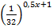= 8.
1) [-4;0) 2) [0;1) 3) [-∞;-4) 4) [4;6).
9) Решите неравенство 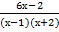 ≤0.
1) (-∞;-2) [) 2) [-2;) ( 1;+∞) 3) (-∞;-2) 4) (-∞;-5) (-2;.
10) Найдите множество значений функции у =– 2.
1) [3;1] 2) (-∞;+∞) 3) [-1;1] 4) [-3;-1].
11) Найдите производную функции f(x) = .
1) -4 2) -8 3) 8 4) .
12) Укажите первообразную функции f(x) = 2х + 4х³ – 1.
1) х² + х⁴ – х 2) 2х² + 4х⁴ 3) 2 + 12х² 4) х²+х⁴.
13) Решите равнение + = .
1) 0 2) 4 3) 9 4) 15.
14) Найдите точки максимума функции у = х³ – 3х² .
1) 0 2) 2 3) -2 4) 3.
15) Найдите диагонали прямоугольного параллелепипеда по трем его измерениям: 2; 2; 1.
1) 5 2) 10 3) 3 4) 31.
16) Вычислите площадь фигуры (S), ограниченной линиями у = 4 – х², у = 0, х = 0, х = 2.
1) 8 2) 2 3) 5 4) 6.
17) Укажите область определения функции у =.
1) (-∞;0)(2;+∞) 2) (-2;+∞) 3) (2;+∞) 4) (0;2).
18) Найдите наибольшее целое решение неравенства 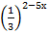 – 1 0.
1) 0 2) -1 3) 1 4) 2.
19) Площади двух граней прямоугольного параллелепипеда равны 56дм² и 192дм², а длина их общего ребра 8дм. Найдите объем параллелепипеда.
1) 840 2) 1029 3) 1344 4) 1210.
20) Образующая конуса равна 12см и составляет с плоскостью основания угол 30⁰. Найдите объем конуса, считая = 3.
1) 384 2) 192 3) 24 4) 648.

Вариант 2
- Вычислите 7 - 3∙.
  - 2) 8 3) -5 4) -17.
- Упростите выражение .
1) 1,2 2) 5 3) 4) .
3) Упростите выражение + - .
1) 2 +2 2) 7 3) 3 - 6 4) 2.
4) Найдите значение, если = и 0.
1) - 2) 3) 4) .
5) Упростите выражение -3sin²α - 6 – 3cos²α.
1) 1 2) 2cosα 3) cosα + 4) -9 .
6) Укажите промежуток, которому принадлежит корень уравнения = -х.
1) 2) (-;-10) 3) 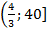 4) .
7) Решите уравнение = 1.
1) n, n 2) 3) +2n, n 4) n,n.
8) Укажите промежуток, которому принадлежит корень уравнения 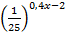= 125.
1) [-4;0) 2) [0;1) 3) [1;4) 4) [4;6).
9) Решите неравенство 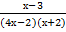 ≤ 0.
1) (-2;) 2) [-2;2) (;+∞) 3) (-∞;3) 4) (-∞;-2) (].
10) Найдите множество значений функции у = + 4.
1) [3;5] 2) (-∞;+∞) 3) [-1;1] 4) [-5;-3].
11) Найдите производную функции f(x) = .
1) 3 2) 3) -3 4) -.
12) Укажите первообразную функции f(x) = 3х² + 2х -4.
1) х³+ х² - 4х 2) 6х + 2 3) х³+ х² 4) х²+ х – 4х.
13) Решите равнение + =
1) 0 2) 11 3) 3 4) 12.
14) Найдите точку минимума функции у = х² - 1.
1) -1 2) 1 3) -2 4) 0.
15) Найдите диагонали прямоугольного параллелепипеда по трем его измерениям: 2; 3; 6.
1) 55 2) 7 3) 49 4) 11.
16) Вычислите площадь фигуры (S), ограниченной линиями у = х³ + 1, у = 0, х = 0, х = 2.
1) 8 2) 5 3) 6 4) 4.
17) Укажите область определения функции у =.
1) (-∞;0)(4;+∞) 2) (-4;+∞) 3) (4;+∞) 4) (0;4).
18) Найдите наименьшее целое решение неравенства 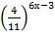 – 1 0.
1) 0 2) 1 3) -1 4) 2.
19) Площади двух граней прямоугольного параллелепипеда равны 35см² и 42см², а длина их общего ребра 7см. Найдите объем параллелепипеда.
1) 840 2) 10290 3) 770 4) 210.
20) Образующая конуса равна 24см и составляет с плоскостью основания угол 30⁰. Найдите объем конуса, считая = 3.
1) 3840 2) 1092 3) 5184 4) 648.
Вариант 3
1) Вычислите 2∙ – 0,9⁰
1)10,9 2) 11 3) 9,1 4) 9.
2) Упростите выражение
- 2) 2 3) 0,7 4) 36.
3) Упростите выражение - +
1) -1 + 2) -2 3) 0 4) .
4) Найдите значение , если = - и
1) 2) 3) 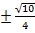 4)
5) Упростите выражение -4sin²α +5 – 4cos²α
1) 1 2) 1 + 8sin²α 3) 1 + 8cos²α 4) 9.
6) Укажите промежуток, которому принадлежит корень уравнения = -х
1) 2) (-∞;-2) 3) 4) .
7) Решите уравнение = -1
1) 2)0 3) +2n, n 4) n, n
8) Укажите промежуток, которому принадлежит корень уравнения 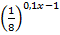= 16
1) [-4;0) 2) [0;1) 3) [1;4) 4) [4;6).
9) Решите неравенство 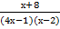 ≥0
1) (-∞;-8] (; 2) 2) [-8;) ( 2;+∞) 3) (-∞; 2) 4) (-∞;-8) (2; +∞.
10) Найдите множество значений функции у = – 1
1) [-1;1] 2) (-∞;+∞) 3) [-2;0] 4) [0;2].
11) Найдите производную функции f(x) =
1) -18 2) 6 3) 18 4) .
12) Укажите первообразную функции f(x) = 5х⁴ – 2х + 1
1) 5х⁵ – 2х² + 1 2) 20х³ – х 3) х⁴ – 2х + х 4) х⁵ – х² + х.
13) Решите равнение + =
1) 15 2) 5 3) 4 4) 10.
14) Найдите точку максимума функции у = 4х – х⁴
1) 4 2) 2 3) -4 4) 0.
15) Найдите диагонали прямоугольного параллелепипеда по трем его измерениям: 6; 6; 7
1) 19 2) 11 3) 121 4) 36.
16) Вычислите площадь фигуры (S), ограниченной линиями у = 1 – х³, у = 0, х = 0, х = 1.
1) 1 2) 3) 4) 1.
17) Укажите область определения функции у =.
1) (-3;+∞) 2) (-∞;0)(3;+∞) 3) (3;+∞) 4) (0;3).
18) Найдите наибольшее целое решение неравенства 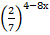 – 1 0.
1) 1 2) -1 3) 2 4) 0.
19) Площади двух граней прямоугольного параллелепипеда равны 20см² и 45см², а длина их общего ребра 5см. Найдите объем параллелепипеда.
1) 240 2) 120 3) 180 4) 4500.
20) Образующая конуса равна 18дм и составляет с плоскостью основания угол 30⁰. Найдите объем конуса, считая = 3.
1) 3804 2) 2192 3) 2187 4) 6408.
Критерии оценки контрольной работы
1 задание:
Степень с рациональным показателем – 1 балл
2 задание:
Степень с рациональным показателем – 1 балл
3 задание:
Свойства логарифмической функции – 1 балл
4 задание:
Основные тригонометрические формулы – 2 балла
5 задание:
Основные тригонометрические формулы–2 балла
6 задание:
Решение тригонометрических уравнений– 1 балл
7 задание:
Решение иррациональных уравнений – 2 балла
8 задание:
Решение показательных уравнений – 2 балла
9 задание:
Метод интервалов - Решение иррациональных уравнений – 1 балл
10 задание:
Свойства тригонометрических функций – 1 балл
11 задание:
Вычисление производных - 1 балл
12 задание:
Нахождение первообразной функции – 1 балл
13 задание:
Решение логарифмических уравнений – 1 балл
14 задание:
Нахождение максимального и минимального значений функции – 2 балла
15 задание:
Свойства тел в стереометрии – 1 балл
16 задание:
Площадь криволинейной трапеции – 3 балла
17 задание:
Построение графика логарифмической функции – 3 балла
18 задание:
Решение показательных неравенств - 3 балла
19 задание:
Многогранники - 3 балла
20 задание:
Тела вращения - 3 балла

Рекомендации для проверки контрольной работы.

Тест состоит из 20 заданий.
Задания содержат по 4 варианта ответов, причем каждый вопрос имеет только один вариант правильного ответа. Выберите нужный вариант и отметьте соответствующую ячейку в таблицу ответов.

Максимальный балл за тест – 35.

0 – 14 баллов - «2» («неудовлетворительно»)
15 – 19 баллов - «3» («удовлетворительно»)
21 – 29 баллов - «4» («хорошо»)
30 – 35 баллов - «5» («отлично» )

